盘锦市政府采购项目
竞争性谈判文件

项目名称：石油工程实训中心设备
项目编号：JH22-211100-02898
编制单位： 盘锦市公共采购交易中心（盘锦市行政审批服务中心）
目 录

第一章 供应商须知…………………………………………………………………………
第二章 投标文件内容及格式………………………………………………………………
第三章 采购需求……………………………………………………………………………
第四章 谈判内容、谈判过程中可能实质性变动的内容…………………………………
第五章 评标方法……………………………………………………………………………
第六章 政府采购合同条款及格式…………………………………………………………

第一章 供应商须知

一 供应商须知表
条款号 | 项 目 | 内 容
1.1 | 采购人 | 见采购公告
1.2 | 集中采购机构 | 见采购公告
1.3.4 | 合格供应商还要满足的其它资格条件 | 见采购公告
1.3.5 | 是否允许采购进口产品 | 是  √否
1.3.6 | 是否为专门面向中小企业采购 | √是  否  本项目采购标的对应的中小企业划分标准所属行业为： 工业
1.3.7 | 是否有政府强制采购的节能产品 | √是，具体产品为 电脑 、一体机  否
1.4 | 联合体响应 | 是否允许联合体参加采购活动： （否）
1.4.8 | 联合体的其他资格要求
2.2 | 项目预算金额、最高限价 | 预算金额： 1,500,000.00 元  最高限价： 1,500,000.00 元
4 | 计量单位 | √中华人民共和国法定计量单位  其他：
6.1 | 现场考察、谈判前答疑会 | 不组织  √组织，时 间： 2022年8月23日10:00  地 点： 采购人指定地点  联系人： 王先生  电 话： 15714271234  组织，采购文件提供期限截止后以书面形式通知。
10.3 | 核心产品 | Y211封隔器模型 （非单一产品采购时，只能设一个核心产品）
11.3 | 样品或演示 | √不需要提供样品  需要提供样品  1、递交样品的截止时间： 年 月 日 : （北京时间）  递交投标样品地点： 开标地点  递交样品联系人：  递交样品联系电话：  2、样品制作的标准和要求：  3、随样品提交相关检测报告要求：  （包含是否要求提供、检测机构要求、检测内容等）  4、样品的封存及退回：成交供应商的样品将由采购人进行保管、封存，并作为履约验收的参考。未成交的供应商提供的样品，应当由采购人进行保管、封存，成交结果公告之日起七个工作日后，由未成交供应商自行领回或经未成交供应商同意后自行处理。  √不需要提供演示  需要提供演示  1、演示时间：  演示地点：  演示顺序：  2、演示要求： （内容、设备等要求）
12.1 | 响应报价货币要求 | √所有投标均按人民币进行报价。  其它：
13.1 | 投标保证金 | 本项目不收取投标保证金
15.1 | 投标有效期 | 90个 日历日
16.1 | 投标文件份数 | 电子投标文件1份
17.1 | 递交投标文件截止时间、地点 | 详见采购公告，以采购公告规定时间、地点为准
20.1 | 谈判会议时间、地点 | 详见采购公告，以采购公告规定时间、地点为准
21.2 | 谈判小组组成 | 谈判小组由采购人代表 1 人，评审专家 2 人组成，共 3 人。
24.1 | 样品的评审方法以及评审标准  演示的评审方法及评审标准 | 样品：  1、样品评审方法：  2、样品评审标准：  演示：  1、演示评审方法：  2、演示评审标准：
28.2 | 响应无效  认定及处理 | 发现供应商存在下列情形之一的，谈判小组认定其响应无效：  1.投标文件未按规定由供应商的法定代表人或其授权代表签字；或未按采购文件规定要求签字、盖章；或签字人未经法定代表人有效授权；  2.如联合体投标，投标文件中无联合体协议或联合体协议中责任分工不明确的；  3.供应商不符合采购文件规定的资格条件；  4.同一供应商提交两个以上不同的投标文件或者投标报价，但采购文件允许提交备选投标的除外；  5.供应商提交可选择的报价；  6.供应商未按规定填写“给定格式”的文档；  7.投标文件存在重大偏离或未对采购文件中实质性条款做出响应（评标专家只根据投标文件本身的内容来判定其响应性，而不寻求外部证据）；  8.投标报价超过采购文件中规定的预算金额或者最高限价；  9.投标文件中提供虚假或失实资料，或后期考察时供应商实际情况与投标文件不符合；  10.供应商未在电子投标文件上传截止时间前上传投标文件；  11.供应商有串通投标、弄虚作假、行贿等违法行为；  12.供应商对投标文件中明显文字和计算错误的内容，不能在规定的时限内做出必要的澄清、说明或者补正；  13.未按照采购文件的规定提交投标保证金的；  14.投标文件含有采购人不能接受的附加条件的;  15.供应商借用或挂靠其它企业名义参与投标的；  16.不同供应商法定代表人或授权代表签字出自同一人之手或未签字；  17.投标人在开标启动解密环节30分钟内未完成解密的；  18.有关法律、法规、规章制度或采购文件规定的其他无效投标文件行为。
29 | 围标串标  认定及处理 | 发现供应商存在下列情形之一的，可认定有疑似围标串标行为：  1.不同供应商的投标文件由同一单位或者个人编制；  2.不同供应商委托同一单位或者个人办理投标事宜；  3.不同供应商的投标文件载明的项目管理成员或者联系人员为同一人；  4.不同供应商的投标文件异常一致或者投标报价呈规律性差异；  5.不同供应商的投标文件相互混装；  6.不同供应商的投标保证金从同一单位或者个人的账户转出；或由同一单位或个人统一办理或支付；  7.故意废标、中标供应商无正当理由放弃中标或未按规定与招标人签订合同；  8.供应商之间约定中标供应商或约定部分供应商放弃投标或者中标；  9.属于同一集团、协会、商会等组织成员的供应商按照该组织要求协同投标；  10.供应商之间为谋取中标或者排斥特定供应商而采取的其他联合行动；  11.不同的供应商的法定代表人、授权代表人、项目经理等由同一个单位缴纳社会保险；或电话号码相同或互相串用；  12.不同供应商开标前乘同一辆车（公交车除外）到达开标现场，或住店发票由同一人结单；  13.不同供应商报价相近，但各项报价不合理，且无合理解释；  14.故意按采购文件规定的无效投标条款制作无效投标文件参与投标；  15.一年内有3次（含）以上上传电子投标文件后，在开标前未撤回投标文件且不解密的；  16.投标文件出自同一电脑编制或上传；  17.递交投标文件截止时间前，多家供应商在几乎同一时间发出撤回；  18.有关法律、法规、规章规定或采购文件规定的其他串通投标行为。
30.1 | 评标方法 | 最低价法
32.2 | 推荐成交候选供应商的数量 | 3
35 | 确定成交供应商的方式 | 成交供应商数量： 1  采购人委托谈判小组直接确认成交供应商  √采购人确认成交供应商
39.1 | 履约保证金 | √本项目不收取履约保证金  本项目收取履约保证金  履约保证金金额：  中标合同价不超过500万元（含），系统自动将投标保证金转为履约保证金；中标合同价500-1000万元（含），按8%标准收取；中标合同价1000-3000万元（含），按6%标准收取；中标合同价3000-5000万元（含），按4%标准收取；中标合同价5000万元以上，按2%标准收取。  履约保证金递交时间：合同签订前  履约保证金递交方式：□保函 □电汇 □支票 □其他  履约保证金退还时间及规定：待合同履约验收后5个工作日内，退还中标供应商的履约保证金。  特别说明：  1、本项目中小微企业不交纳投标（响应）保证金、履约保证金。  2、中小微企业须在投标（响应）文件中提供中小企业声明函，以方便评审现场核实保证金缴纳情况。声明函可按采购文件第二章《中小企业声明函》格式填写，也可格式自拟（格式自拟的声明函仅可用于免缴保证金，不作为享受中小企业扶持政策的依据）。  3、仅本处中小微企业是指投标人（供应商）为中小微企业或投标人（供应商）所投产品均由中小微企业生产。
42.3 | 质疑注意事项 | 1.质疑函的内容、格式：应符合《政府采购质疑和投诉办法》相关规定和财政部门制定的《政府采购质疑函范本》格式。  2.质疑供应商必须是参与所质疑项目采购活动的供应商。以联合体形式参加政府采购活动的，其质疑应当由组成联合体的所有供应商共同提出。  3.供应商认为采购文件及其补充文件内容使其权益受到损害的，可以在采购文件公告期满前进行质疑。  4.供应商认为采购过程、中标或者成交结果使自己的权益受到损害的，可以在知道或者应知其权益受到损害之日起7个工作日内提出。未提交投标文件的供应商，不得就投标报价截止时间后的采购过程、采购结果提出质疑。  5.供应商应在法定质疑期内一次性针对同一采购程序环节提出质疑，否则针对再次提出质疑将不予接收。（采购程序环节分为：采购公告、招标文件、招标过程、中标结果）  6.交易中心在接到质疑供应商的质疑后，可根据实际情况组织相关当事人现场答疑，质疑供应商拒绝出席或答应出席而未出席的，视同放弃质疑。  7.交易中心不接受猜测性质疑。  8.质疑有下列情形之一的，不予受理：  1）质疑供应商参与了投标活动后，再对采购文件内容提出质疑的；  2）质疑超过有效期的；  3）对同一事项重复质疑的；  4）采购文件经过质疑并修改相关内容重新发布后，对于首次发布时间内没有提出质疑的内容，供应商再次提出质疑的。  9. 接收质疑函的方式：按照《辽宁省政府采购电子化质疑投诉管理办法》要求，本项目质疑的提出和答复原则上统一在辽宁政府采购网电子化质疑投诉系统中进行。  联系单位：盘锦市公共采购交易中心  联 系 人：李先生  联系电话：0427-8650037  通讯地址：盘锦市大洼区东华路77号
43 | 重要提示 | 1.如供应商所投标的有后续相关服务或标的接入时，供应商要确保后续产品或标的物无障碍接入或免费提供接口文件，否则将对其做出相应处理。  2.如采购人认为必要时可聘请第三方机构参与验收，费用由中标供应商承担。  3.如供应商所投产品在中央行政单位通用办公设备家具配置标准之内的，单项报价必须执行《关于印发<中央行政单位通用办公设备家具配置标准>的通知》（财资[2016]27号）文件要求，控制在中央行政单位通用办公设备家具配置标准内。  4.供应商在投标文件制作时，请认真填写授权代表人相关信息。  5.在评标过程中，如果有需要供应商澄清的事项，谈判小组会对供应商发起在线澄清并用录音电话通知授权代表（请授权代表保持电话畅通），供应商授权代表可以登录系统通过“我的澄清”菜单进行回复，回复时限为谈判小组发起澄清后15分钟，过期后将无法进行回复，视为供应商放弃该权利。  6.截止开标时间，如果供应商家数未满足开标条件，项目负责人会对项目或者包段进行流标处理，流标后系统会自动发送一封流标通知到参与该项目或者该包段供应商的邮箱（报名时所留邮箱），如果供应商开标当日无法进行解密，请注意查收邮件。  7.解密时间：开标启动解密环节30分钟内。
注：表格中“”项或“■”项为被选中项。

二 总则
1.采购人、集中采购机构及供应商
1.1采购人：是指依法进行政府采购的国家机关、事业单位、团体组织。
1.2集中采购机构：是指盘锦市公共采购交易中心（盘锦市行政审批服务中心）。
★1.3 供应商：是指向采购人提供货物、工程或者服务的法人、非法人组织或者自然人。本项目的供应商及其响应货物须满足以下条件：
1.3.1 在中华人民共和国境内注册，能够独立承担民事责任，有生产或供应能力的本国供应商。
1.3.2 具备《中华人民共和国政府采购法》第二十二条关于供应商条件的规定，遵守本项目采购人本级和上级财政部门政府采购的有关规定。
1.3.3 以集中采购机构认可的方式获得了本项目的采购文件。
1.3.4 符合供应商须知表1.3.4条中规定的资格条件。
1.3.5 若供应商须知表1.3.5条中写明允许采购进口产品（凡在海关特殊监管区域内企业生产或加工（包括从境外进口料件）销往境内其他地区的产品，不作为政府采购项下进口产品。对从境外进入海关特殊监管区域，再经办理报关手续后从海关特殊监管区进入境内其他地区的产品，应当认定为进口产品），供应商应保证所投进口产品可履行合法报通关手续进入中国关境内，但不限制满足采购文件要求的国内产品参与谈判。
若供应商须知表1.3.5条中未写明允许采购进口产品，如供应商响应产品为进口产品，其投标文件将被认定为无效响应。
1.3.6 若供应商须知表1.3.6条中写明专门面向中小企业采购的，如供应商所投产品非全部由中小企业制造，其投标将被认定为投标无效。
1.3.7若供应商须知表1.3.7条中写明采购的产品为财政部、发展改革委、生态环境部等部门发布的品目清单中属于实施政府强制采购品目清单范围的节能产品，如供应商所报产品不具备依据国家确定的认证机构出具的、处于有效期之内的节能产品认证证书，其响应将被认定为无效响应。
★1.4 如供应商须知表1.4条中允许联合体参加采购活动的，对联合体规定如下：
1.4.1 两个或两个以上供应商可以组成一个联合体，以一个供应商的身份参加采购活动。
1.4.2 联合体各方均应符合《中华人民共和国政府采购法》第二十二条规定的条件。
1.4.3 采购人根据采购项目对供应商的特殊要求，联合体中至少应当有一方符合相关规定。
1.4.4 联合体各方应签订共同参加采购活动协议，明确约定联合体各方承担的工作和相应的责任。
1.4.5 大中型企业、其他自然人、法人或者非法人组织与小型、微型企业组成联合体共同参加采购活动，共同参加采购活动协议中应写明小型、微型企业的协议合同金额占到共同参加采购活动协议响应总金额的比例。
1.4.6 联合体中有同类资质的供应商按照联合体分工承担相同工作的，按照较低的资质等级确定联合体的资质等级。
1.4.7 以联合体形式参加政府采购活动的，联合体各方不得再单独参加或者与其他供应商另外组成联合体参加本项目采购活动，否则相关投标文件将被认定为无效响应。
（1）两个以上的自然人、法人或者其他组织可以组成一个联合体，以一个供应商的身份共同参加政府采购活动。
（2）联合体成交的，联合体各方应共同与采购人签订采购合同，就采购合同约定的事项对采购人承担连带责任。
1.4.8 对联合体参加采购活动的其他资格要求见供应商须知表1.4.8条。
★1.5 单位负责人为同一人或者存在直接控股、管理关系的不同供应商，其相关响应将被认定为无效响应。
★1.6 为本项目提供过整体设计、规范编制或者项目管理、监理、检测等服务的供应商，不得再参加本项目上述服务以外的其他采购活动。否则其投标文件将被认定为无效响应。
★1.7 供应商在谈判过程中不得向采购人提供、给予任何有价值的物品，影响其正常决策行为。一经发现，其将被认定为无效响应。
2.资金来源
2.1 本项目的采购人已获得足以支付本次谈判后所签订的合同项下的资金（包括财政性资金和本项目采购中无法与财政性资金分割的非财政性资金）。
★2.2供应商报价超过采购文件规定的预算金额或者分项、分包最高限价的，其投标文件将被认定为无效响应。
3.语言文字
除专用术语外，与谈判有关的语言均使用中文。必要时专用术语应附有中文注释。对不同文字文本投标文件的解释发生异议的，以中文文本为准。
★4.计量单位
除供应商须知表4条中有特殊要求外，投标文件中所使用的计量单位，应采用中华人民共和国法定计量单位。
★5.谈判费用
不论谈判的结果如何，供应商应承担所有与准备和参加本次采购活动有关的费用。
★6.现场考察、谈判前答疑会
6.1供应商须知表6.1条规定组织现场考察或谈判前答疑会的，采购人按规定的时间、地点组织供应商现场考察或谈判前答疑会，或者在领取采购文件期限截止后以书面形式通知所有获取采购文件的潜在供应商。
6.2由于未参加现场考察或标前答疑而导致对项目实际情况不了解，影响技术文件编制、投标报价准确性、综合因素响应不全面等问题的，由投标人自行承担相应后果。
6.3现场考察及参加标前答疑会所发生的费用及一切责任由供应商自行承担。
7.适用法律
本项目的采购人、集中采购机构、供应商、谈判小组的相关行为均受《中华人民共和国政府采购法》《中华人民共和国政府采购法实施条例》《政府采购非招标采购方式管理办法》及本项目本级和上级财政部门政府采购有关规定的约束，其权利受到上述法律法规的保护。

三 采购文件
8.采购文件构成
8.1 采购文件共六章，内容如下:
采购公告
第一章 供应商须知
第二章 投标文件内容及格式
第三章 货物需求
第四章 谈判内容、谈判过程中可能实质性变动的内容
第五章 评标方法
第六章 政府采购合同条款及格式
★8.2 供应商应认真阅读采购文件所有的事项、格式、条款等。如供应商没有按照采购文件要求提交资料，或者投标文件没有对采购文件做出实质性响应，可能导致其投标文件被认定为无效响应。
9.采购文件的澄清与修改
9.1采购人、集中采购机构可以对已发出的采购文件进行必要的澄清或者修改。澄清或者修改的内容可能影响投标文件编制的，应当在递交首次投标文件截止之日三个工作日前，在原公告发布媒体上发布变更公告，以邮件形式通知所有接收采购文件的供应商，不足3个工作日的，应当顺延首次递交投标文件截止时间。
9.2澄清或者修改的内容为采购文件的组成部分，对所有采购文件的收受人具有约束力。供应商在收到上述通知后，应及时向集中采购机构回函确认。

四 投标文件的编制
10.响应范围
10.1项目有分包的，供应商可对采购文件其中某一个分包或几个分包进行响应。
★10.2供应商应当对所响应分包采购文件中“货物需求”所列的所有货物内容进行响应，如仅响应分包中某一包的部分内容，其该包投标文件将被认定为无效响应。
★10.3 如一个分包内包含多种产品的，采购人或集中采购机构将在供应商须知表10.3条中载明核心产品，多家供应商提供的核心产品品牌相同的，按照第五章“评标方法”第4条“同一品牌产品”规定处理。
10.4无论采购文件第三章 货物需求中是否要求，供应商所响应货物均应符合国家强制性标准。
11.投标文件构成
★11.1供应商应完整地按采购文件提供的投标文件格式及要求编写投标文件。投标文件应包括资格证明文件、符合性证明文件、其它材料三部分。具体详见第二章 投标文件内容及格式。
★11.2供应商应按采购文件提供的格式编写投标文件。采购文件提供标准格式的按标准格式填列，未提供标准格式的可自行拟定。
11.3 样品或演示要求详见供应商须知表11.3条。
★12.响应报价
12.1 所有响应均按供应商须知表12.1条中要求货币进行报价。供应商的响应报价应遵守《中华人民共和国价格法》。同时，根据《中华人民共和国政府采购法》第三条的规定，为保证公平竞争，如有货物主体部分的赠与行为，其投标文件将被认定为无效响应。
12.2报价应为响应货物（包括备品备件、专用工具等）的出厂价格（包括已在中国国内的进口货物完税后的交货价）、购买货物和伴随服务需缴纳的所有税费、运输费、保险费、装卸费、安装及调试费、检验费、技术服务费和培训费等完成所需的一切费用。
12.3供应商应按采购文件要求在相关表格中标明响应货物及伴随服务的单价和总价，并由法定代表人（非法人组织的负责人）或其委托代理人签署（或加盖公章）。
12.4供应商提交的最后报价,在合同履行过程中是固定不变的，不得以任何理由予以变更。任何包含价格调整要求的响应，其投标文件将被认定为无效响应。
12.5每种货物只能有一个响应报价。采购人不接受具有附加条件的报价。
12.6除非采购文件另有规定，报价原则上精确到小数点后两位。
★13.投标保证金
13.1供应商应提交供应商须知表13.1条中规定的投标保证金，并作为其投标文件的一部分。
13.2投标保证金缴纳人、采购文件领取人、提交投标文件登记人和供应商必须为同一组织机构或联合体内不同成员单位，否则将视同未按采购文件规定交纳保证金。
13.3供应商存在下列情形的，投标保证金不予退还:
（1）供应商在提交投标文件截止时间后撤回投标文件的；
（2）供应商在投标文件中提供虚假材料的；
（3）成交后除因不可抗力或者采购文件认可的情形以外，不按本须知第38.1条的规定与采购人签订合同的；
（4）成交后不按本须知第39.1条的规定提交履约保证金的;
（5）采购文件规定的其他保证金不予退还情形或存在其他违法违规行为的。
13.4联合体参加采购活动的，可以由联合体中的一方或者共同提交投标保证金。以一方名义提交投标保证金的，对联合体各方均具有约束力。
13.5投标保证金的退还13.5.1采购人或者采购代理机构应当自中标通知书发出之日起5个工作日内无息退还未中标人的投标保证金，自采购合同签订之日起5个工作日内无息退还中标人的投标保证金或者转为中标人的履约保证金。
13.5.2 政府采购投标担保函不予退回。
13.6 因供应商自身原因导致无法及时退还的，采购人或集中采购机构将不承担相应责任。
★14.证明响应标的的合格性和符合采购文件规定的技术文件
14.1供应商应提交证明文件，证明其响应内容符合采购文件规定。该证明文件是投标文件的一部分。
14.2上款所述的证明文件，可以是文字资料、图纸和数据，它包括：
14.2.1货物主要技术指标和性能的详细说明；
14.2.2货物从采购人开始使用至采购文件规定的保质期内正常、连续地使用所必须的备件和专用工具清单，包括备件和专用工具的货源及现行价格;
14.2.3对照采购文件技术规格，逐条说明所提供货物及伴随的工程和服务已对采购文件的技术规格做出了实质性的响应，或申明与技术规格条文的偏差和例外。
★15.投标有效期
15.1 响应应在供应商须知表15.1条中规定的投标有效期内保持有效。投标有效期不满足要求的响应，其投标文件将被认定为无效响应。
15.2 在特殊情况下，采购人或集中采购机构可根据实际情况，在原投标有效期截止之前，要求供应商延长响应的有效期。接受该要求的供应商将不会被要求和允许修正其响应，且本须知中有关投标保证金的要求须在延长的有效期内继续有效。供应商可以拒绝延长投标有效期的要求，其投标保证金将及时无息退还。上述要求和答复都应以书面形式提交。
★16.投标文件的签署及规定
16.1 供应商应按供应商须知表16.1条中的规定，准备和提交投标文件。

五 投标文件的递交
★17.递交投标文件截止
17.1 供应商应在供应商须知表17.1条中规定的截止时间前，将投标文件递交到供应商须知表17.1条中规定的地点。
17.2 采购人和集中采购机构有权按本须知的规定，延迟递交投标文件截止时间。在此情况下，采购人、集中采购机构和供应商受递交投标文件截止时间制约的所有权利和义务均应延长至新的截止时间。
★18. 投标文件的接收、修改与撤回
供应商在递交电子投标文件后，投标截止期之前，可以在电子交易平台上撤回已递交的投标文件。撤回的投标文件可再次修改上传。在提交投标文件截止时间之后，除需提交最后报价外，供应商不得对其投标文件做任何修改。

六 谈判及评审
★19.保密原则
19.1 评审将在严格保密的情况下进行。
19.2 有关人员应当遵守评审工作纪律，不得泄露评审文件、评审情况和评审过程中获悉的国家秘密、商业秘密。
★20.谈判会议
20.1 采购人和集中采购机构将按供应商须知表20.1条中规定的谈判会议时间和地点组织谈判会议并欢迎所有供应商代表参加。
供应商不足3家的，不得继续谈判，但本须知第34条规定的情形除外。
20.2由供应商或其推选的代表检查响应文件的密封情况，确认无误后进行记录。
20.3供应商代表对谈判会议过程有疑义，以及认为采购人、采购代理机构相关工作人员有需要回避的情形的，应当场提出询问或者回避申请。
★21.组建谈判小组
21.1按照《政府采购非招标采购方式管理办法》有关规定依法组建谈判小组，负责本项目评审工作。
21.2谈判小组由采购人代表和评审专家共3人以上单数组成。达到公开招标数额的项目，谈判小组应该由5人以上单数组成。本项目谈判小组组成详见供应商须知表21.2条。
★22.资格审查
22.1谈判小组依据法律法规和采购文件中规定的内容，对供应商的资格（提交的资格证明材料）进行审查。未通过资格审查的供应商不能进入下一阶段评审；通过资格审查的供应商不足3家的，不得进入下一阶段评审，本须知第34条规定的情形除外。
22.2采购人或集中采购机构将在递交投标文件截止时间前一个工作日至资格性审查的期间内查询供应商的信用记录。供应商存在不良信用记录的，其响应将被认定为无效响应。
22.2.1不良信用记录指：供应商在中国政府采购网（www.ccgp.gov.cn）被入政府采购严重违法失信行为记录名单，或在“信用中国”网站（www.creditchina.gov.cn）被列入失信被执行人、重大税收违法案件当事人名单，以及存在《中华人民共和国政府采购法实施条例》第十九条规定的行政处罚记录。
以联合体形式参加采购活动的，联合体任何成员存在以上不良信用记录的，联合体投标文件将被认定为无效响应。
22.2.2查询及记录方式：集中采购机构经办人将查询网页打印并存档备查。供应商不良信用记录以采购人或集中采购机构查询结果为准。
在本采购文件规定的查询时间之后，网站信息发生的任何变更均不再作为评审依据。
供应商在自行提供的与网站信息不一致的其他证明材料亦不作为资格审查依据。
★23.符合性审查
符合性检查是指依据采购文件的规定，从投标文件的有效性和完整性对采购文件的响应程度进行审查，以确定是否对采购文件的实质性要求做出响应。供应商应按照第二章《投标文件内容及格式》中的相应要求，提交符合性证明材料。未通过符合性审查的供应商不能进入下一阶段评审，其响应将被认定为无效响应；通过符合性审查的供应商数量不足3家的，不得作进一步的比较和评价，本须知第34条规定的情形除外。
24.样品及演示
24.1供应商须知表11.3条中要求供应商提供样品或演示的，按照供应商须知表24.1条中样品或演示的评标方法以及评审标准进行评审。
24.2采购活动结束后，对于未成交供用商提供的样品，应当及时退还或者经未成交供应商同意后自行处理；对于成交供应商提供的样品，应当按采购文件规定进行保管、封存，并作为履约验收的参考。具体内容见供应商须知表11.3条。
★25.投标文件的澄清
25.1在谈判期间，谈判小组可以要求供应商对其投标文件中含义不明确、同类问题表述不一致或者有明显文字和计算错误的内容作必要的澄清、说明或补正。供应商的澄清、说明或补正应在谈判小组规定的时间内进行，并不得超出投标文件范围或者改变投标文件的实质性内容。供应商拒不进行澄清、说明、补正的，或者不能在规定时间内作出澄清、说明、补正的，其投标文件将被作为无效响应处理。
25.1.1供应商的澄清、说明或者更正应当由法定代表人（或非法人组织负责人）或其授权代表签字或者加盖公章。供应商为自然人的，应当由本人签字。
25.1.2供应商的澄清、说明或补正将作为投标文件的一部分。
25.2投标文件报价出现前后不一致的，按照下列规定修正：
（1）投标文件中报价一览表内容与投标文件中相应内容不一致的，以报价一览表为准；
（2）大写金额和小写金额不一致的，以大写金额为准；
（3）单价金额小数点或者百分比有明显错位的，以报价一览表的总价为准，并修改单价；
（4）总价金额与按单价汇总金额不一致的，以单价金额计算结果为准。
同时出现两种以上不一致的，按照前款规定的顺序修正。修正后的报价经供应商确认后产生约束力，供应商不确认的，其投标文件将被认定为无效响应。
25.3谈判小组认为供应商的最后报价明显低于其他通过符合性审查供应商的报价，有可能影响产品质量或者不能诚信履约的，应当要求其在谈判现场合理的时间内提供书面说明，必要时提交相关证明材料；供应商不能证明其报价合理性的，谈判小组应当将其作为无效响应处理。提交证明材料的合理时间按第五章 评标方法规定执行。
★26.谈判
26.1谈判小组将集中根据采购文件规定的程序、评定成交的标准等事项与实质性响应采购文件要求的供应商分别进行谈判。在谈判中，谈判的任何一方不得透露与谈判有关的其他供应商的技术资料、价格和其他信息。
26.2在谈判过程中，谈判小组可以根据采购文件和谈判情况，经采购人代表确认后变动采购需求中的技术、服务要求以及合同草案条例等实质性内容。
26.3对采购文件作出实质性变动是采购文件的有效组成部分，谈判小组将以书面形式同时通知所有参加谈判的供应商。
26.4供应商应当按照采购文件的变动情况和谈判小组的要求重新提交投标文件，并由其法定代表人或授权代表签字或者加盖公章。由授权代表签字的，应当附法定代表人（或非法人组织负责人）授权书。供应商为自然人的，应当由本人签字并附身份证明。
★27.最后报价
27.1谈判结束后，对于采购文件中详细列明采购标的的技术、服务要求的，谈判小组将要求所有继续参加谈判的供应商在规定时间内提交最后报价，且提交最后报价的供应商不少于3家，本须知第33条规定的情形除外。
27.2最后报价是供应商投标文件的有效组成部分。
27.3已提交投标文件的供应商，在提交最后报价之前，可以根据谈判情况退出谈判，退出谈判不视为撤回投标文件，退出谈判不影响退出谈判的供应商对已经递交的投标文件承担法律、法规和采购文件中规定的相应责任。采购人,集中采购机构应当退还退出谈判的供应商的保证金.
★28.响应无效
28.1 在比较与评价之前，根据本须知的规定，谈判小组将审查每份投标文件是否实质上响应了采购文件的要求。
实质性要求是指采购文件中带有★号标识内容（包括本级及其下级编号中所有内容）等文字说明的要求。
对采购文件的实质性要求进行响应是指与采购文件中带有★号标识内容的文字说明、条款、条件和规格等要求相符。
如果投标文件没有对采购文件的实质性要求进行响应，将作为无效响应处理，供应商不得再对投标文件进行任何修正从而使其响应成为实质上响应。
谈判小组决定是否实质性响应只根据采购文件要求、投标文件内容及财政主管部门指定媒体发布的相关信息。
28.2 如发现供应商须知表28.2款情形的，其投标将被认定为无效响应。
★29.围标串标
如发现供应商须知表29款情形的，其投标将被认定为围标串标。
30.比较与评价
30.1经符合性审查合格的投标文件，谈判小组将根据供应商须知表30.1款规定的最低评标价法，对其技术部分和商务部分作进一步的比较和评价。
最低评标价法，是指质量和服务均能满足采购文件实质性响应要求，且最后报价最低的为成交供应商的评标方法。
30.2优惠政策具体办法详见第四章 评标方法。
★31.终止本次谈判
出现下列情形之一的，采购人或集中采购机构应当终止本次竞争性谈判，重新开展采购活动。
(1)因情况变化，不再符合规定的竞争性谈判采购方式适用情形的；
(2)出现影响采购公正的违法、违规行为的；
(3)在采购过程中符合竞争要求的供应商或者报价未超过采购预算的供应商不足3家的。本须知第34条规定的情形除外。
(4)因重大变故，采购任务取消的。
32.成交候选供应商的推荐原则及标准
32.1除第36条规定外，谈判结束后，谈判小组应当从质量和服务均能满足采购文件实质性响应要求的供应商中，按照最后报价由低到高的顺序提出3名以上成交候选供应商，本须知第34条规定情形除外。
32.2谈判小组将按供应商须知表32.2条中规定的数量推荐成交候选供应商。
32.3因推荐成交候选供应商名单产生其他问题，由谈判小组集体研究处理。
33.特殊情形
对于经公开招标的货物、服务采购项目，招标过程中提交投标文件或者经评审实质性响应采购文件要求的供应商只有2家的，采购人在本次谈判采购活动开始前，报经主管预算单位同意并经本级财政部门批准，允许采用竞争性谈判方式采购的，对本供应商须知第20.1条、22.1条、23条、27.1条、31条第（3）项、32.1条内容中规定的供应商最低数量可以为2家。

七 确定成交
34.人员回避
供应商认为采购人及其相关人员有法律法规所列与其他供应商有利害关系的，可以向采购人或集中采购机构书面提出回避申请，并说明理由。
35.确定成交供应商
采购人在收到评审报告5个工作日内,从评审报告提出的成交候选供应商中,根据质量和服务均能满足采购文件实质性响应要求且最后报价最低的原则确定成交供应商,也可以书面授权谈判小组直接确定成交供应商。本项目成交供应商确定方式详见供应商须知表35条。
★36.采购任务取消
因重大变故采购任务取消时，采购人有权拒绝任何供应商成交，且对受影响的供应商不承担任何责任。
37.成交通知书
37.1 采购人或者集中采购机构应当在成交供应商确定之日起2个工作日内，在辽宁省政府采购网或其地方分网媒体上公告成交结果，同时向成交供应商发出成交通知书。
37.2 成交通知书是合同的组成部分。
★38.签订合同
38.1 成交供应商应当自发出成交通知书之日起 30 日内，按照采购文件确定的合同文本以及采购标的、规格型号、采购金额、采购数量、技术和服务要求等事项签订政府采购合同。
38.2除不可抗力等因素外，成交通知书发出后，采购人改变成交结果，或者成交供应商拒绝签订政府采购合同的，应当承担相应的法律责任。
38.3 采购文件、成交供应商的投标文件及其澄清文件等，均为签订合同的依据。所签订的合同不得对采购文件确定的事项和成交供应商投标文件作实质性修改。采购人不得向成交供应商提出超出采购文件以外的任何不合理的要求，作为签订合同的条件，不得与成交供应商订立背离采购文件确定的合同文本以及采购标的、规格型号、采购金额、采购数量、技术和服务要求等实质性内容的协议。
38.4 成交供应商拒绝与采购人签订合同的，采购人可以按照评审报告推荐的成交候选供应商名单排序，确定下一成交候选供应商为成交供应商，也可以重新开展政府采购活动。拒绝签订政府采购合同的成交供应商不得参加对该项目重新开展的采购活动。
★39.履约保证金
39.1 成交供应商应按照供应商须知表39.1条规定向采购人缴纳履约保证金。
39.2 如果成交供应商没有按照上述履约保证金的规定执行，将视为拒绝签订放弃成交资格，成交供应商的投标保证金将不予退还。在此情况下，采购人可确定下一成交候选供应商为成交供应商，也可以重新开展采购活动。
40.廉洁自律规定
40.1集中采购机构工作人员不得以不正当手段获取政府采购代理业务，不得与采购人、供应商恶意串通操纵政府采购活动。
40.2集中采购机构工作人员不得接受采购人或者供应商组织的宴请、旅游、娱乐，不得收受礼品、现金、有价证券等。
41.履约验收
本项目采购人及其委托的集中采购机构将严格按照政府采购相关法律法规以及《辽宁省政府采购履约验收管理办法》（辽财采〔2017〕603号）的要求进行验收。
42.质疑与接收
42.1供应商认为采购文件、采购过程和成交结果使自己的权益受到损害的，可以根据《中华人民共和国政府采购法》《中华人民共和国政府采购法实施条例》《政府采购非招标采购方式管理办法》和《政府采购质疑和投诉办法》的有关规定，依法向采购人或其委托的集中采购机构提出质疑。
42.2质疑供应商应按照财政部门制定的《政府采购质疑函范本》格式（详见辽宁政府采购网）和《政府采购质疑和投诉办法》的要求，在法定质疑期内以纸质形式提出质疑，针对同一采购程序环节的质疑应一次性提出。
超出法定质疑期的、重复提出的、分次提出的或内容、形式不符合《政府采购质疑和投诉办法》的，质疑供应商将依法承担不利后果。
42.3集中采购机构质疑函接收部门、联系电话和通讯地址, 见供应商须知表42.3条。
42.4质疑注意事项见投标人须知表42.3款。
43.重要提示
见供应商须知表43款。

第二章 投标文件内容及格式

一、投标文件封皮及目录
序号 | 内容 | 格式
1 | 投标文件的封皮 | 1
2 | 投标文件的目录 | 2

二、资格证明材料（有一项不符合要求，不能进入下一阶段评审）
序号 | 资格证明材料 | 格式
1 | 营业执照或事业单位法人证书或执业许可证等证明文件扫描件或复印件（须加盖单位公章）或自然人的身份证明扫描件或复印件（自然人身份证明仅在自然人作为投标主体时适用）  联合体各方均需提供上述证明（如适用）
2 | 组织机构代码证（扫描件或复印件，三证合一的不需提供）  联合体各方均需提供上述证明（如适用）
3 | 税务登记证（扫描件或复印件，三证合一的不需提供）  联合体各方均需提供上述证明（如适用）
4 | 法定代表人（或非法人组织负责人）身份证明书原件（自然人投标的无需提供） | 3
5 | 法定代表人（或非法人组织负责人）授权委托书原件（授权委托人参加投标的须提供） | 4
6 | 具有良好的商业信誉和健全的财务会计制度的承诺函  联合体各方均需提供（如适用） | 5
7 | 开标时间前六个月内任一个月（开具缴款凭据时间）的依法缴纳税收(代扣代缴个人所得税除外)的缴款凭据原件的扫描件或复印件（注：前六个月内未发生缴纳税款的需提供前两个季度零申报截图并加盖公章。依法免税的供应商，应提供税务机关出具的相关证明材料）  联合体各方均需提供上述证明（如适用）
8 | 开标时间前六个月内任一个月（所属期）的依法缴纳社会保障资金（本企业）的缴款凭据扫描件或复印件（注：依法不需要缴纳社会保障资金的供应商，应提供加盖公章的情况说明或加盖公章的相关证明材料）  联合体各方均需提供上述证明（如适用）
9 | 具备履行合同所必需的设备和专业技术能力声明函 | 6
10 | 参加政府采购活动前3年内在经营活动中没有重大违法记录的书面声明  联合体各方均需提供上述证明（如适用） | 7
11 | 联合体协议书原件（如适用） | 8
12 | 其它资格证明文件（如适用，按投标人须知表1.3.4要求描述）  联合体各方均需提供上述证明（如适用）
13 | 联合体投标的其它资格证明文件（如适用，按投标人须知表1.4.8要求描述）  联合体各方均需提供上述证明（如适用）
14 | 信用记录（采购人或集中采购机构将按照招标文件规定的审查期间内进行查询）  联合体各方均需查询（如适用）
15 | 《中小企业声明函》 | 15

三、符合性证明材料（有一项不符合要求，不能进入下一阶段评审）
序号 | 符合性证明材料审查内容 | 格式
1 | 投标函 | 9
2 | 递交投标保证金证明材料复印件或扫描件（如适用）
3 | 投标一览表 | 10
4 | 价格明细表 | 11
5 | 需求响应表 | 12
6 | 投标人关联单位说明 | 13
7 | 售后服务承诺书（请根据此项目针对性响应并加盖公章）
8 | 《品目清单》、国家确定的认证机构出具的、处于有效期之内的《节能产品认证证书》（政府强制采购的节能产品须提供）（如适用）
9 | 进口产品的制造厂家的授权书（如适用） | 14
10 | 其他符合性证明材料（如适用）：  货物主要技术指标和性能的详细说明（产品技术说明书、技术白皮书、产品彩页等文字资料、图纸和数据均可），备件和专用工具清单、检测报告等。

四、其他材料（如有，请提供；如未提供，投标文件不作无效处理）
序号 | 其他材料 | 格式
1 | 《品目清单》、国家确定的认证机构出具的、处于有效期之内的《节能产品、环境标志产品认证证书》（非政府强制采购的节能产品可以提供）
2 | 残疾人福利性单位声明函 | 16
3 | 监狱企业证明文件 | 17
4 | 列入《辽宁省创新产品和服务目录》内的产品、服务的证明材料（如适用）
5 | 现场踏勘确认回执（如适用） | 18
 | ......
重要提示：
1、投标人提供的证明材料，除需要投标人填报或有特殊说明外，均须按要求提供。
2、投标人在编制投标文件时，对于给定格式的文件内容，必须按照给定的标准格式进行填报；对于没有给定标准格式的文件内容，可以由投标人自行设计。
3、投标文件应用中文书写。投标文件中所附或所引用的材料不是中文时，应附中文译本，并加盖公章。（自然人投标的，无需加盖单位公章，需要签字）。
4、“资格性证明材料” 所列内容即为采购项目的资格审查条件，有一项不符合要求，不能进入下一阶段评审。
5、“符合性证明材料” 所列内容即为采购项目的符合性审查条件，有一项不符合要求，不能进入下一阶段评审。
6、“其他材料”
（1）综合评分法：投标人可就招标文件要求以及评分细则中各项要求提供相应材料。
（2）最低评标价法：投标人可就招标文件要求提供相应材料。

格式1
投标文件的封面
正本

投 标 文 件

所投包号：第 包
项目名称：
项目编号：
投标人名称 ：

格式2
目 录
一、资格证明材料
……
二、符合性证明材料
……
三、其它材料
……

我单位的投标文件由资格证明材料、符合性证明材料和其它材料三部分组成，在此加盖公章并由法定代表人（或非法人组织负责人）或其授权代表人签字，保证投标文件中所有材料真实、有效。

投标人名称：（加盖公章）

法定代表人（或非法人组织负责人）或其授权代表人： (签字或盖章)

签署日期： 年 月 日

格式3

法定代表人（或非法人组织负责人）身份证明书

姓名： ，性别： ，出生日期： ，现任职务： ，系 （投标人名称）的法定代表人（或非法人组织负责人）。

特此证明。

（※法定代表人（或非法人组织负责人）身份证正、反面扫描件或复印件※）

投标人名称（加盖单位公章）：
日期：

格式4

法定代表人（或非法人组织负责人）授权委托书
委托人（单位名称）：
法定代表人（或非法人组织负责人）姓名： 身份证号码：
住所地：
受托人名称： 身份证号码：
工作单位：
住址： 电话：
现委托 就（项目编号、项目名称、包号）投标中，以我单位名义处理一切与之有关的事务。
本授权书于 年 月 日签字或盖章生效，无转委托，特此声明。

（※受托人身份证正、反面扫描件或复印件※）

委托人（加盖单位公章）：
法定代表人（或非法人组织负责人）（签字或盖章）：
受托人（签字或盖章）：
详细通讯地址： 邮政编码 ：
传 真： 电 话：
日 期:
格式5
具有良好的商业信誉和健全的财务会计制度的承诺函
（格式自拟）

投标人名称（加盖单位公章）：
法定代表人（或非法人组织负责人）或其授权代表人(签字或盖章)：
日期：

格式6
具备履行合同所必需的设备和专业技术能力声明函
（格式自拟）

投标人名称（加盖单位公章）：
法定代表人（或非法人组织负责人）或其授权代表人(签字或盖章)：
日期：

格式7
参加政府采购活动前3年内在经营活动中没有重大违法
记录的书面声明
（采购人或集中采购机构名称） ：
在本项目投标文件截止时间前，我单位参加本次政府采购活动前3年内在经营活动中没有因违法经营受到刑事处罚或者责令停产停业、吊销许可证或者执照、较大数额罚款等行政处罚的重大违法记录；通过“信用中国”(网站：www.creditchina.gov.cn/)、“中国政府采购网”（网站www.ccgp.gov.cn）等渠道查询，我单位未被列入失信被执行人、重大税收违法案件当事人名单、政府采购严重违法失信行为记录名单。
如发现我单位提供的声明函不实时，我单位将按照《政府采购法》有关提供虚假材料的规定，接受处罚。
特此声明。

投标人名称（加盖单位公章）：
法定代表人（或非法人组织负责人）或其授权代表人(签字或盖章)：
日期：

格式8
联合体协议书
致(采购人或集中采购机构)：
经研究，我方决定自愿组成联合体共同参加(项目名称、项目编号、包号)项目的投标。现就联合体投标事宜订立如下协议：
一、联合体成员：
1.
2.
3.
二、(某成员单位名称)为(联合体名称)牵头人。
三、联合体牵头人合法代表联合体各成员负责本项目投标文件编制活动，代表联合体提交和接收相关的资料、信息及指示，并处理与投标或成交有关的一切事务；联合体成交后，联合体牵头人负责合同订立和合同实施阶段的主办、组织和协调工作。
四、联合体将严格按照招标文件的各项要求，递交投标文件，参加投标，履行中标义务和中标后的合同，并向采购人承担连带责任。
五、联合体各成员单位内部的职责分工如下： 。按照本条上述分工，联合体成员单位各自所承担的合同工作量比例如下： 。
六、采购项目涉及中小企业采购的，联合体相应承诺： 。
七、本协议书自签署之日起生效，合同履行完毕后自动失效。
八、本协议书一式 份，联合体成员和采购人各执 份。

牵头人名称(加盖单位公章)：
法定代表人或其授权代表(签字或盖章)：

成员名称(加盖单位公章)：
法定代表人或其授权代表(签字或盖章)：
日期：

格式9
投标函
（采购人或集中采购机构）：
根据贵方(项目名称)项目的招标公告(项目编号),签字代表(姓名、职务)经正式授权并代表投标人（名称、地址）提交投标文件，并以 形式出具的金额为 人民币元的投标保证金。
据此，签字代表宣布同意如下：
（1）本项目投标总价详见投标一览表。
（2）本投标有效期为自投标截止之日起90个日历日。
（3）已详细审查全部招标文件，包括所有补充通知（如果有的话）。
（4）在规定的开标时间后，遵守招标文件中有关保证金的规定。
（5）我方不是为本项目提供整体设计、规范编制或者项目管理、监理、检测等服务的供应商，我方不是集中采购机构的附属机构。
（6）按照贵方可能要求，提供与其投标有关的一切数据或资料，完全理解贵方不一定接受最低价的投标或收到的任何投标。
（7）按照招标文件的规定履行合同责任和义务。
（8）我方承诺投标文件中的证明材料真实、合法、有效。
其他事项： 。

与本项目有关的一切往来通讯请寄
地址： 传真：
电话： 电子邮件：
法定代表人（非法人组织负责人）或其授权委托人（签字或盖章）：
投标人名称（加盖单位公章）：
投标人开户银行（全称）：
投标人银行账号：
日 期：

格式10
投标一览表
单位：元（人民币）
包号 | 项目名称 | 投标总价 | 交付时间 | 交货地点 | 备注
投标总价（大写）
填表说明：
- 总价与价格明细表总价一致。

投标人名称：（加盖公章）
法定代表人（或非法人组织负责人）或其授权委托人（签字或盖章）:
日期：

格式11
价格明细表
包号： 单位：元（人民币）
序号 | 产品名称 | 品牌、规格、型号  及技术要求 | 制造厂商名称及产地 | 数量 | 单位 | 单价 | 总价 | 备注
……
报价合计
填表说明：
(1)投标人应将本项目投报的所有内容全部填入此表，不可简单填写。
(2)表中的序号、产品名称应与“需求响应表”的相应内容一致。
(3)如果不提供详细价格明细将视为没有实质性响应招标文件。
(4) 如果按单价计算的结果与总价不一致,以单价为准修正总价。
(5) 本表可根据实际情况进行拓展。
(6)对于该项目技术参数中未明确数值的产品（如设有区间值、≥、≤等），供应商须明确写出所投产品的具体数值，否则视为无效响应(必须有区间值的除外)。

投标人(单位公章):

法定代表人（或非法人组织负责人）或其授权委托人（签字或盖章）:
日期：

格式12
需求响应表
包号：
序号 | 产品名称 | 采购文件  要求内容 | 投标文件  对应内容 | 偏离情况 | 备注
填表说明：
（1）“偏离情况”栏按实际情况填写“无偏离”或“正偏离”或“负偏离”。
（2）如“第三章采购需求”中标注带有★号标识内容，则仅标识内容出现负偏离为无效投标。
（3）如“第三章采购需求”中未标注带有★号标识内容，则采购需求中全部内容无偏离、正偏离为有效投标，负偏离为无效投标。
（4）表中的序号、产品名称应与“价格明细表”的相应内容一致，并把所投报的所有内容全部填入此表，不可简单填写。

投标人名称（加盖单位公章）：
法定代表人（或非法人组织负责人）或其授权代表人(签字或盖章)：
日期：

格式13
投标人关联单位的说明

说明：投标人应当如实披露与本单位存在下列关联关系的单位名称：
（1）与投标人单位法定代表人（或非法人组织负责人）为同一人的其他单位；
（2）与投标人存在直接控股、管理关系的其他单位。

注：若无此情形，也请提供此说明，写“无”即可。

投标人名称（加盖单位公章）：
法定代表人（或非法人组织负责人）或其授权代表人(签字或盖章)：
日期：

格式14
进口产品制造厂家的授权书
（采购人或集中采购机构）：
我们（制造商名称）是按（国家名称）法律成立的一家制造商，主要营业地点设在（制造商地址）。兹指派按（国家名称）的法律正式成立的，主要营业地点设在（投标人地址）的（投标人名称）作为我方真正的合法的代理人进行下列有效的活动：
（1）代表我方办理贵方 （项目编号、项目名称、包号） 投标邀请要求提供的由我方制造的货物的有关事宜，并对我方具有约束力。
（2）作为制造商，我方保证以投标合作者来约束自己，并对该投标共同和分别承担招标文件中所规定的义务。
（3）我方兹授予 （投标人名称） 全权办理和履行上述我方为完成上述各点所必须的事宜，具有替换或撤销的全权。兹确认 （投标人名称） 或其正式授权代表依此合法地办理一切事宜。
（4）我方于 年 月 日签署本文件， （投标人名称）于 年 月 日接受此件，以此为证。

制造商名称（加盖单位公章）：
签字人职务和部门：
签字人姓名：
签字人（签字）：
日期：

（以上格式仅供参考，投标人就以上内容自拟格式，但必须体现出制造商名称及地址、被授权单位名称及地址，授权事项中要求明确体现出制造商同意对投标人提供其制造的货物及相关伴随服务等内容）

格式15

中小企业声明函

本公司（联合体）郑重声明，根据《政府采购促进中小企业发展管理办法》（财库﹝2020﹞46 号）的规定，本公司（联合体）参加（单位名称）的（项目名称）采购活动，提供的货物全部由符合政策要求的中小企业制造。相关企业（含联合体中的中小企业、签订分包意向协议的中小企业）的具体情况如下：
1. （标的名称） ，属于（采购文件中明确的所属行业）行业；制造商为（企业名称），从业人员 人，营业收入为 万元，资产总额为 万元¹，属于（中型企业、小型企业、微型企业）；
2. （标的名称） ，属于（采购文件中明确的所属行业）行业；制造商为（企业名称），从业人员 人，营业收入为 万元，资产总额为 万元，属于（中型企业、小型企业、微型企业）；
……

以上企业，不属于大企业的分支机构，不存在控股股东为大企业的情形，也不存在与大企业的负责人为同一人的情形。

本企业对上述声明内容的真实性负责。如有虚假，将依法承担相应责任。

企业名称（盖章）：
日期：

¹ 从业人员、营业收入、资产总额填报上一年度数据，无上一年度数据的新成立企业可不填报

格式16
残疾人福利性单位声明函
本单位郑重声明，根据《财政部 民政部 中国残疾人联合会关于促进残疾人就业政府采购政策的通知》（财库〔2017〕141 号）的规定，本单位为符合条件的残疾人福利性单位，且本单位参加 单位的 项目采购活动，提供本单位制造的货物（由本单位承担工程/提供服务），或者提供其他残疾人福利性单位制造的货物（不包括使用非残疾人福利性单位注册商标的货物）
本单位对上述声明的真实性负责。如有虚假，将依法承担相应责任。
序号 | 品 名 | 数量 | 规格  型号 | 生产  厂家 | 备注
1
2
3
……
投标文件中所提供投标的以上伴随产品为我单位生产的产品，如有虚假，我单位承担由此产生的一切后果。

注：1、供应商为非残疾人福利性单位的，无需填写此声明函。
2、仅为本项目提供服务，未提供服务所伴随产品的，此表格可不填写。
3、如为本项目提供本单位伴随产品的，请填写此表格。
4、如为本项目提供的伴随产品是其他单位生产的，无需填写此表格，但需生产单位按此格式出具此声明。

投标人名称（加盖单位公章）：
日 期：

格式17
监狱企业证明文件
（如有此情况时提供）

此处须提供由省级以上监狱管理局或戒毒管理局(含新疆生产建设兵团)出具的属于监狱企业的证明文件。

注：只限于本次采购“货物需求”中产品。

格式18
现场踏勘确认单
项目名称 |  | 采购人留存
项目编号
投标人
投标人经办人
办公电话
移动电话
………………（须在此加盖投标人公章）………………………………

现场踏勘确认回执
项目名称 |  | 投标人留存
项目编号
投标人
采购人
采购单位经办人 | 签字： （须加盖采购单位公章）
踏勘时间 | 年 月 日 时 分
填表说明：
（1）“现场踏勘确认单”作为投标人完成现场踏勘的证明，留存于采购人。
（2）由于未参加现场考察或标前答疑而导致对项目实际情况不了解，影响技术文件编制、投标报价准确性、综合因素响应不全面等问题的，由投标人自行承担相应后果。

第三章 采购需求

第一部分：注意事项
疫情期间，我中心采用不见面开标方式进行，只接收电子版投标文件（不需要纸质版投标文件）。投标人无须到开评标现场，必要时利用网络平台或电话等进行沟通。

第二部分：相关政策
对于授予中小企业的采购合同，采购人要主动缩短付款时限，在履约验收完成后15日内支付款项，不得拖欠。

第三部分：相关部门联系电话
注册入库联系电话：0427-8650057
保证金联系电话：0427-8650032
评审科联系电话：0427-8650050
信息科联系电话：0427-8650093
合同科联系电话：0427-8650508
第四部分：相关需求
石油工程实训中心
一、采油一体化实训室
（一）采油工具模型
1.概述
采油工具模型是依据石油行业相关标准、仿照实际采油工具按一定比例设计制造的仿真模型，应具有结构真实、质量轻便、安全耐用的特点。主要用于石油工程及相关专业学生和油田职工的培训。
2.工作环境
2.1场地面积：不小于100m² 。
2.2环境温度：0℃～40℃。
2.3相对湿度：平均相对湿度小于90％。
3.主要技术要求及数量
采油工具模型主要技术要求及数量明细表
序号 | 名 称 | 规 格  单位：mm | 主要技术参数及要求 | 单位 | 数量 | 备注
1 | Y211封隔器模型 | 直径×长度  ≥Ф80×1035 | ①概述：主要用于分层试油、分层采油、卡水、防砂、分层注水等井下作业的工具。  ②设计比例：外形基本符合1:1.5比例设计。  ③设计依据：依据现场Y211-114型封隔器设计制作，其模型内外结构与实际一致。无剖切。  ④主要材质：铝合金  ⑤表面处理：氧化防腐处理  ⑥接头螺纹：8牙/寸，1：16  ⑦其他说明：可进行拆装维护保养；Y211为压缩式（Y）封隔器，采用卡瓦支撑（2），提放管柱坐封（1），提放管柱解封（1）。  ⑧资源配置：配置3-5min三维动画讲解视频，涵盖用途、结构、工作原理等。  ⑨参考示意图：  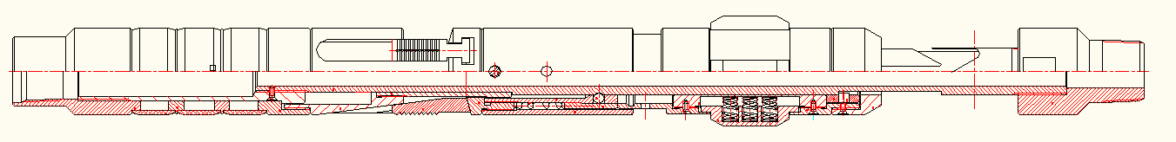 | 个 | 1
2 | Y221型封隔器  模型 | 直径×长度  ≥Ф80×1035 | ①概述：用于油田油水井的卡封挤堵、分采、分注工艺作业的工具。  ②设计比例：外形基本符合1:1.5比例设计。  ③设计依据：依据现场Y221-114型封隔器设计制作，其模型内外结构与实际一致。无剖切。  ④主要材质：铝合金  ⑤表面处理：氧化防腐处理  ⑥接头螺纹：8牙/寸，1：16  ⑦其他说明：可进行拆装维护保养；Y221压缩式（Y）封隔器，采用卡瓦支撑（2），旋转管柱坐封（2），提放管柱解封（1）。  ⑧资源配置：配置3-5min三维动画讲解视频，涵盖用途、结构、工作原理等。  ⑨参考示意图：  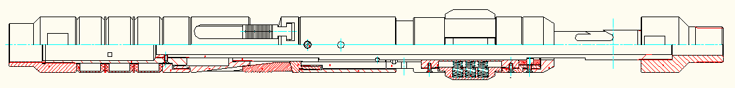 | 个 | 1
3 | Y341封隔器(可走水) 模型 | 直径×长度  ≥Ф80×925 | ①概述：主要用于分层注水、高压注水、酸化和挤堵等作业的工具。  ②设计比例：外形基本符合1:1.5比例设计。  ③设计依据：依据现场Y221-114型封隔器设计制作，其模型内外结构与实际一致。  ④主要材质：铝合金  ⑤表面处理：氧化防腐处理  ⑥剖切展示：局部1/4剖  ⑦接头螺纹：8牙/寸，1：16  ⑧其他说明：可进行拆装维护保养；Y341液压压缩式（Y）封隔器，采用双向卡瓦支撑（3），液压坐封（4），上提管柱解封（1）。  ⑨资源配置：提供教学挂图及电子版，内容包括工具的功用、结构图、组成及工作原理等，尺寸≥600mm×900mm。  ⑩参考示意图：  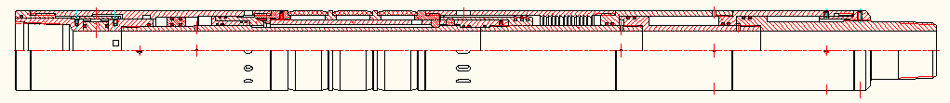 | 个 | 1
4 | Y441封隔器模型 | 直径×长度  ≥Ф80×870 | ①概述：该工具适用于直井、斜井、定向井、水平井等采油工艺要求，特别适用于多层系、高压、小夹层井及用常规工具难于坐封井的分层试油、采油、找水等作业的工具。  ②设计比例：外形基本符合1:1.5比例设计。  ③设计依据：依据现场Y441-114型封隔器设计制作，其模型内外结构与实际一致。  ④主要材质：铝合金  ⑤表面处理：氧化防腐处理  ⑥剖切展示：局部1/4剖  ⑦接头螺纹：8牙/寸，1：16  ⑧其他说明：可进行拆装维护保养；Y441液压压缩式（Y）封隔器，无支撑（4），液压坐封（4），上提管柱解封（1）。  ⑨资源配置：配置3-5min三维动画讲解视频，涵盖用途、结构、工作原理等。  ⑩参考示意图：  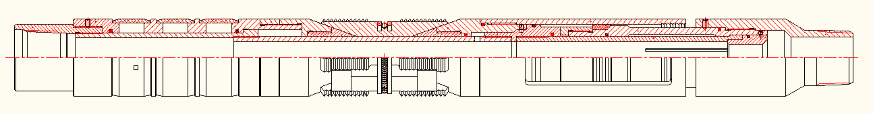 | 个 | 1
5 | K344封隔器模型 | 直径×长度  ≥Ф80×440 | ①概述：主要应用于油田的分层注水、分层酸化、分层挤堵、分层压裂等施工工艺的工具。  ②设计比例：外形基本符合1:1.5比例设计。  ③设计依据：依据现场K344-114型封隔器设计制作，其模型内外结构与实际一致。无剖切。  ④主要材质：铝合金  ⑤表面处理：氧化防腐处理  ⑥接头螺纹：8牙/寸，1：16  ⑦其他说明：可进行拆装维护保养；K344扩张式（K）封隔器，双向卡瓦支撑（3），液压坐封（4），液压解封（4）。  ⑧资源配置：配置3-5min三维动画讲解视频，涵盖用途、结构、工作原理等。  ⑨参考示意图：  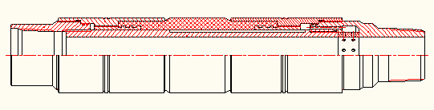 | 个 | 1
6 | Z331封隔器模型 | 直径×长度  ≥Ф132×480 | ①概述： 用于低能抽油井热洗防漏、油井综合防砂及分层作业的工具。  ②设计比例：外形基本符合1:1.5比例设计。  ③设计依据：依据现场Z331-114型封隔器设计制作，其模型内外结构与实际一致。无剖切。  ④主要材质：铝合金  ⑤表面处理：氧化防腐处理  ⑥接头螺纹：8牙/寸，1：16  ⑦其他说明：可进行拆装维护保养；Z331封隔器是自封式（Z）封隔器，双向卡瓦支撑（3），自封（3），提放管柱解封（1）。  ⑧资源配置：配置3-5min三维动画讲解视频，涵盖用途、结构、工作原理等。  ⑨参考示意图：  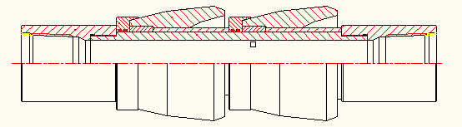 | 个 | 1
7 | K341型封隔器  模型 | 直径×长度  ≥Ф80×650 | ①概述：可用于油田的分层注水、分层酸化、分层挤堵、分层压裂等施工工艺的工具。  ②设计比例：外形基本符合1:1.5比例设计。  ③设计依据：依据现场K341-114型封隔器设计制作，其模型内外结构与实际一致。无剖切。  ④主要材质：铝合金  ⑤表面处理：氧化防腐处理  ⑥接头螺纹：8牙/寸，1：16  ⑦其他说明：可进行拆装维护保养；K341封隔器是扩张式（K）封隔器，双向卡瓦支撑（3），液压坐封（4），提放管柱解封（1）。  ⑧资源配置：配置3-5min三维动画讲解视频，涵盖用途、结构、工作原理等。  ⑨参考示意图：  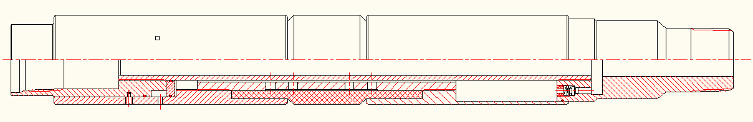 | 个 | 1
8 | 偏心配产器模型 | 直径×长度  ≥Ф80×695 | ①概述：主要用于分层试油、采油、找水和堵水的工具。  ②设计比例：外形基本符合1:1.5比例设计。  ③设计依据：依据现场实物设计制作，其模型内外结构与实际一致。  ④主要材质：铝合金  ⑤表面处理：氧化防腐处理  ⑥剖切展示：局部1/4剖  ⑦接头螺纹：8牙/寸，1：16  ⑧其他说明：可进行拆装维护保养；偏心配产器主要由偏心工作筒和堵塞器两部分组成。  ⑨资源配置：配置3-5min三维动画讲解视频，涵盖用途、结构、工作原理等。  ⑩参考示意图：  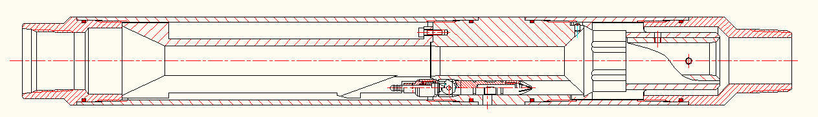 | 个 | 1
9 | 偏心配水器模型 | 直径×长度  ≥Ф80×560 | ①概述：可用于正常注水、捞堵塞器、投堵塞器的工具。  ②设计比例：外形基本符合1:1.5比例设计。  ③设计依据：依据现场实物设计制作，其模型内外结构与实际一致。  ④主要材质：铝合金  ⑤表面处理：氧化防腐处理  ⑥剖切展示：局部1/4剖  ⑦接头螺纹：8牙/寸，1：16  ⑧其他说明：可进行拆装维护保养；主要由偏心工作筒和堵塞器两部分组成。  ⑨资源配置：配置3-5min三维动画讲解视频，涵盖用途、结构、工作原理等。  ⑩参考示意图：  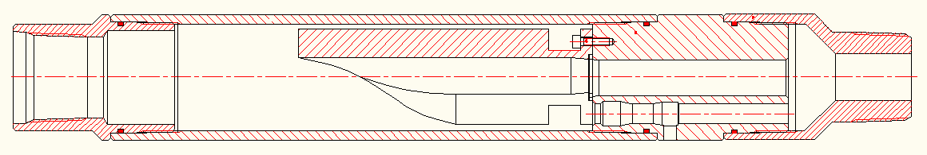 | 个 | 1
10 | 空心配水器模型 | 直径×长度  ≥Ф60×335 | ①概述：用于井下分层注水，一般与封隔器配套使用的工具。  ②设计比例：外形基本符合1:1.5比例设计。  ③设计依据：依据现场实物设计制作，其模型内外结构与实际一致。无剖切。  ④主要材质：铝合金  ⑤表面处理：氧化防腐处理  ⑥接头螺纹：8牙/寸，1：16  ⑦其他说明：可进行拆装维护保养；主要由配水机构和控制机构组成。  ⑧资源配置：配置3-5min三维动画讲解视频，涵盖用途、结构、工作原理等。  ⑨参考示意图：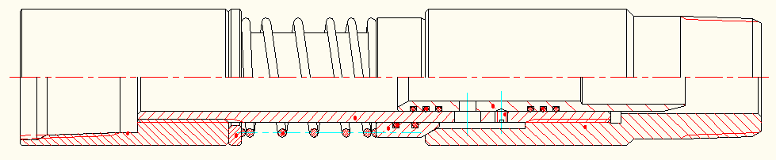 | 个 | 1
11 | 固定配水器模型 | 直径×长度  ≥Ф70×490 | ①概述：用于井下分层注水，一般与封隔器配套使用。  ②设计比例：外形基本符合1:1.5比例设计。  ③设计依据：依据现场实物设计制作，其模型内外结构与实际一致。  ④主要材质：铝合金  ⑤表面处理：氧化防腐处理  ⑥剖切展示：局部1/4剖  ⑦接头螺纹：8牙/寸，1：16  ⑧其他说明：可进行拆装维护保养；主要由配水机构和控制机构组成。  ⑨资源配置：配置3-5min三维动画讲解视频，涵盖用途、结构、工作原理等。  ⑩参考示意图：  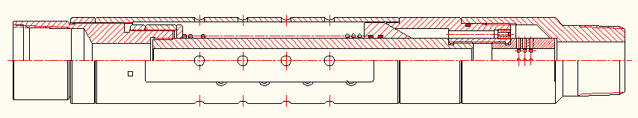 | 个 | 1
12 | 桥式配产器模型 | 直径×长度  ≥Ф70×545 | ①概述：用于分层定量配产。  ②设计比例：外形基本符合1:1.5比例设计。  ③设计依据：依据现场实物设计制作，其模型内外结构与实际一致。  ④主要材质：铝合金  ⑤表面处理：氧化防腐处理  ⑥剖切展示：局部1/4剖  ⑦接头螺纹：8牙/寸，1：16  ⑧其他说明：可进行拆装维护保养；主要由由工作筒和堵塞器两部分组成。  ⑨资源配置：配置3-5min三维动画讲解视频，涵盖用途、结构、工作原理等。  ⑩参考示意图：  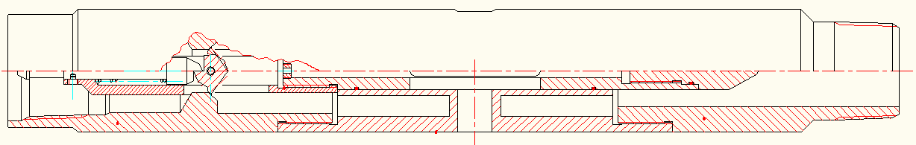 | 个 | 1
13 | 泄油器模型 | 直径×长度  ≥Ф60×130 | ①概述：泄油器是在上提油管管柱时将油管内的原油泄出的一种工具，用来保护井场周围的环境，同时减轻油管管柱的重量，降低作业负荷。  ②设计比例：外形基本符合1:1.5比例设计。  ③设计依据：依据现场实物设计制作，其模型内外结构与实际一致。无剖切。  ④主要材质：铝合金  ⑤表面处理：氧化防腐处理  ⑥接头螺纹：8牙/寸，1：16  ⑦其他说明：可进行拆装维护保养；  ⑧资源配置：配置3-5min三维动画讲解视频，涵盖用途、结构、工作原理等。  ⑨参考示意图：  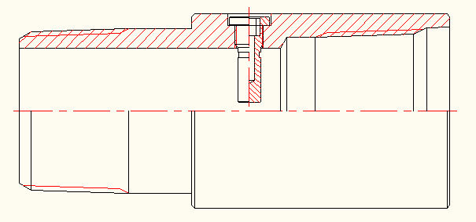 | 个 | 1
14 | 丢手接头模型 | 直径×长度  ≥Ф70×180 | ①概述：丢手接头用于井下丢手管柱。  ②设计比例：外形基本符合1:1.5比例设计。  ③设计依据：依据现场实物设计制作，其模型内外结构与实际一致。无剖切。  ④主要材质：铝合金  ⑤表面处理：氧化防腐处理  ⑥接头螺纹：8牙/寸，1：16  ⑦资源配置：配置3-5min三维动画讲解视频，涵盖用途、结构、工作原理等。  ⑧其他说明：可进行拆装维护保养。  ⑨参考示意图：  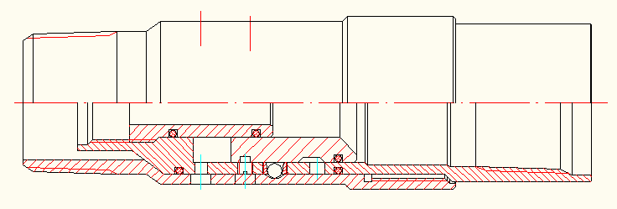 | 个 | 1
15 | 螺旋式气锚模型 | 直径×长度  ≥Ф68×500 | ①概述：主要用于抽油井井下防气及防砂，能够进行气、液、砂的井下分离。  ②设计比例：外形基本符合1:1.5比例设计。  ③设计依据：依据现场实物设计制作，其模型内外结构与实际一致。  ④主要材质：铝合金  ⑤表面处理：氧化防腐处理  ⑥剖切展示：局部1/4剖  ⑦接头螺纹：8牙/寸，1：16  ⑧资源配置：提供教学挂图及电子版，内容包括工具的功用、结构图、组成及工作原理等，尺寸≥600mm×900mm。  ⑨可进行拆装维护保养。  ⑩参考示意图：  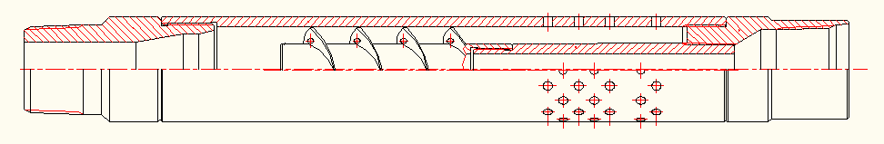 | 个 | 1
16 | 撞击筒模型 | 直径×长度  ≥Ф70×445 | ①概述：撞击筒是偏心配水器的辅助工具，通常安装在偏心配水管柱尾管上部，其作用是为投捞器和测试仪器作撞击头，以便使投捞器主、副爪和定位爪释放张开。  ②设计比例：外形基本符合1:1.5比例设计。  ③设计依据：依据现场实物设计制作，其模型内外结构与实际一致。无剖切。  ④主要材质：铝合金  ⑤表面处理：氧化防腐处理  ⑥接头螺纹：8牙/寸，1：16  ⑦资源配置：配置3-5min三维动画讲解视频，涵盖用途、结构、工作原理等。  ⑧其他说明：可进行拆装维护保养。  ⑨参考示意图：  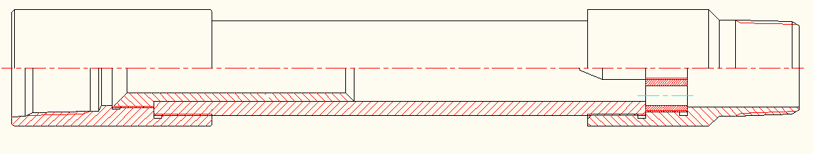 | 个 | 1
17 | 单流阀模型 | 直径×长度  ≥Ф60×90 | ①概述：单流阀主要由凡尔球和密封球座组成，靠凡尔球与密封球座的密封，限制流体单向流动。  ②设计比例：外形基本符合1:1.5比例设计。  ③设计依据：依据现场实物设计制作，其模型内外结构与实际一致。无剖切。  ④主要材质：铝合金  ⑤表面处理：氧化防腐处理  ⑥接头螺纹：8牙/寸，1：16  ⑦资源配置：配置3-5min三维动画讲解视频，涵盖用途、结构、工作原理等。  ⑧其他说明：可进行拆装维护保养。  ⑨参考示意图：  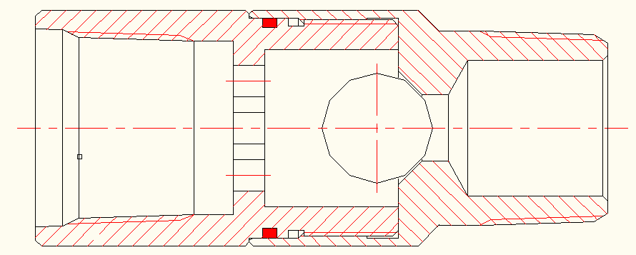 | 个 | 1
18 | 气举阀模型 | 直径×长度  ≥Ф60×390 | ①概述：气举阀是气举采油系统的关键部件，主要是启动注气压力，把井内液面降至注气点的深度，并在此深度上以正常工作所需的注气压力按预期的产量进行生产。  ②设计比例：外形基本符合1:1.5比例设计。  ③设计依据：依据现场实物设计制作，其模型内外结构与实际一致。  ④主要材质：铝合金  ⑤表面处理：氧化防腐处理  ⑥剖切展示：局部1/4剖  ⑦接头螺纹：8牙/寸，1：16  ⑧资源配置：配置3-5min三维动画讲解视频，涵盖用途、结构、工作原理等。  ⑨可进行拆装维护保养。  ⑩参考示意图：  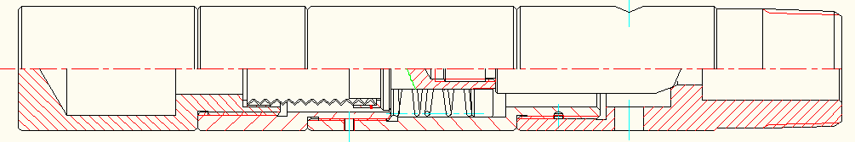 | 个 | 1
19 | 脱接器模型 | 直径×长度  ≥Ф54×435 | ①概述：是一种油管防喷装置。  ②设计比例：外形基本符合1:1比例设计。  ③设计依据：依据现场实物设计制作，其模型内外结构与实际一致。无剖切。  ④主要材质：铝合金  ⑤表面处理：氧化防腐处理  ⑥接头螺纹：CY7/8＂，10牙/寸。  ⑦其他说明：可进行拆装维护保养；包括中心杆、工作筒和对接爪等结构组成。  ⑧资源配置：配置3-5min三维动画讲解视频，涵盖用途、结构、工作原理等。  ⑨参考示意图：  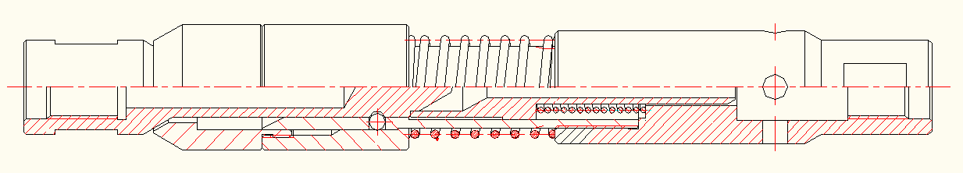 | 个 | 1
20 | 喷砂器模型 | 直径×长度  ≥Ф80×260 | ①概述：喷砂器用于分层压裂。  ②设计比例：外形基本符合1:1.5比例设计。  ③设计依据：依据现场实物设计制作，其模型内外结构与实际一致。无剖切。  ④主要材质：铝合金  ⑤表面处理：氧化防腐处理  ⑥接头螺纹：8牙/寸，1：16  ⑦其他说明：可进行拆装维护保养；  ⑧资源配置：配置3-5min三维动画讲解视频，涵盖用途、结构、工作原理等。  ⑨参考示意图：  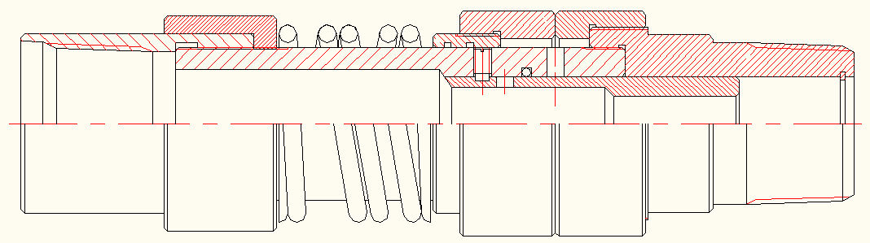 | 个 | 1
21 | 油管悬挂器模型 | 直径×长度  ≥Ф80×195 | ①概述：用来在封隔器坐封上提或下放油管时，密封油套管环形空间。  ②设计比例：外形基本符合1:1.5比例设计。  ③设计依据：依据现场实物设计制作，其模型内外结构与实际一致。无剖切。  ④主要材质：铝合金  ⑤表面处理：氧化防腐处理  ⑥接头螺纹：8牙/寸，1：16  ⑦其他说明：可进行拆装维护保养；主要由油管挂和活动短节组成。  ⑧资源配置：配置3-5min三维动画讲解视频，涵盖用途、结构、工作原理等。  ⑨参考示意图：  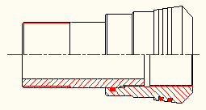 | 个 | 1
22 | 割缝喷砂器模型 | 直径×长度  ≥Ф78×470 | ①概述：用于注水、压裂工艺。  ②设计比例：外形基本符合1:1.5比例设计。  ③设计依据：依据现场实物设计制作，其模型内外结构与实际一致。无剖切。  ④主要材质：铝合金  ⑤表面处理：氧化防腐处理  ⑥接头螺纹：8牙/寸，1：16  ⑦其他说明：可进行拆装维护保养；割缝喷砂器由坐封球座、割缝管、挡球孔板、下接头组成。  ⑧资源配置：提供教学挂图及电子版，内容包括工具的功用、结构图、组成及工作原理等，尺寸≥600mm×900mm。  ⑨参考示意图：  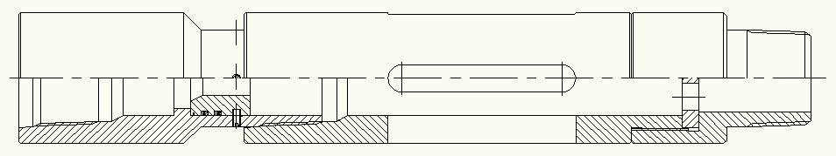 | 个 | 1
23 | 割缝管模型 | 直径×长度  ≥Ф58×500 | ①概述：割缝管是在套管或油管上用多种方式切割出多条一定规格的纵向或螺旋直排、交错式缝隙，用于注水、压裂工艺。  ②设计比例：外形基本符合1:1.5比例设计。  ③设计依据：依据现场实物设计制作，其模型内外结构与实际一致。无剖切。  ④主要材质：铝合金  ⑤表面处理：氧化防腐处理  ⑥接头螺纹：8牙/寸，1：16  ⑦资源配置：提供教学挂图及电子版，内容包括工具的功用、结构图、组成及工作原理等，尺寸≥600mm×900mm。  ⑧其他说明：可进行拆装维护保养。  ⑨参考示意图：  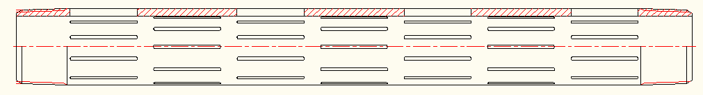 | 个 | 1
24 | 定位短节模型 | 直径×长度  ≥Ф58×380 | ①概述：带有磁性的油管短接，用于定位油管位置。  ②设计比例：外形基本符合1:1.5比例设计。  ③设计依据：依据现场实物设计制作，其模型内外结构与实际一致。无剖切。  ④主要材质：铝合金  ⑤表面处理：氧化防腐处理  ⑥接头螺纹：8牙/寸，1：16  ⑦可进行拆装维护保养。  ⑧参考示意图：  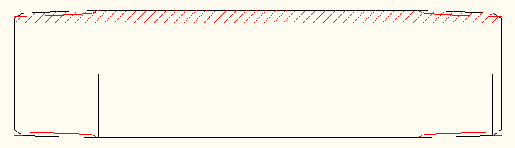 | 个 | 1
25 | 螺旋式抽油杆扶正器模型 | 直径×长度  ≥Ф55×300 | ①概述：应用于油田采油井下抽油杆扶正。  ②设计比例：外形基本符合1:1比例设计。  ③设计依据：依据现场实物设计制作，其模型内外结构与实际一致。无剖切。  ④主要材质：铝合金  ⑤表面处理：氧化防腐处理  ⑥接头螺纹：CY7/8＂，10牙/寸。  ⑦其他说明：可进行拆装维护保养；主要由下接头、心轴、扶正体和上接头组成。  ⑧资源配置：提供教学挂图及电子版，内容包括工具的功用、结构图、组成及工作原理等，尺寸≥600mm×900mm。  ⑨参考示意图：  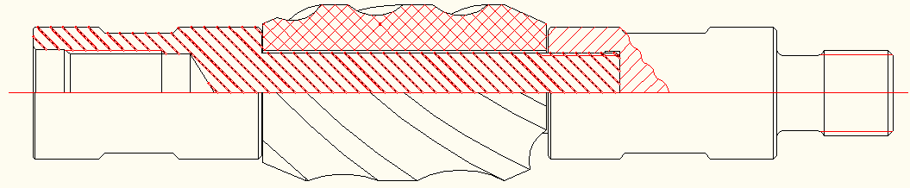 | 个 | 1
26 | 抽油杆防脱器模型 | 直径×长度  ≥Ф45×220 | ①概述：应用于油田采油作业中抽油杆防脱。  ②设计比例：外形基本符合1:1比例设计。  ③设计依据：依据现场实物设计制作，其模型内外结构与实际一致。无剖切。  ④主要材质：铝合金  ⑤表面处理：氧化防腐处理  ⑥接头螺纹：CY7/8＂，10牙/寸  ⑦其他说明：可进行拆装维护保养；抽油杆防脱器主要由上接头、连接套、球座、垫片、调节螺钉、下接头组成。  ⑧资源配置：提供教学挂图及电子版，内容包括工具的功用、结构图、组成及工作原理等，尺寸≥600mm×900mm。  ⑨参考示意图：  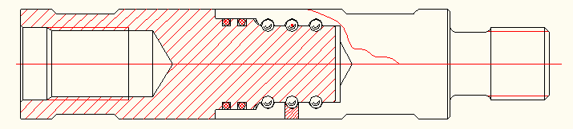 | 个 | 1
27 | 3-3/8射孔枪  模型 | 直径×长度  ≥Ф75×980 | ①概述：射孔枪是一种用于射穿井下封闭油气产层的套管、水泥环，并深入油气层，使之形成沟通井筒与油气层的流体通道的射孔装置。  ②设计比例：外形基本符合1:1.5比例设计。  ③设计依据：依据现场实物设计制作，其模型内外结构与实际一致。  ④主要材质：铝合金  ⑤表面处理：氧化防腐处理  ⑥剖切展示：局部1/4剖  ⑦接头螺纹：8牙/寸，1：16  ⑧其他说明：可进行拆装维护保养；主要由枪头、枪身、枪尾、弹架等件组成。  ⑨资源配置：提供教学挂图及电子版，内容包括工具的功用、结构图、组成及工作原理等，尺寸≥600mm×900mm。  ⑩参考示意图： | 个 | 1
28 | 螺杆泵模型 | 直径×长度  ≥Ф65×505 | ①概述：螺杆泵适用于高粘度、大油气比、高含砂量的抽油开采。  ②设计比例：外形基本符合1:1.5比例设计。  ③设计依据：依据现场实物设计制作，其模型内外结构与实际一致。无剖切。  ④主要材质：铝合金  ⑤表面处理：氧化防腐处理  ⑥接头螺纹：8牙/寸，1：16  ⑦其他说明：可进行拆装维护保养；  ⑧资源配置：配置3-5min三维动画讲解视频，涵盖用途、结构、工作原理等。  ⑨参考示意图：  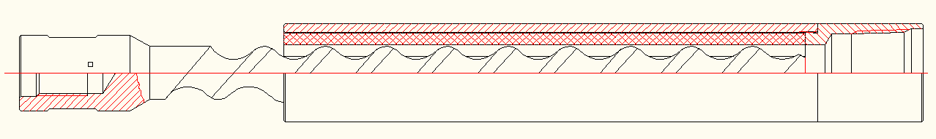 | 个 | 1
29 | 喇叭口模型 | 直径×长度  ≥Ф80×100 | ①概述：喇叭口是装在自喷或注水井油管下部，距油层顶部5米以上，靠大端的喇叭口的导向原理，使下井仪器能够顺利进入，是仪器上提通畅的主要通道。  ②设计比例：外形基本符合1:1.5比例设计。  ③设计依据：依据现场实物设计制作，其模型内外结构与实际一致。无剖切。  ④主要材质：铝合金  ⑤表面处理：氧化防腐处理  ⑥可进行拆装维护保养。  ⑦接头螺纹：8牙/寸，1：16  ⑧资源配置：提供教学挂图及电子版，内容包括工具的功用、结构图、组成及工作原理等，尺寸≥600mm×900mm。  ⑨参考示意图：  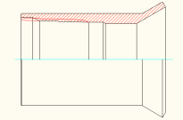 | 个 | 1
30 | 洗井器模型 | 直径×长度  ≥Ф130×490 | ①概述：洗井器是用于反洗井作业的专用工具。  ②设计比例：外形基本符合1:1.5比例设计。  ③设计依据：依据现场实物设计制作，其模型内外结构与实际一致。无剖切。  ④主要材质：铝合金  ⑤表面处理：氧化防腐处理  ⑥接头螺纹：8牙/寸，1：16  ⑦资源配置：配置3-5min三维动画讲解视频，涵盖用途、结构、工作原理等。  ⑧可进行拆装维护保养。  ⑨参考示意图：  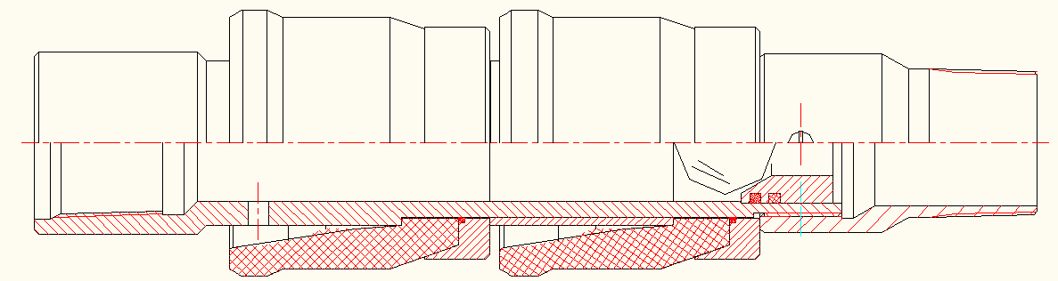 | 个 | 1
31 | 油管堵塞器模型 | 直径×长度  ≥Ф80×455 | ①概述：油管堵塞器用于不压井起下作业，封堵油管空间。  ②设计比例：外形基本符合1:1.5比例设计。  ③设计依据：依据现场实物设计制作，其模型内外结构与实际一致。无剖切。  ④主要材质：铝合金  ⑤表面处理：氧化防腐处理  ⑥接头螺纹：8牙/寸，1：16  ⑦其他说明：可进行拆装维护保养；  ⑧资源配置：配置3-5min三维动画讲解视频，涵盖用途、结构、工作原理等。  ⑨参考示意图：  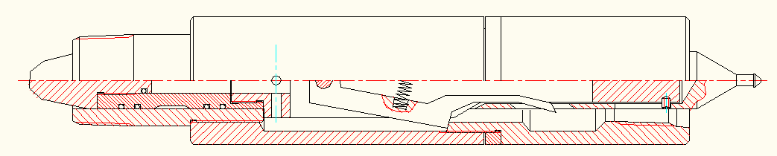 | 个 | 1
32 | 连通器模型 | 直径×长度  ≥Ф70×350 | ①概述：连通器具有卸压功能，防止堵水管柱上窜，和滑套开关配套使用可实现不压井作业。  ②设计比例：外形基本符合1:1.5比例设计。  ③设计依据：依据现场实物设计制作，其模型内外结构与实际一致。  ④主要材质：铝合金  ⑤表面处理：氧化防腐处理  ⑥剖切展示：局部1/4剖  ⑦接头螺纹：8牙/寸，1：16  ⑧资源配置：配置3-5min三维动画讲解视频，涵盖用途、结构、工作原理等。  ⑨可进行拆装维护保养。  ⑩参考示意图：  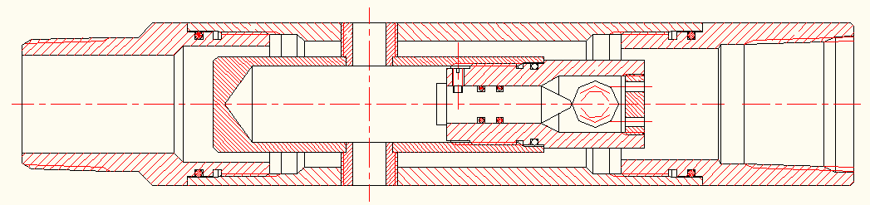 | 个 | 1
33 | 分层滑套模型 | 直径×长度  ≥Ф75×300 | ①概述：用于井下分层压裂。  ②设计比例：外形基本符合1:1.5比例设计。  ③设计依据：依据现场实物设计制作，其模型内外结构与实际一致。无剖切。  ④主要材质：铝合金  ⑤表面处理：氧化防腐处理  ⑥接头螺纹：8牙/寸，1：16  ⑦资源配置：提供教学挂图及电子版，内容包括工具的功用、结构图、组成及工作原理等，尺寸≥600mm×900mm。  ⑧可进行拆装维护保养。  ⑨参考示意图：  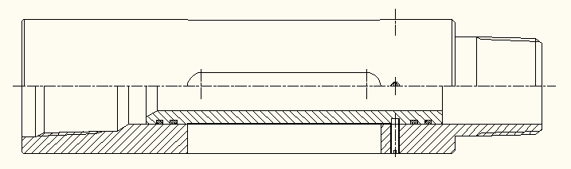 | 个 | 1
34 | 补偿器模型 | 直径×长度  ≥Ф75×400 | ①概述：补偿器是一种井下采油作业时的配套工具，常与油管锚和抽油泵配套使用。可防止液压油管锚因温度变化引起井内油管伸缩而造成油管的损坏。  ②设计比例：外形基本符合1:1.5比例设计。  ③设计依据：依据现场实物设计制作，其模型内外结构与实际一致。  ④主要材质：铝合金  ⑤表面处理：氧化防腐处理  ⑥剖切展示：局部1/4剖  ⑦接头螺纹：8牙/寸，1：16  ⑧其他说明：可进行拆装维护保养；由上接头、密封接头、外套、导向套和伸缩管部件组成。  ⑨资源配置：配置3-5min三维动画讲解视频，涵盖用途、结构、工作原理等。  ⑩参考示意图：  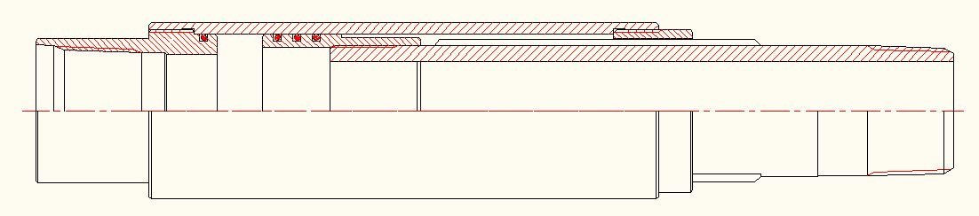 | 个 | 1
35 | KDK安全接头模型 | 直径×长度  ≥Ф70×180 | ①概述：安全接头接在井下易卡工具上部，遇卡时可以从安全接头处倒扣，起出接头上部管柱。  ②设计比例：外形基本符合1:1.5比例设计。  ③设计依据：依据现场实物设计制作，其模型内外结构与实际一致。无剖切。  ④主要材质：铝合金  ⑤表面处理：氧化防腐处理  ⑥接头螺纹：8牙/寸，1：16  ⑦其他说明：可进行拆装维护保养；安全接头由内部带有左旋扣的上接头和下接头两部分组成，上、下接头间采用方扣或梯形扣连接，上卸扣阻力小，所以工具遇卡时容易从该接头处卸开。  ⑧资源配置：配置3-5min三维动画讲解视频，涵盖用途、结构、工作原理等。  ⑨参考示意图：  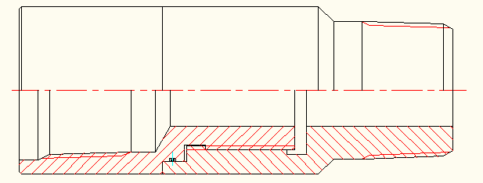 | 个 | 1
 |  |  | 工具摆放架：长×宽×高≥1000×500×800；蓝色防火板制作。 | 个 | 6
 |  |  | 工具操作台：长×宽×高≥2000×1000×700；蓝色防火板金属框架制作，可承受1KN压力 | 个 | 3
4.主要功能
4.1能够开展采油工具一体化教学；
4.2能够进行采油工具组合实训；
4.3能够进行采油工具拆装操作；
4.4能够进行采油工具结构演示；
4.5能够进行采油工具使用培训；
4.6能够进行采油工具认知训练；
4.7能够进行采油工具维保训练；
4.8能够进行采油工具识别训练；
4.9根据不同井况的井下采油工具选配训练；
4.10封隔器类工具结构拆装维保训练；

（二）采油管柱模型
1.概述
采油管住模型是依据石油行业相关标准、仿照实际采油管柱按一定比例设计制造的仿真模型，应具有结构真实、质量轻便、安全耐用的特点。主要用于油气智能开采、石油工程及相关专业学生和油田采油工培训。
2.工作环境
2.1场地面积：不小于100m² 。
2.2环境温度：0℃～40℃。
2.3相对湿度：平均相对湿度小于90％。
3.主要技术要求及数量
采油管柱模型主要技术要求及数量明细表
序号 | 名称 | 管柱组成 | 规格  单位：mm | 主要参数 | 单位 | 数量 | 主要  功能
1 | 整筒泵采油生产管柱  模型 | 抽油杆模型 | 直径×长度  ≥φ45×800 | ①概述：抽油杆上接总杆，下接抽油泵起到传递动力的作用。数量1个。  ②设计比例：外形基本符合1:1比例设计。  ③设计依据：依据现场实物设计制作，其模型内外结构与实际一致。无剖切。  ④主要材质：铝合金。  ⑤表面处理：氧化防腐处理。  ⑥接头螺纹：CY7/8＂，10牙/寸。  ⑦资源配置：提供教学挂图及电子版，内容包括工具的功用、结构图、组成及工作原理等，尺寸≥600mm×900mm。  ⑧附件：抽油杆接箍1件，油管接箍1件。  ⑨可与其他组成连接组装。  ⑩参考示意图：  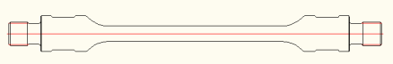 | 套 | 1 | 1）能够实现组成管柱工具结构原理一体化教学及管柱工具结构演示。  2）管柱工具拆装训练。  3）整筒泵采油生产管柱工艺组合拆装训练。  4）能够实现整筒泵采油生产管柱工艺组合演示及理实一体化教学。
 |  | 抽油杆扶正器模型 | 直径×长度  ≥Ф55×300 | ①概述：抽油杆扶正器是防抽油井偏磨井下工具。数量1个。  ②设计比例：外形基本符合1:1比例设计。  ③设计依据：依据现场实物设计制作，其模型内外结构与实际一致。无剖切。  ④主要材质：铝合金  ⑤表面处理：氧化防腐处理  ⑥接头螺纹：CY7/8＂，10牙/寸  ⑦资源配置：提供教学挂图及电子版，内容包括工具的功用、结构图、组成及工作原理等，尺寸≥600mm×900mm。  ⑧可与其他组成组装和拆卸。  ⑨参考示意图：  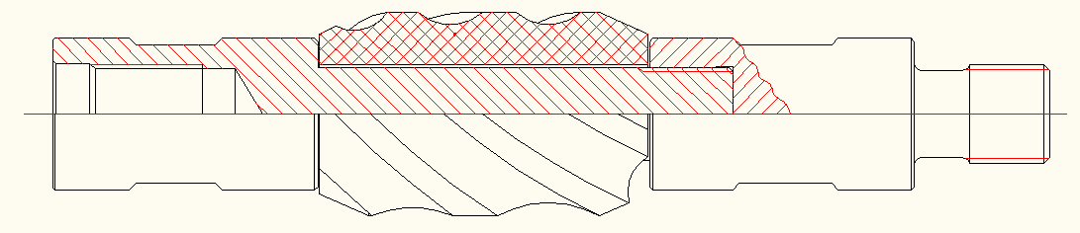
 |  | 抽油杆防脱器模型 | 直径×长度  ≥Ф45×220 | ①概述：抽油杆扶正器是防止抽油杆脱离的工具。数量1个。  ②设计比例：外形基本符合1:1比例设计。  ③设计依据：依据现场实物设计制作，其模型内外结构与实际一致。无剖切。  ④主要材质：铝合金  ⑤表面处理：氧化防腐处理  ⑥接头螺纹：CY7/8＂，10牙/寸。  ⑦资源配置：提供教学挂图及电子版，内容包括工具的功用、结构图、组成及工作原理等，尺寸≥600mm×900mm。  ⑧可与其他组成组装和拆卸。  ⑨参考示意图：  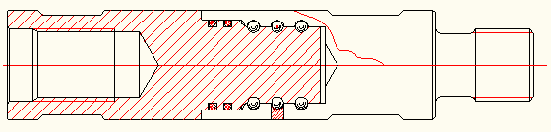
 |  | 释放接头模型 | 直径×长度  ≥Ф75×125 | - 概述：脱接器的配套工具。数量1个。  - 设计比例：外形基本符合1:1比例设计。  ③设计依据：依据现场实物设计制作，其模型内外结构与实际一致。无剖切。  ④主要材质：铝合金  ⑤表面处理：氧化防腐处理  ⑥接头螺纹：8牙/寸，1：16  ⑦可与其他组成组装和拆卸。  ⑧资源配置：提供教学挂图及电子版，内容包括工具的功用、结构图、组成及工作原理等，尺寸≥600mm×900mm。  ⑨参考示意图：  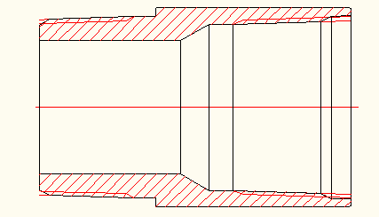
 |  | 脱接器模型 | 直径×长度  ≥Ф50×435 | ①概述：与释放接头配合使用。数量1个。  - 设计比例：外形基本符合1:1比例设计。  ③设计依据：依据现场实物设计制作，其模型内外结构与实际一致。无剖切。  ④主要材质：铝合金  ⑤表面处理：氧化防腐处理  ⑥接头螺纹：CY7/8＂，10牙/寸。  ⑦可与其他组成组装和拆卸。  ⑧资源配置：提供教学挂图及电子版，内容包括工具的功用、结构图、组成及工作原理等，尺寸≥600mm×900mm。  ⑨参考示意图：
 |  | 杆式抽油泵模型 | 直径×长度  ≥Ф70×685 | ①概述：是有杆泵抽油作业的主流泵之一。数量1个。  ②设计比例：外形基本符合1:1.5比例设计。  ③设计依据：依据现场实物设计制作，其模型内外结构与实际一致。无剖切。  ④主要材质：铝合金  ⑤表面处理：氧化防腐处理  ⑥接头螺纹：8牙/寸，1：16  ⑦可与其他组成组装和拆卸。  ⑧资源配置：提供教学挂图及电子版，内容包括工具的功用、结构图、组成及工作原理等，尺寸≥600mm×900mm。  ⑨参考示意图：  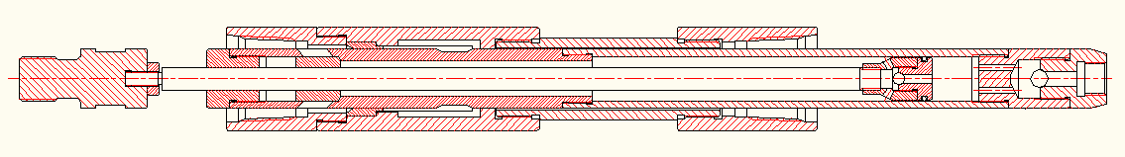
 |  | 筛管模型 | 直径×长度  ≥Ф55×500 | ①概述：起到防砂作用。数量1个。  ②设计比例：外形基本符合1:1.5比例设计。  ③设计依据：依据现场实物设计制作，其模型内外结构与实际一致。无剖切。  ④主要材质：铝合金  ⑤表面处理：氧化防腐处理  ⑥接头螺纹：8牙/寸，1：16  ⑦可与其他组成组装和拆卸。  ⑧资源配置：提供教学挂图及电子版，内容包括工具的功用、结构图、组成及工作原理等，尺寸≥600mm×900mm。  ⑨参考示意图：  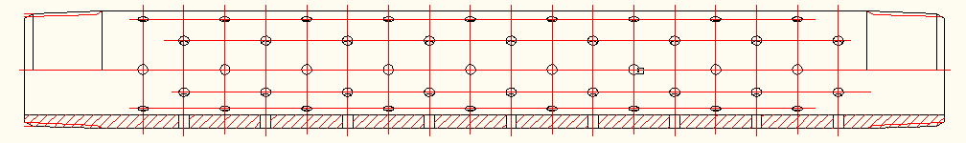
 |  | 丝堵模型 | 直径×长度  ≥Ф60×85 | ①概述：丝堵用于管柱的末端，起到密封的作用。数量1个。  ②设计比例：外形基本符合1:1.5比例设计。  ③设计依据：依据现场实物设计制作，其模型内外结构与实际一致。无剖切。  ④主要材质：铝合金  ⑤表面处理：氧化防腐处理  ⑥接头螺纹：8牙/寸，1：16  ⑦可与其他组成组装和拆卸。  ⑧资源配置：提供教学挂图及电子版，内容包括工具的功用、结构图、组成及工作原理等，尺寸≥600mm×900mm。  ⑨参考示意图：  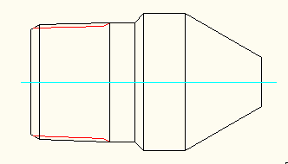
2 | 电泵采油生产管柱模型 | 泄油器模型 | 直径×长度  ≥Ф60×130 | ①概述：泄油器是在上提油管管柱时将油管内的原油泄出的一种工具，用来保护井场周围的环境，同时减轻油管管柱的重量，降低作业负荷。数量1个。  ②设计比例：外形基本符合1:1.5比例设计。  ③设计依据：依据现场实物设计制作，其模型内外结构与实际一致。无剖切。  ④主要材质：铝合金  ⑤表面处理：氧化防腐处理  ⑥接头螺纹：8牙/寸，1：16  ⑦其他说明：可进行拆装维护保养；作业时，先将泄油器装在抽油泵之上的油管上，再连接油管下井。修井或修泵需上提油管管柱时，将抽油杆柱提出，从井口投放加重杆，将销钉撞断，使油管内外连通，原油从油管流入油套管环形空间。  ⑧资源配置：提供教学挂图及电子版，内容包括工具的功用、结构图、组成及工作原理等，尺寸≥600mm×900mm。  ⑨参考示意图： | 套 | 1 | 1）能够实现组成管柱工具结构原理一体化教学及管柱工具结构演示。  3）电泵采油生产管柱工艺组合拆装训练。  4）能够实现电泵采油生产管柱工艺组合演示及理实一体化教学。
 |  | 单流阀模型 | 直径×长度  ≥Ф60×90 | ①概述：单流阀主要由凡尔球和密封球座组成，靠凡尔球与密封球座的密封，限制流体单向流动。数量1个。  ②设计比例：外形基本符合1:1.5比例设计。  ③设计依据：依据现场实物设计制作，其模型内外结构与实际一致。无剖切。  ④主要材质：铝合金  ⑤表面处理：氧化防腐处理  ⑥接头螺纹：8牙/寸，1：16  ⑦资源配置：提供教学挂图及电子版，内容包括工具的功用、结构图、组成及工作原理等，尺寸≥600mm×900mm。  ⑧参考示意图：
 |  | 潜油电泵模型 | 直径×长度  ≥Ф65×600 | ①概述：使液体压能逐次增加，最后获得一定的扬程，将井液输送到地面。数量1个。  ②设计比例：外形基本符合1:1.5比例设计。  ③设计依据：依据现场实物设计制作，其模型内外结构与实际一致。  ④主要材质：铝合金  ⑤表面处理：氧化防腐处理  ⑥剖切展示：局部1/4剖  ⑦连接方式：法兰式。  ⑧资源配置：提供教学挂图及电子版，内容包括工具的功用、结构图、组成及工作原理等，尺寸≥600mm×900mm。  ⑨参考示意图：  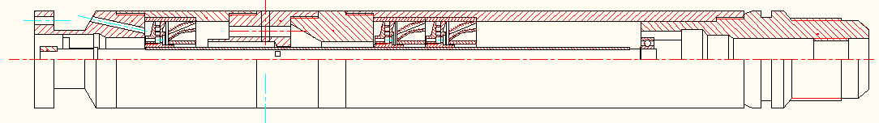
 |  | 离心式分离器模型 | 直径×长度  ≥Ф70×675 | ①概述：利用离心分离原理，使气体在近轴区，液体在边缘近壁区，达到气液分离的目的。数量1个。  ②设计比例：外形基本符合1:1.5比例设计。  ③设计依据：依据现场实物设计制作，其模型内外结构与实际一致。  ④主要材质：铝合金  ⑤表面处理：氧化防腐处理  ⑥剖切展示：局部1/4剖  ⑦连接方式：法兰式。  ⑧资源配置：提供教学挂图及电子版，内容包括工具的功用、结构图、组成及工作原理等，尺寸≥600mm×900mm。  ⑨参考示意图：  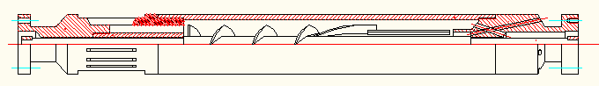
 |  | 潜油电机保护器模型 | 直径×长度  ≥Ф65×540 | ①概述：保护潜油电机不进入井液。数量1个。  ②设计比例：外形基本符合1:1.5比例设计。  ③设计依据：依据现场实物设计制作，其模型内外结构与实际一致。  ④主要材质：铝合金  ⑤表面处理：氧化防腐处理  ⑥剖切展示：局部1/4剖  ⑦连接方式：法兰式。  ⑧资源配置：提供教学挂图及电子版，内容包括工具的功用、结构图、组成及工作原理等，尺寸≥600mm×900mm。  ⑨参考示意图：  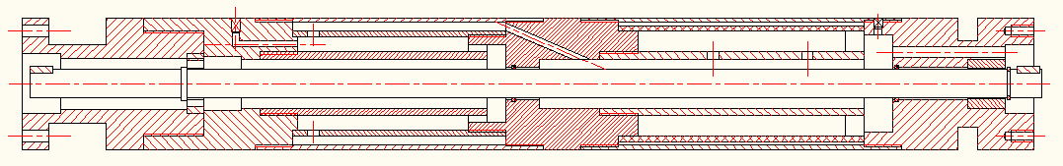
 |  | 潜油电机模型 | 直径×长度  ≥Ф65×435 | ①概述：提供井下动力。数量1个。  ②设计比例：外形基本符合1:1.5比例设计。  ③设计依据：依据现场实物设计制作，其模型内外结构与实际一致。  ④主要材质：铝合金  ⑤表面处理：氧化防腐处理  ⑥剖切展示：局部1/4剖  ⑦连接方式：法兰式。  ⑧资源配置：提供教学挂图及电子版，内容包括工具的功用、结构图、组成及工作原理等，尺寸≥600mm×900mm。  ⑨参考示意图：  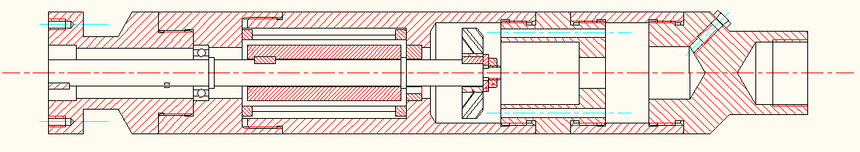
 |  | 油管扶正器模型 | 直径×长度  ≥Ф80×295 | ①概述：起到扶正油管的作用。数量1个。  ②设计比例：外形基本符合1:1.5比例设计。  ③设计依据：依据现场实物设计制作，其模型内外结构与实际一致。无剖切。  ④主要材质：铝合金  ⑤表面处理：氧化防腐处理  ⑥接头螺纹：8牙/寸，1：16  ⑦资源配置：提供教学挂图及电子版，内容包括工具的功用、结构图、组成及工作原理等，尺寸≥600mm×900mm。  ⑧参考示意图：  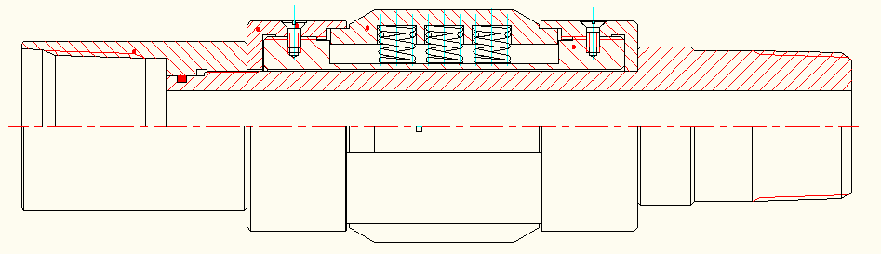
3 | 分层注水生产管柱模型 | Y341封隔器模型 | 直径×长度  ≥Ф80×800 | ①概述：主要用于分层注水、高压注水、酸化和挤堵等。数量1个。  ②设计比例：外形基本符合1:1.5比例设计。  ③设计依据：依据现场实物设计制作，其模型内外结构与实际一致。  ④主要材质：铝合金  ⑤表面处理：氧化防腐处理  ⑥剖切展示：局部1/4剖  ⑦接头螺纹：8牙/寸，1：16  ⑧其他说明：可进行拆装维护保养；Y341液压压缩式（Y）封隔器，采用双向卡瓦支撑（3），液压坐封（4），上提管柱解封（1）。  ⑨资源配置：提供教学挂图及电子版，内容包括工具的功用、结构图、组成及工作原理等，尺寸≥600mm×900mm。  ⑨参考示意图：  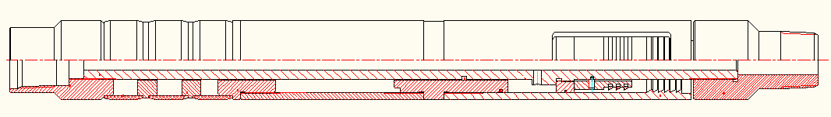 | 套 | 1 | 1）能够实现组成管柱工具结构原理一体化教学及管柱工具结构演示。  2）管柱工具拆装训练。  3）分层注水生产管柱工艺组合拆装训练。  4）能够实现分层注水生产管柱工艺组合演示及理实一体化教学。
 |  | 偏心配水器模型 | 直径×长度  ≥Ф80×560 | ①概述：该工具可用于正常注水、捞堵塞器、投堵塞器。数量1个。  ②设计比例：外形基本符合1:1.5比例设计。  ③设计依据：依据现场实物设计制作，其模型内外结构与实际一致。  ④主要材质：铝合金  ⑤表面处理：氧化防腐处理  ⑥剖切展示：局部1/4剖  ⑦接头螺纹：8牙/寸，1：16  ⑧其他说明：可进行拆装维护保养；主要由偏心工作筒和堵塞器两部分组成。  ⑨资源配置：提供教学挂图及电子版，内容包括工具的功用、结构图、组成及工作原理等，尺寸≥600mm×900mm。  ⑩参考示意图：
 |  | K341封隔器模型 | 直径×长度  ≥Ф80×650 | ①概述：该工具可用于油田的分层注水、分层酸化、分层挤堵、分层压裂等施工工艺。数量1个。  ②设计比例：外形基本符合1:1.5比例设计。  ③设计依据：依据现场K341-114型封隔器设计制作，其模型内外结构与实际一致。  ④主要材质：铝合金  ⑤表面处理：氧化防腐处理  ⑥剖切展示：局部1/4剖  ⑦接头螺纹：8牙/寸，1：16  ⑧其他说明：可进行拆装维护保养；K341封隔器是扩张式（K）封隔器，双向卡瓦支撑（3），液压坐封（4），提放管柱解封（1）。数量1个。  ⑨资源配置：提供教学挂图及电子版，内容包括工具的功用、结构图、组成及工作原理等，尺寸≥600mm×900mm。  ⑩参考示意图：
 |  | 空心配水器模型 | 直径×长度  ≥Ф60×335 | ①概述：用于井下分层注水，一般与封隔器配套使用。数量1个。  ②设计比例：外形基本符合1:1.5比例设计。  ③设计依据：依据现场实物设计制作，其模型内外结构与实际一致。无剖切。  ④主要材质：铝合金  ⑤表面处理：氧化防腐处理  ⑥接头螺纹：8牙/寸，1：16  ⑦其他说明：可进行拆装维护保养；主要由配水机构和控制机构组成。  ⑧资源配置：配置3-5min三维动画讲解视频，涵盖用途、结构、工作原理等。  ⑨参考示意图：
 |  | 底部循环凡尔模型 | 直径×长度  ≥Ф75×700 | ①概述：应用于分层注水，提高采收率。数量1个。  ②设计比例：外形基本符合1:1.5比例设计。  ③设计依据：依据现场实物设计制作，其模型内外结构与实际一致。  ④主要材质：铝合金  ⑤表面处理：氧化防腐处理  ⑥剖切展示：局部1/4剖  ⑦接头螺纹：8牙/寸，1：16  ⑧资源配置：提供教学挂图及电子版，内容包括工具的功用、结构图、组成及工作原理等，尺寸≥600mm×900mm。  ⑨参考示意图：  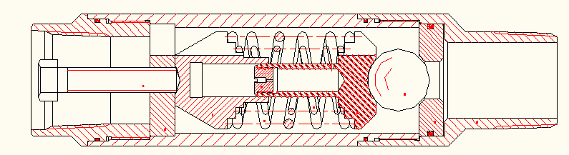
 |  | 筛管模型 | 直径×长度  ≥Ф55×500 | ①概述：起到防砂作用。数量1个。  ②设计比例：外形基本符合1:1.5比例设计。  ③设计依据：依据现场实物设计制作，其模型内外结构与实际一致。无剖切。  ④主要材质：铝合金  ⑤表面处理：氧化防腐处理  ⑥接头螺纹：8牙/寸，1：16  ⑦资源配置：提供教学挂图及电子版，内容包括工具的功用、结构图、组成及工作原理等，尺寸≥600mm×900mm。  ⑧参考示意图：
 |  | 丝堵模型 | 直径×长度  ≥Ф60×85 | ①概述：丝堵用于管柱的末端，起到密封的作用。数量1个。  ②设计比例：外形基本符合1:1.5比例设计。  ③设计依据：依据现场实物设计制作，其模型内外结构与实际一致。无剖切。  ④主要材质：铝合金  ⑤表面处理：氧化防腐处理  ⑥接头螺纹：8牙/寸，1：16  ⑦资源配置：提供教学挂图及电子版，内容包括工具的功用、结构图、组成及工作原理等，尺寸≥600mm×900mm。  ⑧参考示意图：
4 | 压裂管柱模型 | 水力锚模型 | 直径×长度  ≥Ф80×300 | ①概述：水力锚是液压油管锚定工具，用于油水井采油、注水、压裂等施工时锚定管柱，防止油管与套管产生相对位移。数量1个。  ②设计比例：外形基本符合1:1.5比例设计。  ③设计依据：依据现场实物设计制作，其模型内外结构与实际一致。无剖切。  ④主要材质：铝合金  ⑤表面处理：氧化防腐处理  ⑥接头螺纹：8牙/寸，1：16  ⑦资源配置：提供教学挂图及电子版，内容包括工具的功用、结构图、组成及工作原理等，尺寸≥600mm×900mm。  ⑧参考示意图：  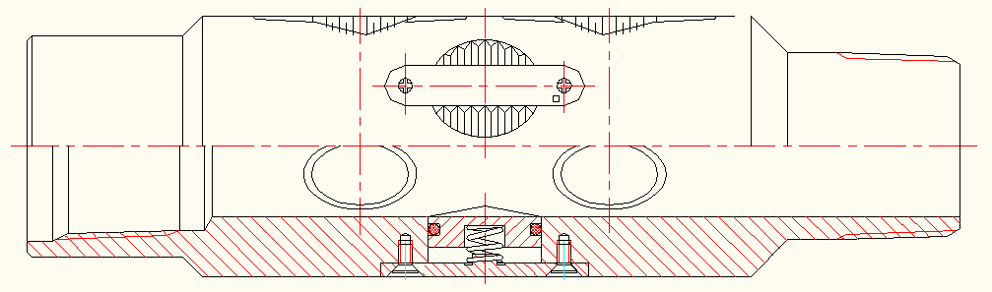 | 套 | 1 | 1）能够实现组成管柱工具结构原理一体化教学及管柱工具结构演示。  2）管柱工具拆装训练。  3）压裂管柱工艺组合拆装训练。  4）能够实现压裂管柱工艺组合演示及理实一体化教学。
 |  | Y111封隔器模型 | 直径×长度  ≥Ф80×475 | ①概述：用于分层试油、采油、卡堵水和酸化等工艺。数量1个。  ②设计比例：外形基本符合1:1.5比例设计。  ③设计依据：依据现场Y111-114型封隔器设计制作，其模型内外结构与实际一致。无剖切。  ④主要材质：铝合金  ⑤表面处理：氧化防腐处理  ⑥接头螺纹：8牙/寸，1：16  ⑦其他说明：可进行拆装维护保养；Y111为压缩式（Y）封隔器，采用尾管支撑（1），提放管柱坐封（1），提放管柱解封（1）。  ⑧资源配置：提供教学挂图及电子版，内容包括工具的功用、结构图、组成及工作原理等，尺寸≥600mm×900mm。  ⑨参考示意图：  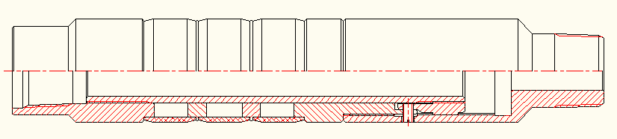
 |  | 喷砂器模型 | 直径×长度  ≥Ф80×260 | ①概述：喷砂器用于分层压裂。数量1个。  ②设计比例：外形基本符合1:1.5比例设计。  ③设计依据：依据现场实物设计制作，其模型内外结构与实际一致。无剖切。  ④主要材质：铝合金  ⑤表面处理：氧化防腐处理  ⑥接头螺纹：8牙/寸，1：16  ⑦其他说明：可进行拆装维护保养；工作时，从油管内投入钢球，坐于滑套上，从油管开泵蹩压，滑套下行，销钉被剪断，当压裂压力达到一定值时，阀压缩弹簧开启，实现分层压裂。  ⑧资源配置：提供教学挂图及电子版，内容包括工具的功用、结构图、组成及工作原理等，尺寸≥600mm×900mm。  ⑨参考示意图：
 |  | Y341封隔器模型 | 直径×长度  ≥Ф80×800 | ①概述：主要用于分层注水、高压注水、酸化和挤堵等。数量1个。  ②设计比例：外形基本符合1:1.5比例设计。  ③设计依据：依据现场Y341-114型封隔器设计制作，其模型内外结构与实际一致。  ④主要材质：铝合金  ⑤表面处理：氧化防腐处理  ⑥剖切展示：局部1/4剖  ⑦接头螺纹：8牙/寸，1：16  ⑧其他说明：可进行拆装维护保养；Y341液压压缩式（Y）封隔器，采用双向卡瓦支撑（3），液压坐封（4），上提管柱解封（1）。  ⑨资源配置：提供教学挂图及电子版，内容包括工具的功用、结构图、组成及工作原理等，尺寸≥600mm×900mm。  ⑩参考示意图：
 |  | 防顶卡瓦模型 | 直径×长度  ≥Ф80×425 | ①概述：防顶卡瓦是井下安装工具，用于阻止封隔器上窜引起坐封效果不好及泵筒受力变形。数量1个。  ②设计比例：外形基本符合1:1.5比例设计。  ③设计依据：依据现场实物设计制作，其模型内外结构与实际一致。无剖切。  ④主要材质：铝合金  ⑤表面处理：氧化防腐处理  ⑥接头螺纹：8牙/寸，1：16  ⑦资源配置：提供教学挂图及电子版，内容包括工具的功用、结构图、组成及工作原理等，尺寸≥600mm×900mm。  ⑧参考示意图：  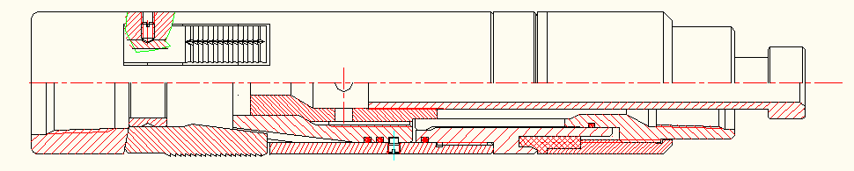
 |  | 固定球座模型 | 直径×长度  ≥Ф60×100 | ①概述：球座主要起单流阀的作用，用于坐封封隔器。数量1个。  ②设计比例：外形基本符合1:1.5比例设计。  ③设计依据：依据现场实物设计制作，其模型内外结构与实际一致。无剖切。  ④主要材质：铝合金  ⑤表面处理：氧化防腐处理  ⑥接头螺纹：8牙/寸，1：16  ⑦资源配置：提供教学挂图及电子版，内容包括工具的功用、结构图、组成及工作原理等，尺寸≥600mm×900mm。  ⑧参考示意图：  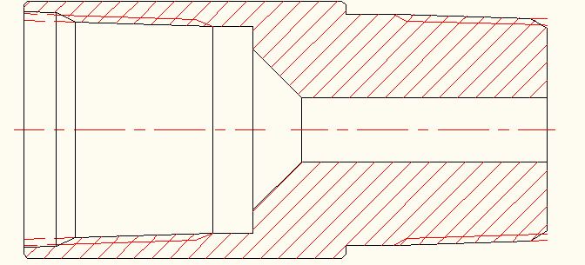
5 | 酸化管柱模型 | 水力锚模型 | 直径×长度  ≥Ф80×300 | ①概述：水力锚是液压油管锚定工具，用于油水井采油、注水、压裂等施工时锚定管柱，防止油管与套管产生相对位移。数量1个。  ②设计比例：外形基本符合1:1.5比例设计。  ③设计依据：依据现场实物设计制作，其模型内外结构与实际一致。无剖切。  ④主要材质：铝合金  ⑤表面处理：氧化防腐处理  ⑥接头螺纹：8牙/寸，1：16  ⑦资源配置：提供教学挂图及电子版，内容包括工具的功用、结构图、组成及工作原理等，尺寸≥600mm×900mm。  ⑧参考示意图： | 套 | 1 | 1）能够完成组成管柱工具结构原理一体化教学及管柱工具结构演示。  2）管柱工具拆装训练。  3）酸化管柱工艺组合拆装训练。  4）能够完成酸化管柱工艺组合演示及理实一体化教学。
 |  | Y111封隔器模型 | 直径×长度  ≥Ф80×475 | ①概述：分层试油、 采油、卡堵水和酸化等工艺中。数量1个。  ②设计比例：外形基本符合1:1.5比例设计。  ③设计依据：依据现场Y111-114型封隔器设计制作，其模型内外结构与实际一致。无剖切。  ④主要材质：铝合金  ⑤表面处理：氧化防腐处理  ⑥接头螺纹：8牙/寸，1：16  ⑦其他说明：可进行拆装维护保养；Y111为压缩式（Y）封隔器，采用尾管支撑（1），提放管柱坐封（1），提放管柱解封（1）。  ⑧资源配置：提供教学挂图及电子版，内容包括工具的功用、结构图、组成及工作原理等，尺寸≥600mm×900mm。  ⑨参考示意图：
 |  | 常关滑套模型 | 直径×长度  ≥Ф70×410 | ①概述：常关滑套是连接油管和油套管环形空间通道的开关，主要由滑套和滑套芯子组成。数量1个。  ②设计比例：外形基本符合1:1.5比例设计。  ③设计依据：依据现场实物设计制作，其模型内外结构与实际一致。  ④主要材质：铝合金  ⑤表面处理：氧化防腐处理  ⑥剖切展示：局部1/4剖  ⑦接头螺纹：8牙/寸，1：16  ⑧资源配置：提供教学挂图及电子版，内容包括工具的功用、结构图、组成及工作原理等，尺寸≥600mm×900mm。  ⑨参考示意图：  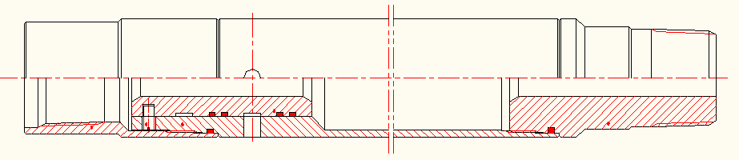
 |  | Y341封隔器模型 | 直径×长度  ≥Ф80×800 | ①概述：主要用于分层注水、高压注水、酸化和挤堵等。数量1个。  ②设计比例：外形基本符合1:1.5比例设计。  ③设计依据：依据现场实物设计制作，其模型内外结构与实际一致。  ④主要材质：铝合金  ⑤表面处理：氧化防腐处理  ⑥剖切展示：局部1/4剖  ⑦接头螺纹：8牙/寸，1：16  ⑧其他说明：可进行拆装维护保养；Y341液压压缩式（Y）封隔器，采用双向卡瓦支撑（3），液压坐封（4），上提管柱解封（1）。  ⑨资源配置：提供教学挂图及电子版，内容包括工具的功用、结构图、组成及工作原理等，尺寸≥600mm×900mm。  ⑩参考示意图：
 |  | 固定球座模型 | 直径×长度  ≥Ф60×100 | ①概述：球座主要起单流阀的作用，用于坐封封隔器；数量1个。  ②设计比例：外形基本符合1:1.5比例设计。  ③设计依据：依据现场实物设计制作，其模型内外结构与实际一致；无剖切。  ④主要材质：铝合金  ⑤表面处理：氧化防腐处理  ⑥接头螺纹：8牙/寸，1：16  ⑦资源配置：提供教学挂图及电子版，内容包括工具的功用、结构图、组成及工作原理等，尺寸≥600mm×900mm。  ⑧参考示意图：
6 | 机械采油井堵水管柱模型 | 管式抽油泵模型 | 直径×长度  ≥Ф70×1155 | ①概述：是有杆泵抽油作业的主流泵之一。数量1个。  ②设计比例：外形基本符合1:1.5比例设计。  ③设计依据：依据现场实物设计制作，其模型内外结构与实际一致。无剖切。  ④主要材质：铝合金  ⑤表面处理：氧化防腐处理  ⑥接头螺纹：8牙/寸，1：16  ⑦资源配置：提供教学挂图及电子版，内容包括工具的功用、结构图、组成及工作原理等，尺寸≥600mm×900mm。  ⑧参考示意图： | 套 | 1 | - 能够实现组成管柱工具结构原理一体化教学及管柱结构演示。  - 管柱工具拆装训练。  3）机械采油井堵水管柱工艺组合拆装训练。  4）能够实现机械采油井堵水管柱工艺组合演示及理实一体化教学。
 |  | 丢手接头模型 | 直径×长度  ≥Ф70×180 | ①概述：丢手接头用于井下丢手管柱。数量1个。  ②设计比例：外形基本符合1:1.5比例设计。  ③设计依据：依据现场实物设计制作，其模型内外结构与实际一致。无剖切。  ④主要材质：铝合金  ⑤表面处理：氧化防腐处理  ⑥接头螺纹：8牙/寸，1：16  ⑦资源配置：配置3-5min三维动画讲解视频，涵盖用途、结构、工作原理等。  ⑧参考示意图：
 |  | KNH活门模型 | 直径×长度  ≥Ф70×400 | ①概述：平衡压力。数量1个。  ②设计比例：外形基本符合1:1.5比例设计。  ③设计依据：依据现场实物设计制作，其模型内外结构与实际一致。  ④主要材质：铝合金  ⑤表面处理：氧化防腐处理  ⑥剖切展示：局部1/4剖  ⑦接头螺纹：8牙/寸，1：16  ⑧资源配置：配置3-5min三维动画讲解视频，涵盖用途、结构、工作原理等。  ⑨参考示意图：  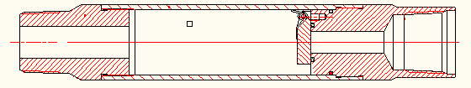
 |  | Y344封隔器模型 | 直径×长度  ≥Ф80×615 | ①概述：用于分层压裂、分层酸化、以及实现某种技术目的进行的地层封隔。数量1个。  ②设计比例：外形基本符合1:1.5比例设计。  ③设计依据：依据现场实物设计制作，其模型内外结构与实际一致。无剖切。  ④主要材质：铝合金  ⑤表面处理：氧化防腐处理  ⑥接头螺纹：8牙/寸，1：16  ⑦其他说明：可进行拆装维护保养；Y344液压压缩式（Y）封隔器，采用双向卡瓦支撑（3），液压坐封（4），液压解封（4）。  ⑧资源配置：提供教学挂图及电子版，内容包括工具的功用、结构图、组成及工作原理等，尺寸≥600mm×900mm。  ⑨参考示意图：  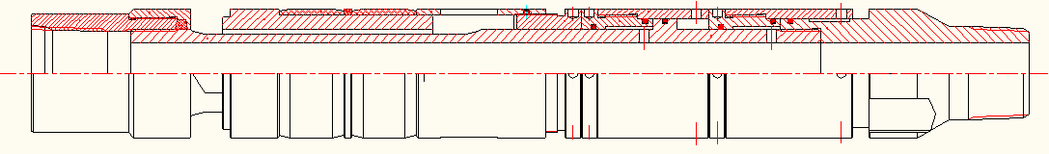
 |  | Y344封隔器模型 | 直径×长度  ≥Ф80×615 | ①概述：用于分层压裂、分层酸化、以及实现某种技术目的进行的地层封隔。数量1个。  ②设计比例：外形基本符合1:1.5比例设计。  ③设计依据：依据现场实物设计制作，其模型内外结构与实际一致。无剖切。  ④主要材质：铝合金  ⑤表面处理：氧化防腐处理  ⑥接头螺纹：8牙/寸，1：16  ⑦其他说明：可进行拆装维护保养；Y344液压压缩式（Y）封隔器，采用双向卡瓦支撑（3），液压坐封（4），液压解封（4）。  ⑧资源配置：提供教学挂图及电子版，内容包括工具的功用、结构图、组成及工作原理等，尺寸≥600mm×900mm。  ⑨参考示意图：
 |  | 桥式配产器模型 | 直径×长度  ≥Ф70×545 | ①概述：用于分层定量配产。数量1个。  ②设计比例：外形基本符合1:1.5比例设计。  ③设计依据：依据现场实物设计制作，其模型内外结构与实际一致。  ④主要材质：铝合金  ⑤表面处理：氧化防腐处理  ⑥剖切展示：局部1/4剖  ⑦接头螺纹：8牙/寸，1：16  ⑧其他说明：可进行拆装维护保养；主要由由工作筒和堵塞器两部分组成。  ⑨资源配置：提供教学挂图及电子版，内容包括工具的功用、结构图、组成及工作原理等，尺寸≥600mm×900mm。  ⑩参考示意图：
 |  | Y344封隔器模型 | 直径×长度  ≥Ф80×615 | ①概述：用于分层压裂、分层酸化、以及实现某种技术目的进行的地层封隔。数量1个。  ②设计比例：外形基本符合1:1.5比例设计。  ③设计依据：依据现场实物设计制作，其模型内外结构与实际一致。无剖切。  ④主要材质：铝合金  ⑤表面处理：氧化防腐处理  ⑥接头螺纹：8牙/寸，1：16  ⑦其他说明：可进行拆装维护保养；Y344液压压缩式（Y）封隔器，采用双向卡瓦支撑（3），液压坐封（4），液压解封（4）。  ⑧资源配置：提供教学挂图及电子版，内容包括工具的功用、结构图、组成及工作原理等，尺寸≥600mm×900mm。  ⑨参考示意图：
 |  | Y344封隔器模型 | 直径×长度  ≥Ф80×615 | ①概述：用于分层压裂、分层酸化、以及实现某种技术目的进行的地层封隔。数量1个。  ②设计比例：外形基本符合1:1.5比例设计。  ③设计依据：依据现场实物设计制作，其模型内外结构与实际一致。无剖切。  ④主要材质：铝合金  ⑤表面处理：氧化防腐处理  ⑥接头螺纹：8牙/寸，1：16  ⑦其他说明：可进行拆装维护保养；Y344液压压缩式（Y）封隔器，采用双向卡瓦支撑（3），液压坐封（4），液压解封（4）。  ⑧资源配置：提供教学挂图及电子版，内容包括工具的功用、结构图、组成及工作原理等，尺寸≥600mm×900mm。  ⑨参考示意图：
 |  | 导向丝堵模型 | 直径×长度  ≥Ф60×85 | ①概述：起到导向及密封的作用。数量1个。  ②设计比例：外形基本符合1:1.5比例设计。  ③设计依据：依据现场实物设计制作，其模型内外结构与实际一致。无剖切。  ④主要材质：铝合金  ⑤表面处理：氧化防腐处理  ⑥接头螺纹：8牙/寸，1：16  ⑦资源配置：提供教学挂图及电子版，内容包括工具的功用、结构图、组成及工作原理等，尺寸≥600mm×900mm。  ⑧参考示意图：
 |  | 工具操作台 | 长×宽×高≥2000×1000×700 | 蓝色防火板金属框架制作，可承受1KN压力 | 套 | 4
注：采油管柱组配说明：
⑴整筒泵采油生产管柱（自上而下）
抽油杆→抽油杆扶正器→抽油杆防脱器→释放接头→脱接器→抽油泵→筛管→丝堵
⑵电泵采油生产管柱（自上而下）
泄油器→单流阀→潜油电泵→离心式分离器→电机保护器→潜油电机→油管扶正器
⑶分层注水生产管柱（自上而下）
Y341封隔器→偏心配水器→K341封隔器→空心配水器→935-6凡尔→筛管→丝堵
⑷压裂管柱（自上而下）
水力锚→Y111封隔器→喷砂器→Y341封隔器→防顶卡瓦→球座
⑸酸化管柱（自上而下）
水力锚→Y111封隔器→常关滑套→Y341封隔器→球座
⑹机械采油井堵水管柱（自上而下）
油泵→丢手接头→活门→Y344封隔器→Y344封隔器→桥式配产器→Y344封隔器→Y344封隔器→导向丝堵

（三）多媒体教学设备
1.教学一体机
1）数量：1台
2）主要参数及要求
（1）PC模块参数
CPU：CPU主频：优于或等于2.9GHz，核心数量：优于或等于8核心，线程数：优于或等于16线程；内存：≥8G，固态硬盘：≥256G，带声卡
（2）显示屏参数
尺寸：≥86英寸
响应时间：≤8ms
显示区域：≥1895（H）×1065（V） mm
分辨率：≥3840（H）×2160（V）
像素间距：≤0.4935*0.4935mm
刷新频率：≥60Hz
色彩度：≥1.07B（10bit）
对比度：≥1200:1
可视角度：≥170°
屏亮度（带玻璃）：≥300cd/m²
背光类型：DLED
寿命：≥30000小时
（3）音视频参数
声道：≥2.0
功率：优于或等于2×15W
（4）触摸书写系统
识别原理：红外识别
支持系统：Windows10/Windows8/Windows7/Linux/Mac/Android
触摸点数：≥20点触摸
输入方式：手指、触摸笔等不透光物体
响应时间：≤15毫秒
最小识别物：≤6mm
触摸精度：优于或等于±2mm （90%以上的区域）
书写高度：≤3.5mm
书写屏表面硬度：≥7H
输出坐标：≥32767 （W）× 32767 （D）
（5）显示接口
VGA：≥1
PC AUDIO IN：≥1
HDMI IN：≥1
AUDIO IN：≥1
AUDIO OUT：≥1
USB2.0：≥3
触摸输出：≥1
RS232：≥1
按键：电源键（带红盛指示灯）
（6）电源参数
电源输入：220V～50Hz 2.0A
整机最大功耗：≤440W
待机功耗：≤0.5W
（7）随机附件
电源线：≥3米
手写笔：≥2支
遥控器：≥1个
（8）环境因素
工作温度：0℃ ～40℃
工作湿度：10% ～90%RH
存储温度：-20℃～60℃
存储湿度：10% ～90%RH
工作高度：5000米以下
（9）尺寸重量
整机尺寸（长×宽×厚）：≥1950×1160×85mm
整机+壁挂厚度：≤120mm
（10）可移动支架
与多媒体教学设备配套。
最大承重：≥100Kg
组装后成品尺寸：≥1160×660×1590mm
静音轮。
（11）智能笔
按键类型：至少包含上键、下键、方健
遥控技术：优于或等同于RF 2.4GHz
控制距离：≥15m
工作电流：<15mA
待机电流：<30mA
操作系统：Windows7及以上
收纳方式：磁吸在笔尾
产品外形尺寸：≥155×15×17mm
净重：≤20g（不带电池）
2.学生电脑

1）数量：10台
2）主要参数及要求
（1）CPU：核心数 ≥六核；线程≥12；基频/Max≥2.7/4.6Ghz;全核睿频≥4.2Ghz
（2）内存类型 DDR4
（3）内存容量 ≥16GB
（4）三级缓存 ≥12MB
（5）硬盘容量 ≥512G固态
（6）显卡类型 独立显卡
（7）显存容量 ≥4G GT1030
（8）显存类型 DDR4
（9）系统 ≥Window10以上
（10）音频接口 1×耳机输出接口/1×麦克风输入接口
（11）后面板USB接口 ≥4×USB2.0
（12） RJ45(以太网口) 有
（13）供电模式 自适应交流供电
（14）电脑类别 分体台式机
（15）显示器： ≥23英寸高清屏
（16）显示器分辨率：≥1920*1080
3.电脑桌
1）数量: 10个
2）主要参数
（1） 整体尺寸（长×宽×高）：≥800×600×750mm
（2）桌面尺寸（长×宽×高）：≥800×600×20mm
（3）适用于17-24寸液晶显示器。
（4）E1级防火桌面≥20mm黄榉色，耐摩擦，耐腐蚀，耐高温。支持17-24寸液晶屏幕的翻转。
（5）桌体
采用高强度冷轧钢板制成，表面平整光滑，不易变形，表面经过喷漆、不易褪色、自带主机架，底部配有防滑地脚，防滑耐磨，稳固桌体。
4.复合一体机
1）数量：1台
2）主要参数及要求
（1）复印/打印方式：支持彩色打印复印，自动双面打印；
（2）扫描：支持彩色扫描，双面自动输稿器，双面优于或等于270ipm，单面优于或等于135ipm；
（3）触摸屏：≥10.1英寸彩色触摸屏，标配IC读卡器盒子；
（4）启动：≤4S
（5）彩色打印：V²Color技术，实现高画质彩色打印
（6）感光材料：OPC
（7）显影系统：干式双组分显影
（8）定影系统:高级彩色快速定影技术
（9）内存： ≥3.5GB
（10）SSD固态硬盘：≥256GB
（11）最大原稿尺寸：A3
（12）首页输出时间：6.1S～8.4S
（13）分辨率：
复印≥600dpi×600dpi
打印≥1200dpi×x600dpi； ≥1200dpi×1200dpi(half-speed)
扫描≥300×300dpi
（14）连续输出速度：≥26ppm
（15）连续复印张数：1～999
（16）供纸量(80g/m)： 标准双纸盒 550张×2+100张(多功能托盘)
（17）纸张类型：
纸盒1：A4、A5、A5R、A6R、B5、16K、ISO～C5、自定义≥105×148～297×215（mm）
纸盒2：A3、A4、A4R、A5、A5R、A6R、B4、B5、B5R、8K、16K、16KR、COM10、No.10、Monarch、DL、自定义≥105×148～304×457（mm）
（18）电源：220～240V50/60Hz 5A
（19）最大功耗：不超过1.5kw
（20）主机尺寸(W×D×H) ：≥565×715×89mm（含双面自动扫描输稿器）
（21）主机重量：≥75kg，标配工作台
二、钻井一体化实训室
（一）钻头模型
1.概述
钻头模型是依据石油行业相关标准、仿照钻井现场实际钻头按一定比例设计制造的仿真模型，应具有结构真实、质量轻便、安全耐用的特点。主要用于石油工程及相关专业学生和油田职工的培训。
2.工作环境
2.1场地面积：不小于100m² 。
2.2环境温度：0℃～40℃。
2.3相对湿度：平均相对湿度小于90％。
3.主要技术要求及数量
钻头模型主要技术要求及数量明细表
序号 | 名 称 | 规 格 | 主要技术参数及要求 | 单位 | 数量 | 备注
1 | 取芯  钻头模型 | 直径  ≥RC4½″ | ①概述：是在取芯作业中钻取岩芯的工具；  ②设计比例：外形基本符合1:1比例设计。  ③设计依据：依据现场取芯钻头设计制作，其模型内外结构与实际一致；  ④主要材质：工程塑料  ⑤表面处理：汽车喷漆  ⑥接头螺纹：NC38  ⑦其他说明：外形尺寸φ149×350；  ⑧资源配置：提供教学挂图及电子版，内容包括工具的功用、结构图、组成及工作原理等，尺寸≥600mm×900mm。 | 套 | 1
2 | 三牙轮  钻头模型 | 直径  ≥4¼″ | ①概述：是用于石油钻井中的破岩工具。  ②设计比例：外形基本符合1:2比例设计。  ③设计依据：依据现场取芯钻头设计制作，其模型内外结构与实际一致；  ④主要材质：工程塑料  ⑤表面处理：汽车喷漆  ⑥接头螺纹：NC38  ⑦其他说明：外形尺寸φ107.9×220；  ⑧资源配置：配置3-5min三维动画讲解视频，涵盖用途、结构、工作原理等。 | 套 | 1
3 | 三刮刀  钻头模型 | 直径  ≥7¾″ | ①概述：是用于石油钻井中的破岩工具。  ②设计比例：外形基本符合1:2比例设计。  ③设计依据：依据现场取芯钻头设计制作，其模型内外结构与实际一致；  ④主要材质：工程塑料  ⑤表面处理：汽车喷漆  ⑥接头螺纹：NC38  ⑦其他说明：外形尺寸φ198×305；  ⑧资源配置：配置3-5min三维动画讲解视频，涵盖用途、结构、工作原理等。 | 套 | 1
4 | PDC  钻头模型 | 直径  ≥4″ | ①概述：是用于石油钻井中的破岩工具。  ②设计比例：外形基本符合1:1比例设计。  ③设计依据：依据现场取芯钻头设计制作，其模型内外结构与实际一致；  ④主要材质：工程塑料  ⑤表面处理：汽车喷漆  ⑥接头螺纹：NC38  ⑦资源配置：配置3-5min三维动画讲解视频，涵盖用途、结构、工作原理等。 | 套 | 1
 |  |  | 工具摆放架：长×宽×高≥1000×500×800；蓝色防火板制作。 | 套 | 1
4.主要功能
4.1能够开展钻头理实一体化教学；
4.2能进行钻头结构演示；
4.3能进行钻具组合实训；
4.4能进行接、卸钻头训练；
4.5能进行钻头维护保养训练。
4.6能进行钻头使用实训。
（二）钻井工具模型
1.概述
钻井工具模型是依据石油行业相关标准、仿照钻井现场实际钻井工具按一定比例设计制造的仿真模型，应具有结构真实、质量轻便、安全耐用的特点。主要用于石油工程及相关专业学生和油田职工的培训。
2.工作环境
2.1场地面积：不小于100m² 。
2.2环境温度：0℃～40℃。
2.3相对湿度：平均相对湿度小于90％。
3.主要技术要求及数量
钻井工具模型主要技术要求及数量明细表
序号 | 名 称 | 规 格  单位：mm | 主要技术参数及要求 | 单位 | 数量 | 备注
1 | 随钻上击器  模型 | 直径×长度  ≥Φ78×1115 | ①概述：连接在钻具中随钻柱一起进行钻井作业的井下解卡工具；  ②设计比例：外形基本符合1:1.5比例设计。  ③设计依据：依据现场实物设计制作，其模型内外结构与实际一致；  ④主要材质：铝合金；  ⑤表面处理：氧化防腐处理；  ⑥剖切展示：局部1/4剖；  ⑦接头螺纹：5牙/寸，锥度1:6。  ⑧其他说明：可进行拆装组合、保养训练；  ⑨资源配置：提供教学挂图及电子版，内容包括工具的功用、结构图、组成及工作原理等，尺寸≥600mm×900mm。  ⑩参考示意图： | 套 | 1
2 | 随钻下击器  模型 | 直径×长度≥Φ78×845 | ①概述：连接在钻具中随钻柱一起进行钻井作业的井下解卡工具；  ②设计比例：外形基本符合1:1.5比例设计。  ③设计依据：依据现场实物设计制作，其模型内外结构与实际一致；  ④主要材质：铝合金；  ⑤表面处理：氧化防腐处理；  ⑥剖切展示：局部1/4剖；  ⑦接头螺纹：5牙/寸，锥度1:6。  ⑧其他说明：可进行拆装组合、保养训练；  ⑨资源配置：提供教学挂图及电子版，内容包括工具的功用、结构图、组成及工作原理等，尺寸≥600mm×900mm。  ⑩参考示意图：  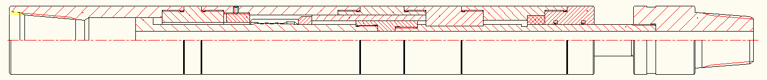 | 套 | 1
3 | 超级液压震击器模型 | 直径×长度  ≥Φ80×865 | ①概述：连接在钻柱中随钻具进行井下作业，减少深井、复杂井、定向井和水平井卡钻事故的工具；  ②设计比例：外形基本符合1:1.5比例设计。  ③设计依据：依据现场实物设计制作，其模型内外结构与实际一致；  ④主要材质：铝合金  ⑤表面处理：氧化防腐处理  ⑥剖切展示：局部1/4剖  ⑦接头螺纹：5牙/寸，锥度1:6  ⑧其他说明：可进行拆装组合、保养训练；  ⑨资源配置：提供教学挂图及电子版，内容包括工具的功用、结构图、组成及工作原理等，尺寸≥600mm×900mm。  ⑩参考示意图：  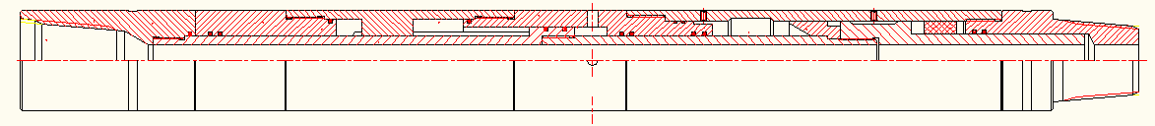 | 套 | 1
4 | 液压减震器  模型 | 直径×长度  ≥Φ75×680 | ①概述：利用可压缩液体在压力作用下产生压缩变形来吸收钻头和钻柱的震动能量的工具；  ②设计比例：外形基本符合1:1.5比例设计。  ③设计依据：依据现场实物设计制作，其模型内外结构与实际一致；  ④主要材质：铝合金  ⑤表面处理：氧化防腐处理  ⑥剖切展示：局部1/4剖  ⑦接头螺纹：5牙/寸，锥度1:6  ⑧其他说明：可进行拆装组合、保养训练；  ⑨资源配置：提供教学挂图及电子版，内容包括工具的功用、结构图、组成及工作原理等，尺寸≥600mm×900mm。  ⑩参考示意图：  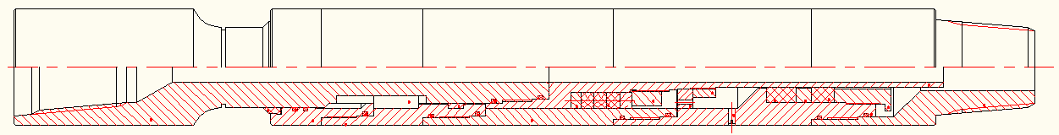 | 套 | 1
5 | 双向减震器  模型 | 直径×长度  ≥Φ75×640 | ①概述：除吸收纵向震动和冲击能量外，还可以通过活塞内孔、梯形螺旋副与心轴连接机构，使扭转震动及冲击载荷在瞬间转换为工作腔的纵向分力，从而保持较恒定的扭矩；  ②设计比例：外形基本符合1:1.5比例设计。  ③设计依据：依据现场实物设计制作，其模型内外结构与实际一致；  ④主要材质：铝合金  ⑤表面处理：氧化防腐处理  ⑥剖切展示：局部1/4剖  ⑦接头螺纹：5牙/寸，锥度1:6  ⑧其他说明：可进行拆装组合、保养训练；  ⑨资源配置：提供教学挂图及电子版，内容包括工具的功用、结构图、组成及工作原理等，尺寸≥600mm×900mm。  ⑩参考示意图：  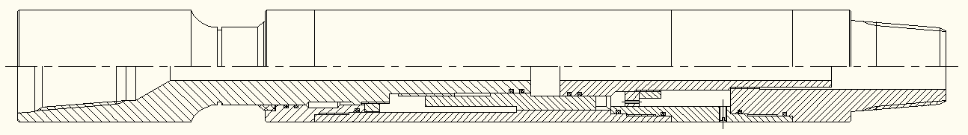 | 套 | 1
6 | 双母转换接头  模型 | 直径×长度  ≥Φ75×215 | ①概述：用于工具、管柱接头连接转换；  ②设计比例：外形基本符合1:1.5比例设计。  ③设计依据：依据现场实物设计制作，其模型内外结构与实际一致；无剖切。  ④主要材质：铝合金  ⑤表面处理：氧化防腐处理  ⑥接头螺纹：5牙/寸，锥度1:6  ⑦其他说明：可进行拆装组合、保养训练；  ⑧参考示意图：  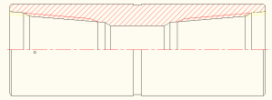 | 套 | 1
7 | 双公转换接头  模型 | 直径×长度  ≥Φ75×230 | ①概述：用于工具、管柱接头连接转换；  ②设计比例：外形基本符合1:1.5比例设计。  ③设计依据：依据现场实物设计制作，其模型内外结构与实际一致；无剖切。  ④主要材质：铝合金  ⑤表面处理：氧化防腐处理  ⑥接头螺纹：5牙/寸，锥度1:6  ⑦其他说明：可进行拆装组合、保养训练；  ⑧参考示意图：  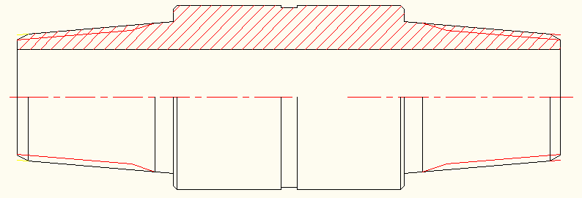 | 套 | 1
8 | 悬浮器模型 | 直径×长度  ≥Φ75×1055 | ①概述：安装在钻柱的中和点附近，并在规定的操作条件下使用，能够切断悬浮器上、下钻柱间的轴向力联系，而不影响传递扭矩和正常输送钻井液；  ②设计比例：外形基本符合1:1.5比例设计。  ③设计依据：依据现场实物设计制作，其模型内外结构与实际一致；  ④主要材质：铝合金  ⑤表面处理：氧化防腐处理  ⑥剖切展示：局部1/4剖  ⑦接头螺纹：5牙/寸，锥度1:6  ⑧其他说明：可进行拆装组合、保养训练；  ⑨资源配置：提供教学挂图及电子版，内容包括工具的功用、结构图、组成及工作原理等，尺寸≥600mm×900mm。  ⑩参考示意图： | 套 | 1
9 | 螺杆钻具模型 | 直径×长度  ≥Φ55X1770 | ①概述：螺杆钻具是以钻井液为动力的一种井下动力钻具；  ②设计比例：外形基本符合1:1.5比例设计。  ③设计依据：依据现场实物设计制作，其模型内外结构与实际一致；  ④主要材质：铝合金  ⑤表面处理：氧化防腐处理  ⑥剖切展示：局部1/4剖  ⑦接头螺纹：5牙/寸，锥度1:6  ⑧其他说明：可进行拆装组合、保养训练；  ⑨资源配置：提供教学挂图及电子版，内容包括工具的功用、结构图、组成及工作原理等，尺寸≥600mm×900mm。  ⑩参考示意图： | 套 | 1
10 | 整体直棱稳定器模型 | 直径×长度  ≥Φ125×755 | ①概述：稳定器在下部钻具组合中，起着支撑扶正钻具，从而改变钻头受力的作用，以达到增斜、稳斜、降斜的目的。  ②设计比例：外形基本符合1:1比例设计。  ③设计依据：依据现场实物设计制作，其模型内外结构与实际一致；无剖切。  ④主要材质：铝合金  ⑤表面处理：氧化防腐处理  ⑥接头螺纹：4牙/寸，锥度1:6  ⑦其他说明：可进行拆装组合、保养训练；  ⑧资源配置：提供教学挂图及电子版，内容包括工具的功用、结构图、组成及工作原理等，尺寸≥600mm×900mm。  ⑨参考示意图：  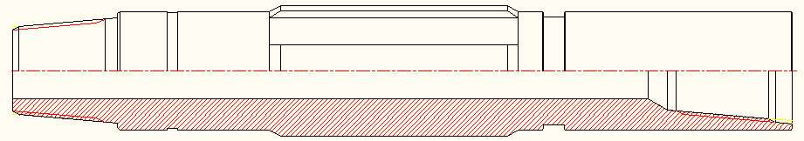 | 套 | 1
11 | 整体螺旋稳定器模型 | 直径×长度  ≥Φ125×755 | ①概述：稳定器在下部钻具组合中，起着支撑扶正钻具，从而改变钻头受力的作用，以达到增斜、稳斜、降斜的目的。  ②设计比例：外形基本符合1:1比例设计。  ③设计依据：依据现场实物设计制作，其模型内外结构与实际一致；无剖切。  ④主要材质：铝合金  ⑤表面处理：氧化防腐处理  ⑥接头螺纹：4牙/寸，锥度1:6  ⑦其他说明：可进行拆装组合、保养训练；  ⑧资源配置：提供教学挂图及电子版，内容包括工具的功用、结构图、组成及工作原理等，尺寸≥600mm×900mm。  ⑨参考示意图：  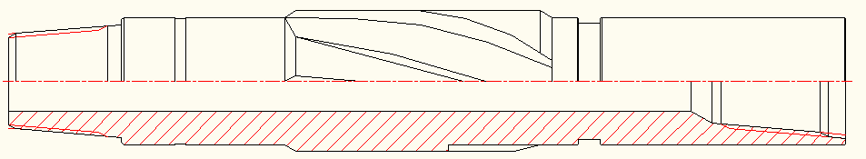 | 套 | 1
12 | 可换套稳定器  模型 | 直径×长度  ≥Φ125×755 | ①概述：稳定器在下部钻具组合中，起着支撑扶正钻具，从而改变钻头受力的作用，以达到增斜、稳斜、降斜的目的。  ②设计比例：外形基本符合1:1比例设计。  ③设计依据：依据现场实物设计制作，其模型内外结构与实际一致；无剖切。  ④主要材质：铝合金  ⑤表面处理：氧化防腐处理  ⑥接头螺纹：4牙/寸，锥度1:6  ⑦其他说明：可进行拆装组合、保养训练；  ⑧资源配置：提供教学挂图及电子版，内容包括工具的功用、结构图、组成及工作原理等，尺寸≥600mm×900mm。  ⑨参考示意图： | 套 | 1
13 | 钻铤模型 | 直径×长度  ≥Ф127×1200 | ①主要用途：连接在钻柱下面，增加钻压；  ②外形设计比例：外形基本符合1:1比例设计。  ③设计依据：依据现场5寸钻铤设计制作，其模型内外结构与实际一致；无剖切  ④主要材质：铝合金；  ⑤表面处理：汽车喷漆；  ⑥接头螺纹：4牙/寸，锥度1:6；  ⑦其他说明：可进行拆装组合、保养训练；  ⑧资源配置：提供教学挂图及电子版，内容包括工具的功用、结构图、组成及工作原理等，尺寸≥600mm×900mm。  ⑨参考示意图：  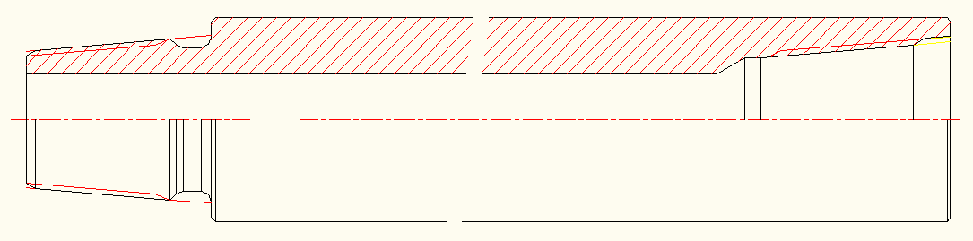 | 套 | 1
14 | 三滚轮稳定器模型 | 直径×长度  ≥Φ125×555 | ①概述：稳定器在下部钻具组合中，起着支撑扶正钻具，从而改变钻头受力的作用，以达到增斜、稳斜、降斜的目的。在钻定向井时，滚轮可以在井眼中沿井壁旋转，形成支点。  ②设计比例：外形基本符合1:1.5比例设计。  ③设计依据：依据现场实物设计制作，其模型内外结构与实际一致；无剖切。  ④主要材质：铝合金  ⑤表面处理：氧化防腐处理  ⑥接头螺纹：5牙/寸，锥度1:6  ⑦其他说明：可进行拆装组合、保养训练；  ⑧资源配置：提供教学挂图及电子版，内容包括工具的功用、结构图、组成及工作原理等，尺寸≥600mm×900mm。  ⑨参考示意图：  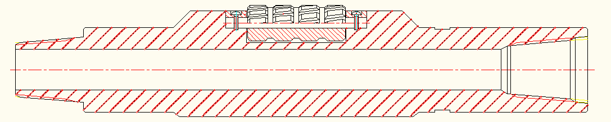 | 套 | 1
15 | 固定角度弯接头模型 | 直径×长度  ≥Φ75×365 | ①概述：用于定向井的造斜、扭方位、侧钻及直井的纠斜等；  ②设计比例：外形基本符合1:1.5比例设计。  ③设计依据：依据现场实物设计制作，其模型内外结构与实际一致；无剖切。  ④主要材质：铝合金  ⑤表面处理：氧化防腐处理  ⑥接头螺纹：5牙/寸，锥度1:6  ⑦其他说明：可进行拆装组合、保养训练；  ⑧资源配置：提供教学挂图及电子版，内容包括工具的功用、结构图、组成及工作原理等，尺寸≥600mm×900mm。  ⑨参考示意图：  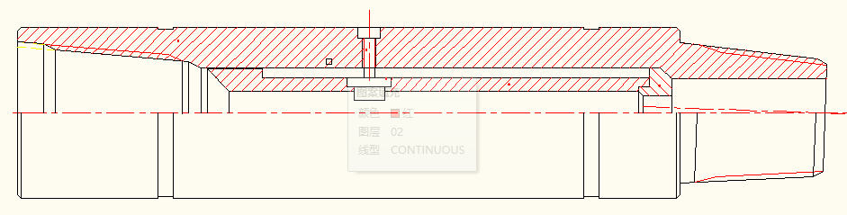 | 套 | 1
16 | 滑动叶片变向器模型 | 直径×长度≥Φ80×600 | ①概述：变向器是一种在转盘钻进中用以改变井眼方位的工具。  ②设计比例：外形基本符合1:1.5比例设计。  ③设计依据：依据现场实物设计制作，其模型内外结构与实际一致；无剖切。  ④主要材质：铝合金  ⑤表面处理：氧化防腐处理  ⑥接头螺纹：5牙/寸，锥度1:6  ⑦其他说明：可进行拆装组合、保养训练；  ⑧资源配置：提供教学挂图及电子版，内容包括工具的功用、结构图、组成及工作原理等，尺寸≥600mm×900mm。  ⑨参考示意图：  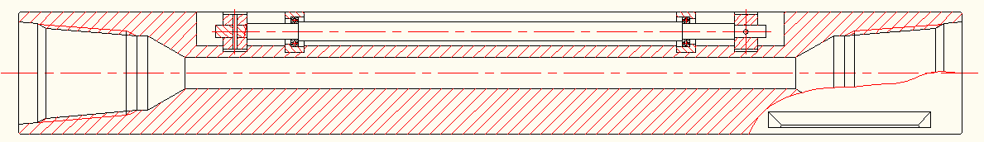 | 套 | 1
17 | 套筒型变向器模型 | 直径×长度≥Φ105×600 | ①概述：变向器是一种在转盘钻进中用以改变井眼方位的工具。  ②设计比例：外形基本符合1:1.5比例设计。  ③设计依据：依据现场实物设计制作，其模型内外结构与实际一致；无剖切。  ④主要材质：铝合金  ⑤表面处理：氧化防腐处理  ⑥接头螺纹：5牙/寸，锥度1:6  ⑦其他说明：可进行拆装组合、保养训练；  ⑧资源配置：提供教学挂图及电子版，内容包括工具的功用、结构图、组成及工作原理等，尺寸≥600mm×900mm。  ⑨参考示意图：  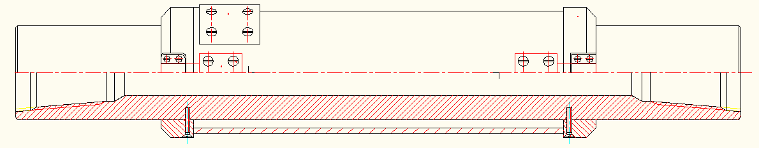 | 套 | 1
18 | 开窗铣锥模型 | 直径×长度≥Φ125×380 | ①概述：用于套管侧钻开窗；  ②设计比例：外形基本符合1:1.5比例设计。  ③设计依据：依据现场实物设计制作，其模型内外结构与实际一致；无剖切。  ④主要材质：铝合金  ⑤表面处理：氧化防腐处理  ⑥接头螺纹：5牙/寸，锥度1:6  ⑦其他说明：可进行拆装组合、保养训练；  ⑧资源配置：提供教学挂图及电子版，内容包括工具的功用、结构图、组成及工作原理等，尺寸≥600mm×900mm。  ⑨参考示意图：  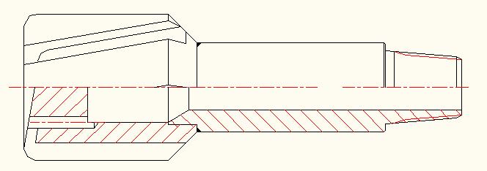 | 套 | 1
19 | 启始铣锥模型 | 直径×长度≥Φ127×420 | ①概述：用于套管侧钻开窗；  ②设计比例：外形基本符合1:1.5比例设计。  ③设计依据：依据现场实物设计制作，其模型内外结构与实际一致；无剖切。  ④主要材质：铝合金  ⑤表面处理：氧化防腐处理  ⑥接头螺纹：5牙/寸，锥度1:6  ⑦其他说明：可进行拆装组合、保养训练；  ⑧资源配置：提供教学挂图及电子版，内容包括工具的功用、结构图、组成及工作原理等，尺寸≥600mm×900mm。  ⑨参考示意图：  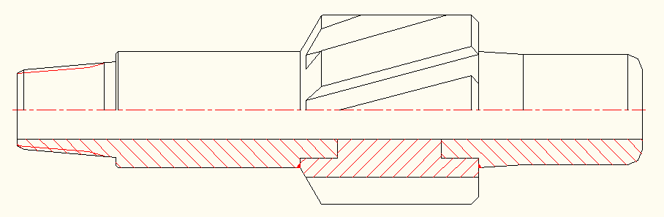 | 套 | 1
20 | 双卡瓦封隔器锚定总成模型 | 直径×长度≥Φ75×630 | ①概述：是一种将造斜器紧固在套管壁上的工具；  ②设计比例：外形基本符合1:1.5比例设计。  ③设计依据：依据现场实物设计制作，其模型内外结构与实际一致；无剖切。  ④主要材质：铝合金  ⑤表面处理：氧化防腐处理  ⑥接头螺纹：5牙/寸，锥度1:6  ⑦其他说明：可进行拆装组合、保养训练；  ⑧资源配置：提供教学挂图及电子版，内容包括工具的功用、结构图、组成及工作原理等，尺寸≥600mm×900mm。  ⑨参考示意图：  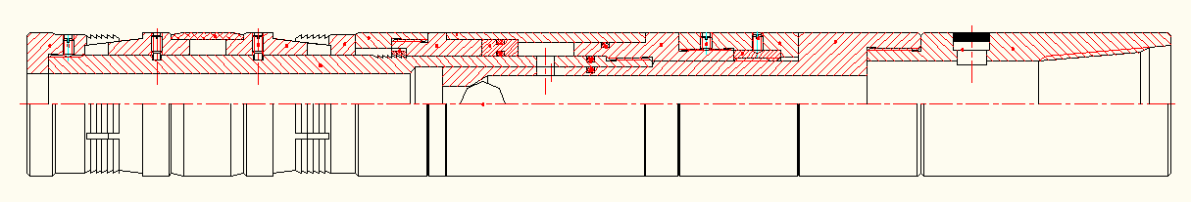 | 套 | 1
21 | 地锚总成模型 | 直径×长度≥Φ78×745 | ①概述：是一种将造斜器紧固在套管壁上的工具；  ②设计比例：外形基本符合1:1.5比例设计。  ③设计依据：依据现场实物设计制作，其模型内外结构与实际一致；无剖切。  ④主要材质：铝合金  ⑤表面处理：氧化防腐处理  ⑥接头螺纹：5牙/寸，锥度1:6  ⑦其他说明：可进行拆装组合、保养训练；  ⑧资源配置：提供教学挂图及电子版，内容包括工具的功用、结构图、组成及工作原理等，尺寸≥600mm×900mm。  ⑨参考示意图：  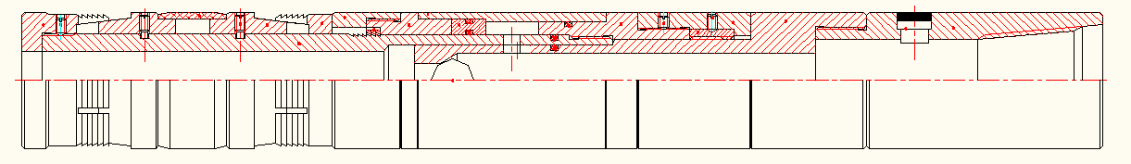 | 套 | 1
22 | 造斜器模型 | 直径×长度≥Φ75×1250 | ①概述：造斜器是开窗侧钻工具，可用于侧钻井、水平井、分支井作业，是分支井作业的关键工具；  ②设计比例：外形基本符合1:1.5比例设计。  ③设计依据：依据现场实物设计制作，其模型内外结构与实际一致；无剖切。  ④主要材质：铝合金  ⑤表面处理：氧化防腐处理  ⑥接头螺纹：5牙/寸，锥度1:6  ⑦其他说明：可进行拆装组合、保养训练；  ⑧资源配置：提供教学挂图及电子版，内容包括工具的功用、结构图、组成及工作原理等，尺寸≥600mm×900mm。  ⑨参考示意图： | 套 | 1
23 | 钻柱铣锥模型 | 直径×长度≥Φ100×420 | ①概述：用于套管侧钻开窗；  ②设计比例：外形基本符合1:1.5比例设计。  ③设计依据：依据现场实物设计制作，其模型内外结构与实际一致；无剖切。  ④主要材质：铝合金  ⑤表面处理：氧化防腐处理  ⑥接头螺纹：5牙/寸，锥度1:6  ⑦其他说明：可进行拆装组合、保养训练；  ⑧资源配置：提供教学挂图及电子版，内容包括工具的功用、结构图、组成及工作原理等，尺寸≥600mm×900mm。  ⑨参考示意图：  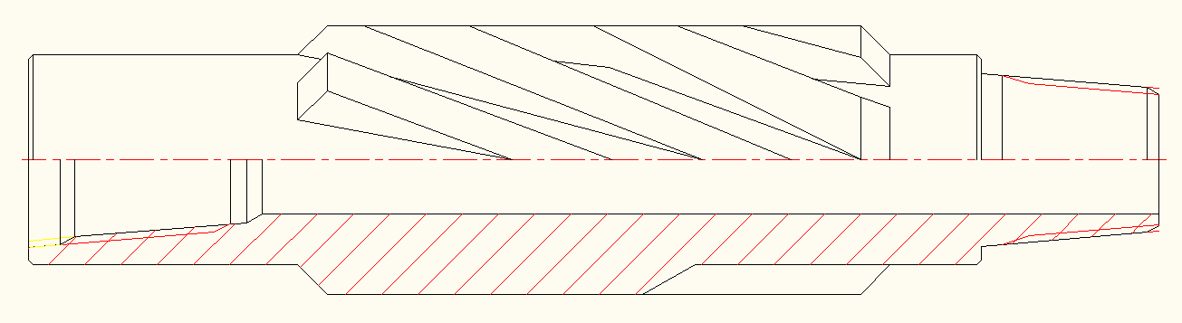 | 套 | 1
24 | 液压上击器  模型 | 直径×长度≥Ф75×770 | ①概述：连接在钻具中随钻柱一起进行钻井作业的井下解卡工具；  ②设计比例：外形基本符合1:1.5比例设计。  ③设计依据：依据现场实物设计制作，其模型内外结构与实际一致；  ④主要材质：铝合金  ⑤表面处理：氧化防腐处理  ⑥剖切展示：局部1/4剖  ⑦接头螺纹：5牙/寸，锥度1:6  ⑧其他说明：可进行拆装组合、保养训练；  ⑨资源配置：配置3-5min三维动画视频资源，涵盖用途、结构、工作原理等。  ⑩参考示意图：  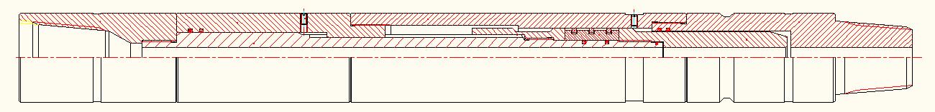 | 套 | 1
25 | 开式下击器  模型 | 直径×长度≥Ф75×530 | ①概述：连接在钻具中随钻柱一起进行钻井作业的井下解卡工具；  ②设计比例：外形基本符合1:1.5比例设计。  ③设计依据：依据现场实物设计制作，其模型内外结构与实际一致；  ④主要材质：铝合金  ⑤表面处理：氧化防腐处理  ⑥剖切展示：局部1/4剖  ⑦接头螺纹：5牙/寸，锥度1:6  ⑧其他说明：可进行拆装组合、保养训练；  ⑨资源配置：提供教学挂图及电子版，内容包括工具的功用、结构图、组成及工作原理等，尺寸≥600mm×900mm。  ⑩参考示意图：  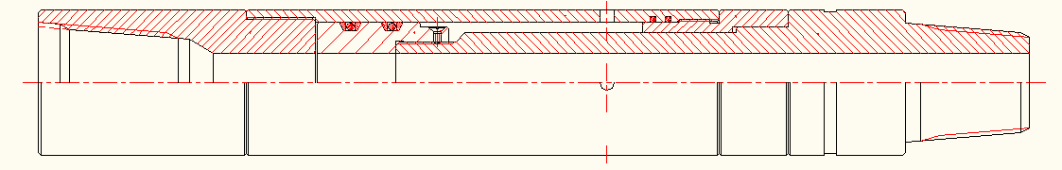 | 套 | 1
26 | 闭式下击器  模型 | 直径×长度≥Φ75×700 | ①概述：连接在钻具中随钻柱一起进行钻井作业的井下解卡工具；  ②设计比例：外形基本符合1:1.5比例设计。  ③设计依据：依据现场实物设计制作，其模型内外结构与实际一致；  ④主要材质：铝合金  ⑤表面处理：氧化防腐处理  ⑥剖切展示：局部1/4剖  ⑦接头螺纹：5牙/寸，锥度1:6  ⑧其他说明：可进行拆装组合、保养训练；  ⑨资源配置：提供教学挂图及电子版，内容包括工具的功用、结构图、组成及工作原理等，尺寸≥600mm×900mm。  ⑩参考示意图：  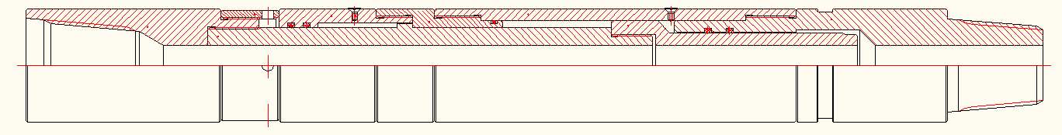 | 套 | 1
27 | 地面震击器  模型 | 直径×长度≥Φ75×810 | ①概述：连接在钻具中随钻柱一起进行钻井作业的井下解卡工具；  ②设计比例：外形基本符合1:1.5比例设计。  ③设计依据：依据现场实物设计制作，其模型内外结构与实际一致；  ④主要材质：铝合金  ⑤表面处理：氧化防腐处理  ⑥剖切展示：局部1/4剖  ⑦接头螺纹：5牙/寸，锥度1:6  ⑧其他说明：可进行拆装组合、保养训练；  ⑨资源配置：提供教学挂图及电子版，内容包括工具的功用、结构图、组成及工作原理等，尺寸≥600mm×900mm。  ⑩参考示意图：  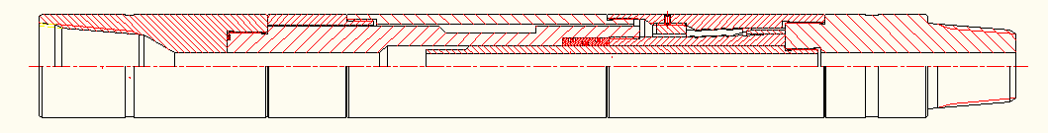 | 套 | 1
28 | 液压加速器  模型 | 直径×长度≥Ф80×535 | ①概述：连接在钻具中随钻柱一起进行钻井作业的井下解卡辅助工具；  ②设计比例：外形基本符合1:1.5比例设计。  ③设计依据：依据现场实物设计制作，其模型内外结构与实际一致；  ④主要材质：铝合金  ⑤表面处理：氧化防腐处理  ⑥剖切展示：局部1/4剖  ⑦接头螺纹：5牙/寸，锥度1:6  ⑧其他说明：可进行拆装组合、保养训练；  ⑨资源配置：配置3-5min三维动画视频资源，涵盖用途、结构、工作原理等。  ⑩参考示意图：  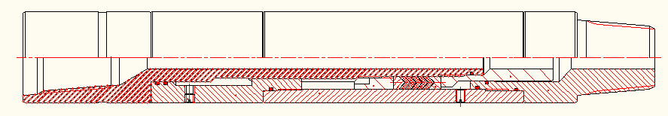 | 套 | 1
29 | 篮状卡瓦打捞筒模型 | 直径×长度≥Ф80×460 | ①概述：篮状卡瓦打捞筒是从管子外部进行打捞鱼顶为圆柱形落物的一种工具，可与振击工具配合使用。  ②设计比例：外形基本符合1:1.5比例设计。  ③设计依据：依据现场实物设计制作，其模型内外结构与实际一致；无剖切。  ④主要材质：铝合金  ⑤表面处理：氧化防腐处理  ⑥接头螺纹：5牙/寸，锥度1:6  ⑦其他说明：可进行拆装组合、保养训练；  ⑧资源配置：配置3-5min三维动画视频资源，涵盖用途、结构、工作原理等。  ⑨参考示意图：  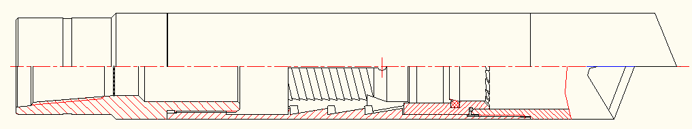 | 套 | 1
30 | 可退式打捞矛模型 | 直径×长度≥Ф80×530 | ①概述：当工具进入鱼腔时，圆卡瓦被压缩，产生一定的外胀力，使卡瓦贴紧落物内壁，从而实现打捞作业。  ②设计比例：外形基本符合1:1.5比例设计。  ③设计依据：依据现场实物设计制作，其模型内外结构与实际一致；无剖切。  ④主要材质：铝合金  ⑤表面处理：氧化防腐处理  ⑥接头螺纹：5牙/寸，锥度1:6  ⑦其他说明：可进行拆装组合、保养训练；  ⑧资源配置：配置3-5min三维动画视频资源，涵盖用途、结构、工作原理等。  ⑨参考示意图：  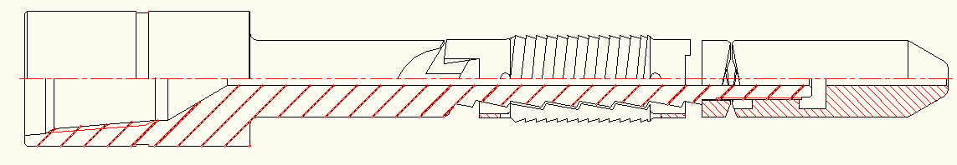 | 套 | 1
31 | 公锥模型 | 直径×长度≥Ф70×500 | ①概述：依靠打捞丝扣在钻具钻压与扭矩作用下造扣，将落物捞出。  ②设计比例：外形基本符合1:1.5比例设计。  ③设计依据：依据现场实物设计制作，其模型内外结构与实际一致；无剖切。  ④主要材质：铝合金  ⑤表面处理：氧化防腐处理  ⑥接头螺纹：5牙/寸，锥度1:6  ⑦其他说明：可进行拆装组合、保养训练；  ⑧资源配置：配置3-5min三维动画视频资源，涵盖用途、结构、工作原理等。  ⑨参考示意图：  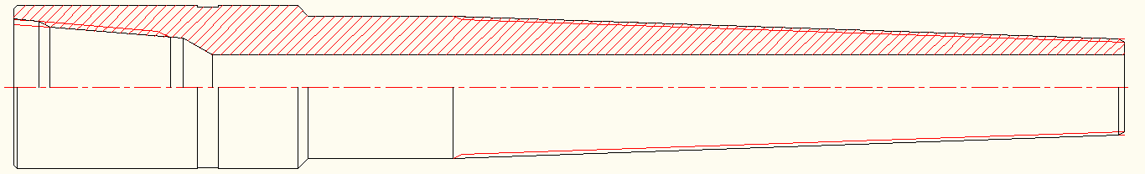 | 套 | 1
32 | 母锥模型 | 直径×长度≥Ф70×450 | ①概述：依靠打捞丝扣在钻具钻压与扭矩作用下造扣，将落物捞出。  ②设计比例：外形基本符合1:1.5比例设计。  ③设计依据：依据现场实物设计制作，其模型内外结构与实际一致；无剖切。  ④主要材质：铝合金  ⑤表面处理：氧化防腐处理  ⑥接头螺纹：5牙/寸，锥度1:6  ⑦其他说明：可进行拆装组合、保养训练；  ⑧资源配置：配置3-5min三维动画视频资源，涵盖用途、结构、工作原理等。  ⑨参考示意图：  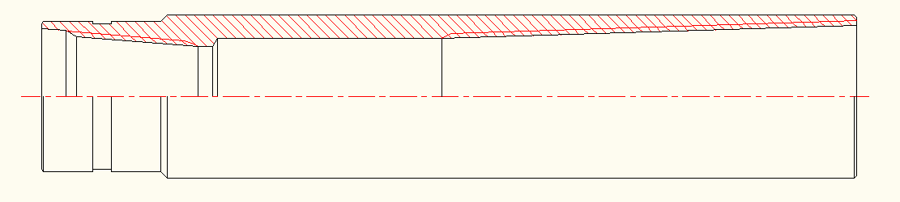 | 套 | 1
33 | 磁力打捞器模型 | 直径×长度≥Ф80×235 | ①概述：是利用磁力进行井下落物打捞作业工具；  ②设计比例：外形基本符合1:1.5比例设计。  ③设计依据：依据现场实物设计制作，其模型内外结构与实际一致；无剖切。  ④主要材质：铝合金  ⑤表面处理：氧化防腐处理  ⑥接头螺纹：8牙/寸，锥度1:16  ⑦其他说明：可进行拆装组合、保养训练；  ⑧资源配置：配置3-5min三维动画视频资源，涵盖用途、结构、工作原理等。  ⑨参考示意图：  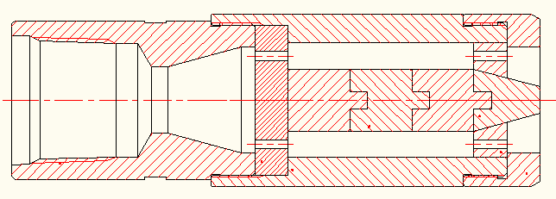 | 套 | 1
34 | 反循环打捞篮  模型 | 直径×长度≥Ф75×320 | ①概述：反循环打捞蓝是打捞井底重量较轻、碎散和柔性落物的工具。  ②设计比例：外形基本符合1:1.5比例设计。  ③设计依据：依据现场实物设计制作，其模型内外结构与实际一致；无剖切。  ④主要材质：铝合金  ⑤表面处理：氧化防腐处理  ⑥接头螺纹：5牙/寸，锥度1:6  ⑦其他说明：可进行拆装组合、保养训练；  ⑧资源配置：提供教学挂图及电子版，内容包括工具的功用、结构图、组成及工作原理等，尺寸≥600mm×900mm。  ⑨参考示意图：  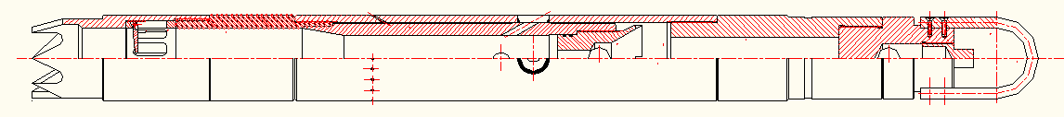 | 套 | 1
35 | 倒扣接头模型 | 直径×长度≥Φ75×350 | ①概述：是钻井、修井过程中倒出卡点以上被卡钻柱的专用工具。  ②设计比例：外形基本符合1:1.5比例设计。  ③设计依据：依据现场实物设计制作，其模型内外结构与实际一致；无剖切。  ④主要材质：铝合金  ⑤表面处理：氧化防腐处理  ⑥接头螺纹：5牙/寸，锥度1:6  ⑦其他说明：可进行拆装组合、保养训练；  ⑧资源配置：提供教学挂图及电子版，内容包括工具的功用、结构图、组成及工作原理等，尺寸≥600mm×900mm。  ⑨结构示意：  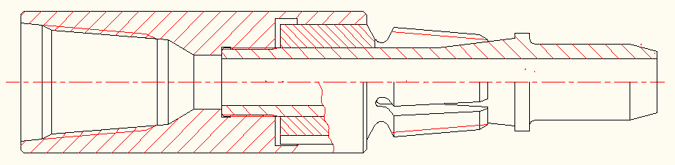 | 套 | 1
36 | 机械式内割刀  模型 | 直径×长度≥Ф85×650 | ①概述：用于井下管类落鱼切割；  ②设计比例：外形基本符合1:1.5比例设计。  ③设计依据：依据现场实物设计制作，其模型内外结构与实际一致；无剖切。  ④主要材质：铝合金  ⑤表面处理：氧化防腐处理  ⑥接头螺纹：5牙/寸，锥度1:6  ⑦其他说明：可进行拆装组合、保养训练；  ⑧资源配置：配置3-5min三维动画视频资源，涵盖用途、结构、工作原理等。  ⑨参考示意图：  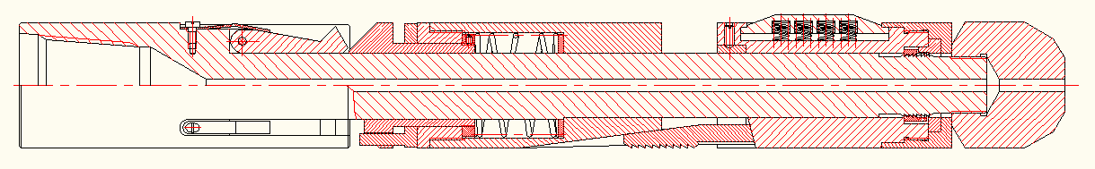 | 套 | 1
37 | 机械式外割刀  模型 | 直径×长度≥Ф80×760 | ①概述：用于井下管类落鱼切割；  ②设计比例：外形基本符合1:1.5比例设计。  ③设计依据：依据现场实物设计制作，其模型内外结构与实际一致；无剖切。  ④主要材质：铝合金  ⑤表面处理：氧化防腐处理  ⑥接头螺纹：5牙/寸，锥度1:6  ⑦其他说明：可进行拆装组合、保养训练；  ⑧资源配置：配置3-5min三维动画视频资源，涵盖用途、结构、工作原理等。  ⑨参考示意图：  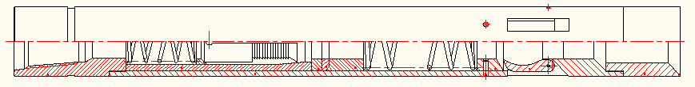 | 套 | 1
38 | 锯齿形安全接头模型 | 直径×长度≥Ф75×520 | ①概述：用于管柱连接安全释放；  ②设计比例：外形基本符合1:1.5比例设计。  ③设计依据：依据现场实物设计制作，其模型内外结构与实际一致；无剖切。  ④主要材质：铝合金  ⑤表面处理：氧化防腐处理  ⑥接头螺纹：5牙/寸，锥度1:6  ⑦其他说明：可进行拆装组合、保养训练；  ⑧资源配置：配置3-5min三维动画视频资源，涵盖用途、结构、工作原理等。  ⑨参考示意图：  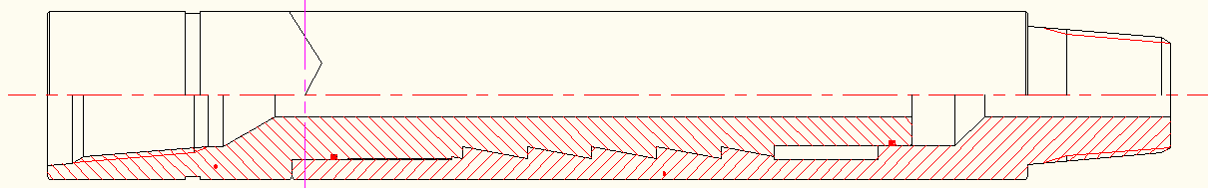 | 套 | 1
39 | 方钻杆模型 | 直径×长度≥Φ145×1200 | ①概述：转盘钻井中传递扭矩；  ②设计比例：外形基本符合1:1比例设计。  ③设计依据：依据现场89×89方钻杆设计制作，其模型内外结构与实际一致；无剖切。  ④主要材质：铝合金  ⑤表面处理：氧化防腐处理  ⑥接头螺纹：4牙/寸，锥度1:6  ⑦其他说明：可进行钻具管柱组配；  ⑧资源配置：提供教学挂图及电子版，内容包括工具的功用、结构图、组成及工作原理等，尺寸≥600mm×900mm。  ⑨参考示意图：  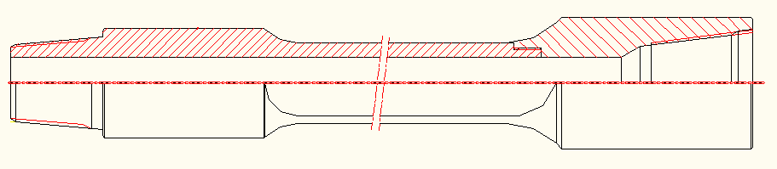 | 套 | 1
40 | 套管模型 | 直径×长度≥Φ140×1200 | ①概述：用于紧固井壁；  ②设计比例：外形基本符合1:1比例设计。  ③设计依据：依据现场5½″套管设计制作，其模型内外结构与实际一致；无剖切。  ④主要材质：铝合金  ⑤表面处理：氧化防腐处理  ⑥接头螺纹：10牙/寸，锥度1:16  ⑦资源配置：提供教学挂图及电子版，内容包括工具的功用、结构图、组成及工作原理等，尺寸≥600mm×900mm。  ⑧参考示意图：  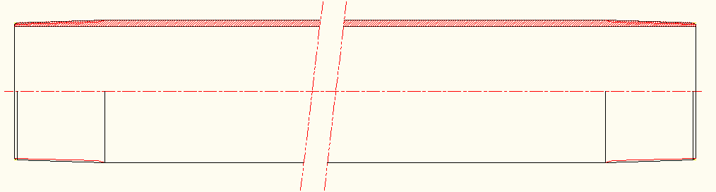 | 套 | 1
41 | 提升短接模型 | 直径×长度≥Φ127×1200 | ①概述：用于提升钻铤；  ②设计比例：外形基本符合1:1比例设计。  ③设计依据：依据现场φ89设计制作，其模型内外结构与实际一致；无剖切。  ④主要材质：铝合金  ⑤表面处理：氧化防腐处理  ⑥接头螺纹：4牙/寸，锥度1:6  ⑦其他说明：可进行拆装组合、保养训练；  ⑧资源配置：提供教学挂图及电子版，内容包括工具的功用、结构图、组成及工作原理等，尺寸≥600mm×900mm。  ⑨结构示意：  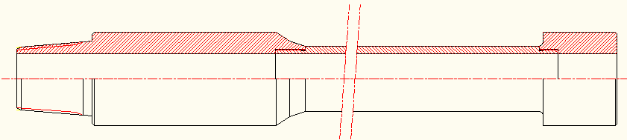 | 套 | 1
42 | 钻杆模型 | 直径×长度≥Φ127×1200 | ①概述：是组成钻柱的主要的钻井工具。  ②设计比例：外形基本符合1:1比例设计。  ③设计依据：依据现场φ89设计制作，其模型内外结构与实际一致；无剖切。  ④主要材质：铝合金  ⑤表面处理：氧化防腐处理  ⑥接头螺纹：4牙/寸，锥度1:6  ⑦其他说明：可进行拆装组合、保养训练；  ⑧资源配置：提供教学挂图及电子版，内容包括工具的功用、结构图、组成及工作原理等，尺寸≥600mm×900mm。  ⑨参考示意图：  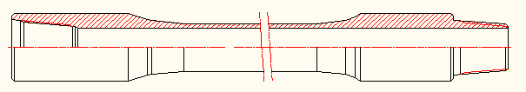 | 套 | 1
43 | 紧链器模型 | 长×高×厚≥340×190×60 | ①概述：用于链条传动中更换维修；  ②设计比例：外形基本符合1:1比例设计。  ③设计依据：依据现场实物设计制作，其模型内外结构与实际一致；无剖切。  ④主要材质：铝合金  ⑤表面处理：氧化防腐处理  ⑥参考示意图：  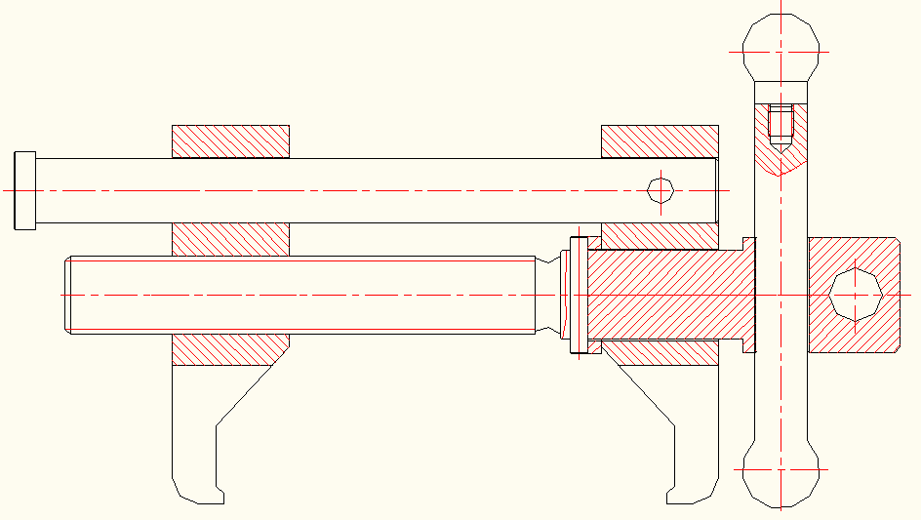 | 套 | 1
44 | 自锁式取心工具模型 | 直径×长度≥φ80×645 | ①概述：适用于中硬-硬地层或成岩性较好的软地层取心；  ②设计比例：外形基本符合1:1.5比例设计。  ③设计依据：依据现场实物设计制作，其模型内外结构与实际一致；无剖切。  ④主要材质：铝合金  ⑤表面处理：氧化防腐处理  ⑥接头螺纹：5牙/寸，锥度1:6  ⑦其他说明：可进行拆装组合、保养训练；  ⑧资源配置：提供教学挂图及电子版，内容包括工具的功用、结构图、组成及工作原理等，尺寸≥600mm×900mm。  ⑨参考示意图：  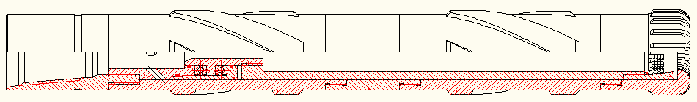 | 套 | 1
45 | 机械加压式取心工具模型 | 直径×长度≥φ80×630 | ①概述：用于钻井现场取心作业；  ②设计比例：外形基本符合1:1.5比例设计。  ③设计依据：依据现场实物设计制作，其模型内外结构与实际一致；无剖切。  ④主要材质：铝合金  ⑤表面处理：氧化防腐处理  ⑥接头螺纹：5牙/寸，锥度1:6  ⑦其他说明：可进行拆装组合、保养训练；  ⑧资源配置：提供教学挂图及电子版，内容包括工具的功用、结构图、组成及工作原理等，尺寸≥600mm×900mm。  ⑨参考示意图：  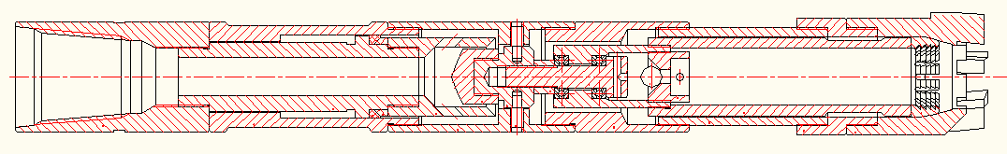 | 套 | 1
 |  |  | 工具摆放架：≥1000×500×800；蓝色防火板制作，工具分类摆放。 | 套 | 7
 |  |  | 工具操作台：长×宽×高≥2000×1000×700；蓝色防火板金属框架制作，可承受1KN压力。 | 套 | 4
4.主要功能
4.1钻井工具原理、结构讲解功能；
4.2钻井工具组合实训功能；
4.3钻井工具拆装维保功能；
4.4钻井工具的演示功能；
4.5钻井工具使用的培训功能；
4.6钻井工具及钻柱原理认知训练；
4.7 钻井工具及钻柱结构拆装、维保、组合训练；
4.8 井下事故处理工具原理认知训练；
4.9 井下事故处理工具结构拆装、维保及使用训练。

（三）防喷设备模型
1.概述
防喷设备模型是依据石油相关行业标准、仿照实际钻井防喷设备按一定比例设计制造的仿真模型，应具有结构真实、质量轻便、安全耐用的特点。主要用于石油工程及相关专业学生和油田职工的培训。
2.工作环境
2.1场地面积：不小于100m² 。
2.2环境温度：0℃～40℃。
2.3相对湿度：平均相对湿度小于90％。
3.主要技术要求及数量
防喷设备模型主要技术要求及数量明细表
序号 | 名 称 | 规 格  单位：mm | 主要技术参数及要求 | 单位 | 数量 | 备注
1 | 环形防喷器模型 | 直径×长度≥  φ210×230 | ①概述：当井内出现溢流时进行关井，防止井喷事故发生。  ②设计比例：外形基本符合1:4.5比例设计。  ③设计依据：依据现场FHZ28-35环形防喷器设计制作，其模型内外结构与实际一致；无剖切。  ④主要材质：铝合金  ⑤表面处理：汽车喷漆；  ⑥资源配置：提供教学挂图及电子版，内容包括工具的功用、结构图、组成及工作原理等，尺寸≥600mm×900mm。  ⑦其他说明：可用于拆装及维护保养训练；  ⑧ 参考示意图：  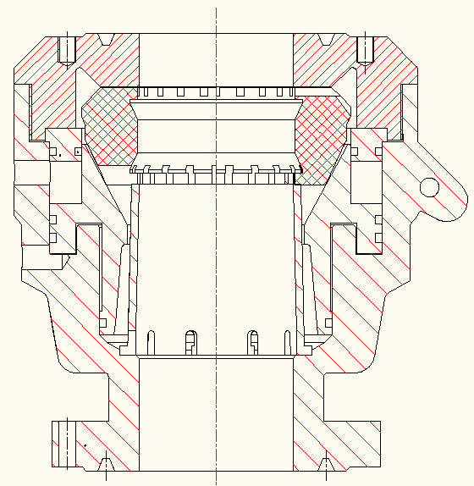 | 套 | 1
2 | 剪切闸板防喷器  模型 | 长×宽×高≥  640×190×240 | ①概述：当井内出现溢流时进行关井，防止井喷事故发生。  ②设计比例：外形基本符合1:4.5比例设计。  ③设计依据：依据现场FZ28-35剪切防喷器设计制作，其模型内外结构与实际一致；无剖切。  ④主要材质：铝合金  ⑤表面处理：汽车喷漆；  ⑥资源配置：配置3-5min三维动画视频资源，涵盖用途、结构、工作原理等。  ⑦其他说明：可用于拆装及维护保养训练；  ⑧提供教学挂图及电子版，内容包括工具的功用、结构图、组成及工作原理等，尺寸≥600mm×900mm。  ⑨参考示意图：  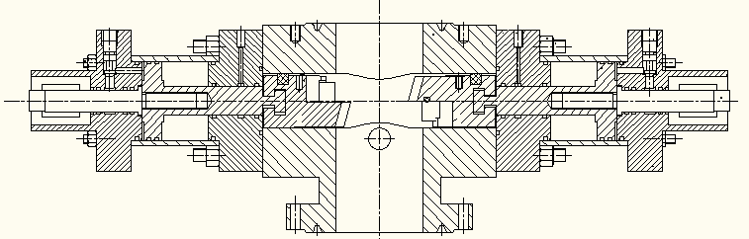 | 套 | 1
3 | 单闸板防喷器模型 | 长×宽×高≥  640×190×240 | ①概述：当井内出现溢流时进行关井，防止井喷事故发生。  ②设计比例：外形基本符合1:4.5比例设计。  ③设计依据：依据现场FZ28-35单闸板防喷器设计制作，其模型内外结构与实际一致；无剖切。  ④主要材质：铝合金  ⑤表面处理：汽车喷漆；  ⑥其他说明：可用于拆装及维护保养训练；  ⑦资源配置：提供教学挂图及电子版，内容包括工具的功用、结构图、组成及工作原理等，尺寸≥600mm×900mm。  ⑧参考示意图：  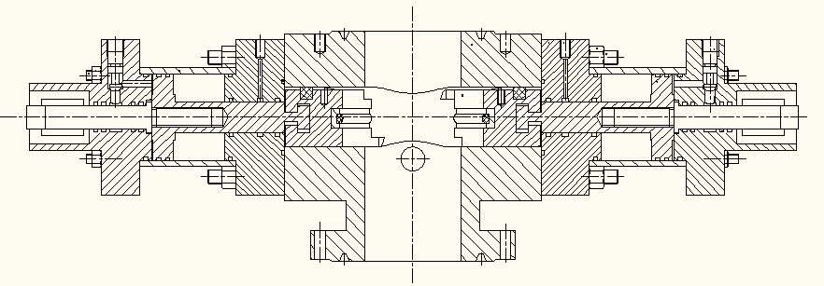 | 套 | 1
4 | 防喷器四通模型 | 法兰直径×长×高≥Φ170×200×150 | ①概述：用于连接地面防喷设备；  ②设计比例：外形基本符合1:4.5比例设计。  ③设计依据：依据现场FHZ18-21环形防喷器设计制作，其模型内外结构与实际一致；无剖切。  ④主要材质：铝合金  ⑤表面处理：汽车喷漆；  ⑥其他说明：可用于拆装及维护保养训练；  ⑦资源配置：提供教学挂图及电子版，内容包括工具的功用、结构图、组成及工作原理等，尺寸≥600mm×900mm。  ⑧参考示意图：  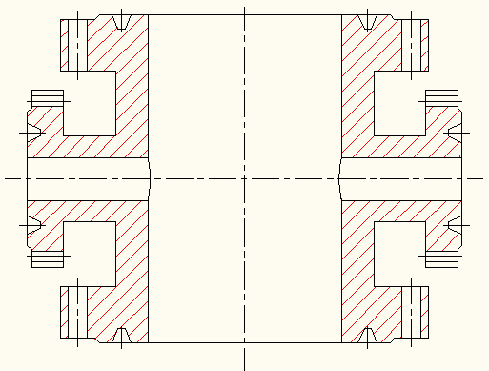 | 套 | 1
5 | 方钻杆旋塞模型 | 直径×长度≥  φ68×300 | ①概述：属于钻井内部防喷工具；  ②设计比例：外形基本符合1:1.5比例设计。  ③设计依据：依据现场实物设计制作，其模型内外结构与实际一致；  ④主要材质：铝合金  ⑤表面处理：氧化防腐处理  ⑥剖切展示：局部1/4剖  ⑦接头螺纹：5牙/寸，锥度1:6  ⑧资源配置：提供教学挂图及电子版，内容包括工具的功用、结构图、组成及工作原理等，尺寸≥600mm×900mm。  ⑨其他说明：可进行拆装组合、保养训练；  ⑩参考示意图：  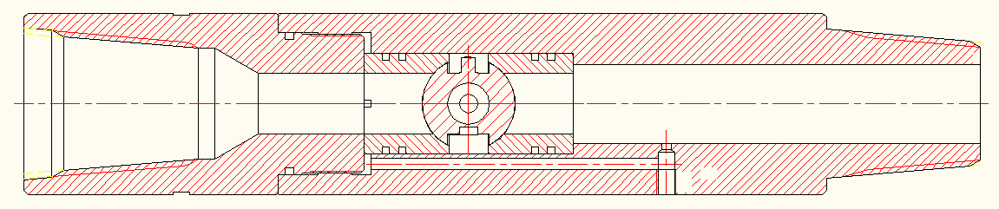 | 套 | 1
6 | 箭形回压阀模型 | 直径×长度≥  φ68×300 | ①概述：属于钻井内防喷工具；  ②设计比例：外形基本符合1:1.5比例设计。  ③设计依据：依据现场实物设计制作，其模型内外结构与实际一致；  ④主要材质：铝合金  ⑤表面处理：氧化防腐处理  ⑥剖切展示：局部1/4剖  ⑦接头螺纹：5牙/寸，锥度1:6  ⑧资源配置：提供教学挂图及电子版，内容包括工具的功用、结构图、组成及工作原理等，尺寸≥600mm×900mm。  ⑨其他说明：可进行拆装组合、保养训练；  ⑩参考示意图：  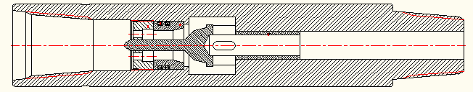 | 套 | 1
7 | 投入式回压阀模型 | 直径×长度≥  φ68×350 | ①概述：属于钻井内防喷工具；  ②设计比例：外形基本符合1:1.5比例设计。  ③设计依据：依据现场实物设计制作，其模型内外结构与实际一致；  ④主要材质：铝合金  ⑤表面处理：氧化防腐处理  ⑥剖切展示：局部1/4剖  ⑦接头螺纹：5牙/寸，锥度1:6  ⑧资源配置：提供教学挂图及电子版，内容包括工具的功用、结构图、组成及工作原理等，尺寸≥600mm×900mm。  ⑨其他说明：可进行拆装组合、保养训练；  ⑩参考示意图：  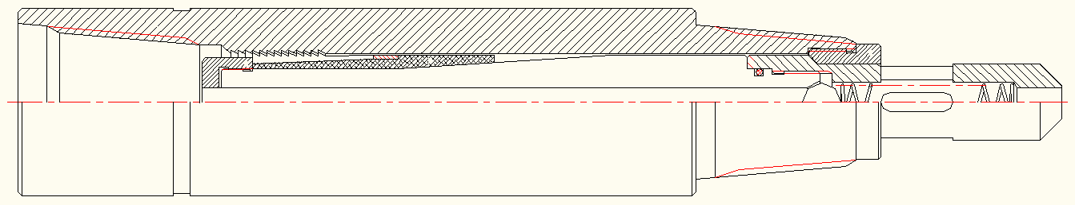 | 套 | 1
8 | 皮碗式堵塞器模型 | 直径×长度≥  φ80×290 | ①概述：属于钻井内防喷工具；  ②设计比例：外形基本符合1:1.5比例设计。  ③设计依据：依据现场实物设计制作，其模型内外结构与实际一致；  ④主要材质：铝合金  ⑤表面处理：氧化防腐处理  ⑥剖切展示：局部1/4剖  ⑦接头螺纹：5牙/寸，锥度1:6  ⑧资源配置：提供教学挂图及电子版，内容包括工具的功用、结构图、组成及工作原理等，尺寸≥600mm×900mm。  ⑨其他说明：可进行拆装组合、保养训练；  ⑩参考示意图：  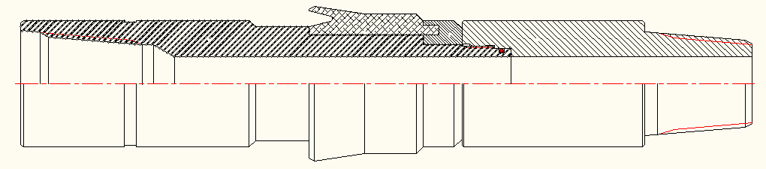 | 套 | 1
9 | 套管头  模型 | 法兰直径×高×长  ≥φ195×250×455 | ①概述：安装在表层套管柱上端，用来悬挂技术套管和油层套管，密封各层套管环形空间的井口装置。  ②设计比例：外形基本符合1:4.5比例设计。  ③设计依据：依据现场FZ28-35防喷器组设计制作，其模型内外结构与实际一致；无剖切。  ④主要材质：铝合金  ⑤表面处理：汽车喷漆；  ⑥资源配置：提供教学挂图及电子版，内容包括工具的功用、结构图、组成及工作原理等，尺寸≥600mm×900mm。  ⑦其他说明：可用于拆装及维护保养训练；  ⑧参考示意图：  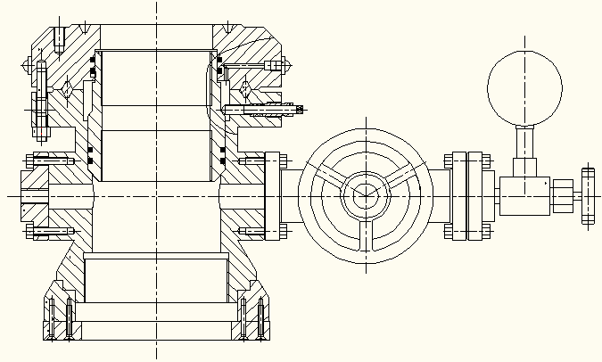 | 套 | 1
 |  |  | 工具操作台：长×宽×高≥2000×1000×700：蓝色防火板金属框架制作，可承受1KN压力。 | 套 | 2

4.主要功能
4.1能够进行防喷设备一体化教学；
4.2能够进行防喷设备演示；
4.3能够开展防喷设备拆装等实训；
4.4能够开展防喷设备认知实训；
4.5能够进行防喷设备拆装实训；
4.6能够进行防喷设备使用维护保养实训。

（四）固井管柱模型
1.概述
固井管柱模型是依据石油行业相关标准、仿照实际固井管柱按一定比例设计制造的仿真模型，应具有结构真实、质量轻便、安全耐用的特点。主要用于石油工程及相关专业学生和油田职工的培训。
2.工作环境
2.1场地面积：不小于100m² 。
2.2环境温度：0℃～40℃。
2.3相对湿度：平均相对湿度小于90％。
3.主要技术要求及数量
固井管柱模型主要技术要求及数量明细表
序号 | 名 称 | 规 格  单位：mm | 主要技术参数及要求 | 单位 | 数量 | 备注
1 | 水泥引鞋  模型 | 直径×长度≥φ100×240 | ①概述：用来引导套管柱顺利入井，接在套管柱下端的一个锥状体。  ②设计比例：外形基本符合1:1.5比例设计。  ③设计依据：依据现场实物设计制作，其模型内外结构与实际一致；无剖切。  ④主要材质：铝合金  ⑤表面处理：氧化防腐处理  ⑥其他说明：可进行套管柱组配训练；  ⑦资源配置：提供教学挂图及电子版，内容包括工具的功用、结构图、组成及工作原理等，尺寸≥600mm×900mm。  ⑧参考示意图：  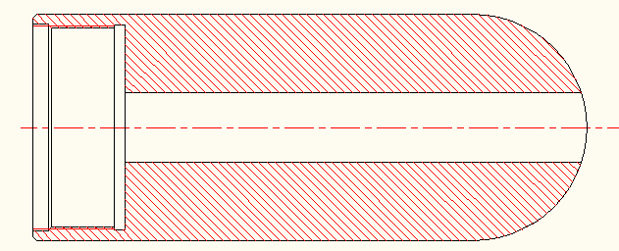 | 套 | 1
2 | 金属引鞋  模型 | 直径×长度≥φ100×160 | ①概述：用来引导套管柱顺利入井，接在套管柱下端的一个锥状体。  ②设计比例：外形基本符合1:1.5比例设计。  ③设计依据：依据现场实物设计制作，其模型内外结构与实际一致；无剖切。  ④主要材质：铝合金  ⑤表面处理：氧化防腐处理  ⑥其他说明：可进行套管柱组配训练；  ⑦资源配置：提供教学挂图及电子版，内容包括工具的功用、结构图、组成及工作原理等，尺寸≥600mm×900mm。  ⑧参考示意图：  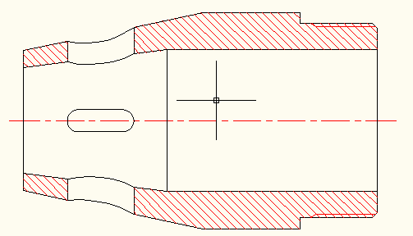 | 套 | 1
3 | 套管鞋  模型 | 直径×长度≥φ100×115 | ①概述：适用于表层套管和技术套管，其作用是为了以后继续钻进，避免起钻过程挂碰套管底端，达到保护钻具和套管的目的。  ②设计比例：外形基本符合1:1.5比例设计。  ③设计依据：依据现场实物设计制作，其模型内外结构与实际一致；无剖切。  ④主要材质：铝合金  ⑤表面处理：氧化防腐处理  ⑥其他说明：可进行套管柱组配训练；  ⑦资源配置：提供教学挂图及电子版，内容包括工具的功用、结构图、组成及工作原理等，尺寸≥600mm×900mm。  ⑧参考示意图：  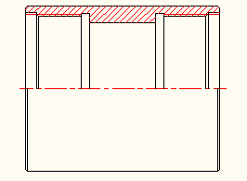 | 套 | 1
4 | 厚（薄）壁套管  模型 | 直径×长度≥φ90×500 | ①概述：固结井壁。  ②设计比例：外形基本符合1:1.5比例设计。  ③设计依据：依据现场实物设计制作，其模型内外结构与实际一致；无剖切。  ④主要材质：铝合金  ⑤表面处理：氧化防腐处理  ⑥其他说明：可进行套管柱组配训练；  ⑦资源配置：提供教学挂图及电子版，内容包括工具的功用、结构图、组成及工作原理等，尺寸≥600mm×900mm。  ⑧参考示意图：  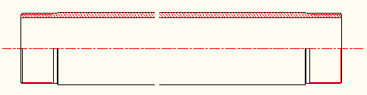 | 套 | 1
5 | 水泥浮鞋  模型 | 直径×长度≥φ100×240 | ①概述：浮鞋是一种能在固中产生浮力的套管引鞋，接在套管柱末端, 起引鞋和回压凡尔的作用。  ②设计比例：外形基本符合1:1.5比例设计。  ③设计依据：依据现场实物设计制作，其模型内外结构与实际一致；无剖切。  ④主要材质：铝合金  ⑤表面处理：氧化防腐处理  ⑥其他说明：可进行套管柱组配训练；  ⑦资源配置：提供教学挂图及电子版，内容包括工具的功用、结构图、组成及工作原理等，尺寸≥600mm×900mm。  ⑧参考示意图：  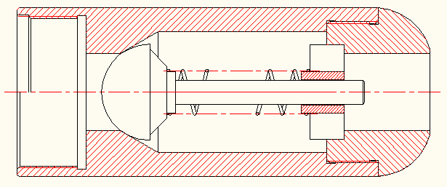 | 套 | 1
6 | 水泥浮箍  模型 | 直径×长度≥φ100×200 | ①概述：浮箍接在距套管柱末端20～30米处，起承托环和回压凡尔的作用。  ②设计比例：外形基本符合1:1.5比例设计。  ③设计依据：依据现场实物设计制作，其模型内外结构与实际一致；无剖切。  ④主要材质：铝合金  ⑤表面处理：氧化防腐处理  ⑥其他说明：可进行套管柱组配训练；  ⑦资源配置：提供教学挂图及电子版，内容包括工具的功用、结构图、组成及工作原理等，尺寸≥600mm×900mm。  ⑧参考示意图：  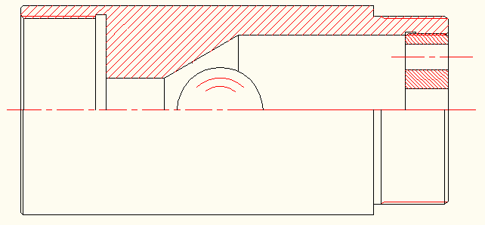 | 套 | 1
7 | 浮球差压式自动灌浆阀模型 | 直径×长度≥φ100×260 | ①概述：是石油钻井中固井套管柱的附件，在下套管过程中，使钻井液适量进入套管内。注入泥浆结束后，阻挡水泥浆回流，保证管外水泥浆的返升高度，使固井质量得到保证。  ②设计比例：外形基本符合1:1.5比例设计。  ③设计依据：依据现场实物设计制作，其模型内外结构与实际一致；无剖切。  ④主要材质：铝合金  ⑤表面处理：氧化防腐处理  ⑥其他说明：可进行套管柱组配训练；  ⑦资源配置：提供教学挂图及电子版，内容包括工具的功用、结构图、组成及工作原理等，尺寸≥600mm×900mm。  ⑧参考示意图：  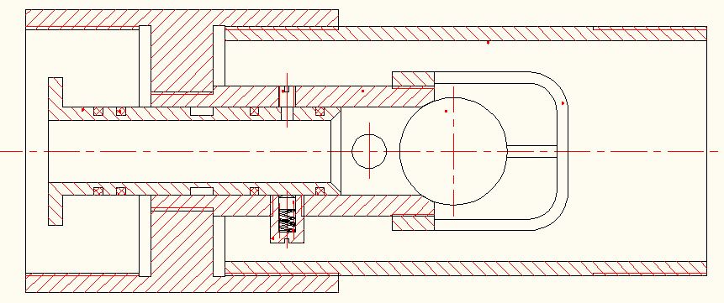 | 套 | 1
8 | 磁性定位短节模型 | 直径×长度≥φ90×270 | ①概述：射孔时用来准确测定油、气层深度的短套管,该套管通常接在油(气)层顶部上30m附近。  ②设计比例：外形基本符合1:1.5比例设计。  ③设计依据：依据现场实物设计制作，其模型内外结构与实际一致；无剖切。  ④主要材质：铝合金  ⑤表面处理：氧化防腐处理  ⑥其他说明：可进行套管柱组配训练；  ⑦资源配置：提供教学挂图及电子版，内容包括工具的功用、结构图、组成及工作原理等，尺寸≥600mm×900mm。  ⑧参考示意图：  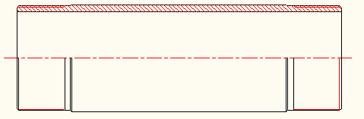 | 套 | 1
9 | 上（下）胶塞模型 | 直径×长度≥φ75×120 | ①概述：在固井过程中起着隔离钻井液和水泥浆及碰压等作用的胶塞。分为套管上胶塞和下胶塞。  ②设计比例：外形基本符合1:1.5比例设计。  ③设计依据：依据现场实物设计制作，其模型内外结构与实际一致；无剖切。  ④主要材质：尼龙  ⑤表面处理：氧化防腐处理  ⑥其他说明：可进行套管柱组配训练；  ⑦资源配置：提供教学挂图及电子版，内容包括工具的功用、结构图、组成及工作原理等，尺寸≥600mm×900mm。  ⑧参考示意图：  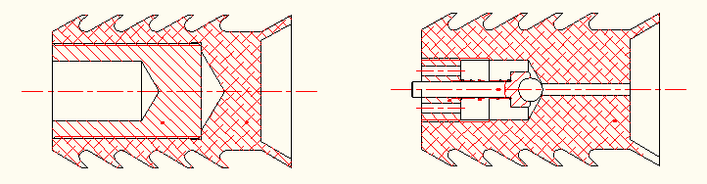 | 套 | 1
10 | 水泥伞  模型 | 直径×长度≥φ170×250 | ①概述：装在套管上，防止水泥浆下沉的隔离装置。  ②设计比例：外形基本符合1:1.5比例设计。  ③设计依据：依据现场实物设计制作，其模型内外结构与实际一致；无剖切。  ④主要材质：铝合金  ⑤表面处理：氧化防腐处理  ⑥其他说明：可进行套管柱组配训练；  ⑦资源配置：提供教学挂图及电子版，内容包括工具的功用、结构图、组成及工作原理等，尺寸≥600mm×900mm。  ⑧参考示意图：  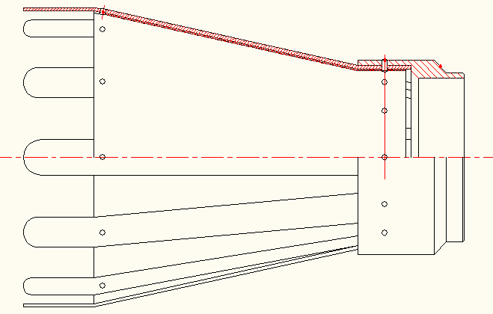 | 套 | 1
11 | 刮泥器  模型 | 直径×长度≥φ120×110 | ①概述：安装在注水泥井段套管外部刮除滤饼的装置。  ②设计比例：外形基本符合1:1.5比例设计。  ③设计依据：依据现场实物设计制作，其模型内外结构与实际一致；无剖切。  ④主要材质：铝合金  ⑤表面处理：氧化防腐处理  ⑥其他说明：可进行套管柱组配训练；  ⑦资源配置：提供教学挂图及电子版，内容包括工具的功用、结构图、组成及工作原理等，尺寸≥600mm×900mm。  ⑧参考示意图：  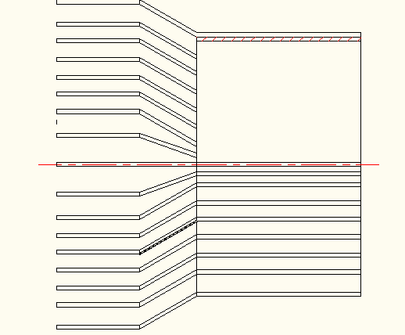 | 套 | 1
12 | 弹簧扶正器模型 | 直径×长度≥φ120×180 | ①概述：装在套管体外面扶正套管的装置。  ②设计比例：外形基本符合1:1.5比例设计。  ③设计依据：依据现场实物设计制作，其模型内外结构与实际一致；无剖切。  ④主要材质：铝合金  ⑤表面处理：氧化防腐处理  ⑥其他说明：可进行套管柱组配训练；  ⑦资源配置：提供教学挂图及电子版，内容包括工具的功用、结构图、组成及工作原理等，尺寸≥600mm×900mm。  ⑧参考示意图：  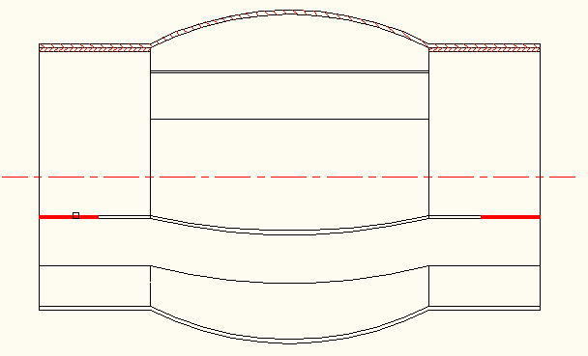 | 套 | 1
13 | 双塞水泥头模型 | 长×高×直径≥535×660×φ100 | ①概述：固井水泥头是固井注水泥时，安装在套管顶端的装置。  ②设计比例：外形基本符合1:1.5比例设计。  ③设计依据：依据现场实物设计制作，其模型内外结构与实际一致；无剖切。  ④主要材质：铝合金  ⑤表面处理：氧化防腐处理  ⑥其他说明：可进行套管柱组配训练；  ⑦资源配置：提供教学挂图及电子版，内容包括工具的功用、结构图、组成及工作原理等，尺寸≥600mm×900mm。  ⑧参考示意图：  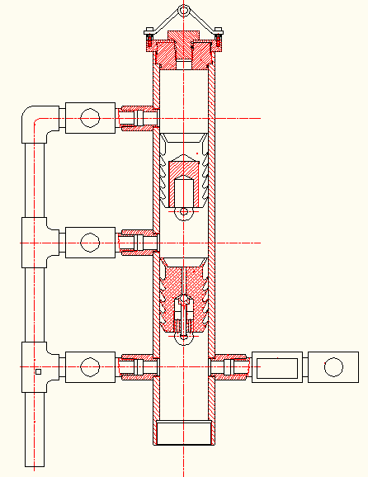 | 套
14 | 水龙带循环接头  模型 | 长×宽×直径≥180×107×φ100 | ①概述：接在井口管住与地面循环系统之间，下完套管时可接循环接头循环钻井液。  ②设计比例：外形基本符合1:1.5比例设计。  ③设计依据：依据现场实物设计制作，其模型内外结构与实际一致；无剖切。  ④主要材质：铝合金  ⑤表面处理：氧化防腐处理  ⑥其他说明：可进行套管柱组配训练；  ⑦资源配置：提供教学挂图及电子版，内容包括工具的功用、结构图、组成及工作原理等，尺寸≥600mm×900mm。  ⑧参考示意图：  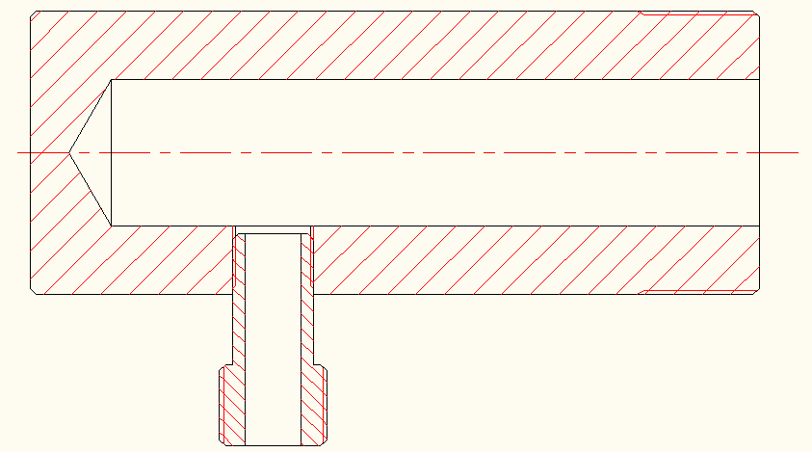 | 套 | 1
15 | 联顶节  模型 | 直径×长度≥φ100×855 | ①概述：联顶节是固井中常用的工具，上联接水泥头，下联接套管，固井施工完毕水泥浆凝固成水泥环后，联顶节需拆下回收。  ②设计比例：外形基本符合1:1.5比例设计。  ③设计依据：依据现场实物设计制作，其模型内外结构与实际一致；无剖切。  ④主要材质：铝合金  ⑤表面处理：氧化防腐处理  ⑥其他说明：可进行套管柱组配训练；  ⑦资源配置：提供教学挂图及电子版，内容包括工具的功用、结构图、组成及工作原理等，尺寸≥600mm×900mm。  ⑧参考示意图：  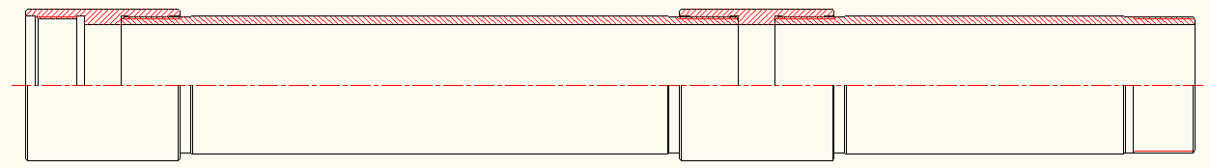 | 套 | 1
16 | 外磁式水泥浆磁化器模型 | 直径×长度≥φ65×320 | ①概述：固井中磁化水泥浆的工具。  ②设计比例：外形基本符合1:1.5比例设计。  ③设计依据：依据现场实物设计制作，其模型内外结构与实际一致；  ④主要材质：铝合金  ⑤表面处理：氧化防腐处理  ⑥剖切展示：局部1/4剖  ⑦其他说明：可进行套管柱组配训练；  ⑧资源配置：提供教学挂图及电子版，内容包括工具的功用、结构图、组成及工作原理等，尺寸≥600mm×900mm。  ⑨参考示意图：  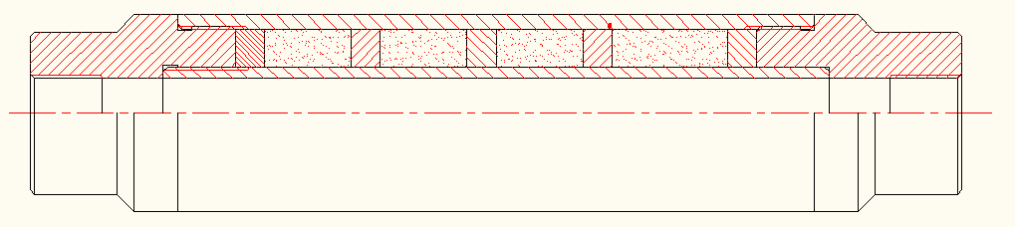 | 套 | 1
17 | 水泥浇铸型插座  模型 | 直径×长度≥φ100×220 | ①概述：用于注水泥作业。  ②设计比例：外形基本符合1:1.5比例设计。  ③设计依据：依据现场实物设计制作，其模型内外结构与实际一致；无剖切。  ④主要材质：铝合金  ⑤表面处理：氧化防腐处理  ⑥其他说明：可进行套管柱组配训练；  ⑦资源配置：提供教学挂图及电子版，内容包括工具的功用、结构图、组成及工作原理等，尺寸≥600mm×900mm。  ⑧参考示意图：  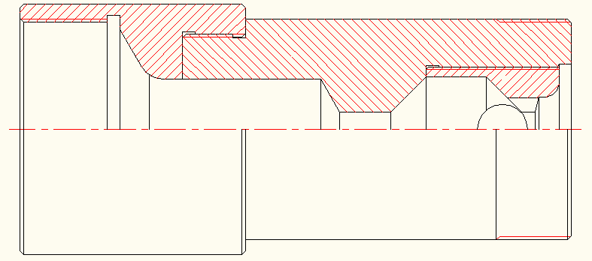 | 套 | 1
18 | 水泥浇铸型配合接头模型 | 直径×长度≥φ65×160 | ①概述：用于注水泥作业。  ②设计比例：外形基本符合1:1.5比例设计。  ③设计依据：依据现场实物设计制作，其模型内外结构与实际一致；无剖切。  ④主要材质：铝合金  ⑤表面处理：氧化防腐处理  ⑥其他说明：可进行套管柱组配训练；  ⑦资源配置：提供教学挂图及电子版，内容包括工具的功用、结构图、组成及工作原理等，尺寸≥600mm×900mm。  ⑧参考示意图：  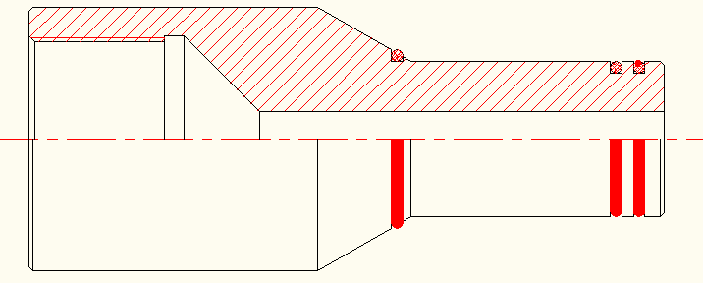 | 套 | 1
19 | 分级注水泥器模型 | 直径×长度≥φ100×415 | ①概述：是将注水泥作业分次完成的一种特殊固井工具。  ②设计比例：外形基本符合1:1.5比例设计。  ③设计依据：依据现场实物设计制作，其模型内外结构与实际一致；无剖切。  ④主要材质：铝合金  ⑤表面处理：氧化防腐处理  ⑥其他说明：可进行套管柱组配训练；  ⑦资源配置：提供教学挂图及电子版，内容包括工具的功用、结构图、组成及工作原理等，尺寸≥600mm×900mm。  ⑧参考示意图：  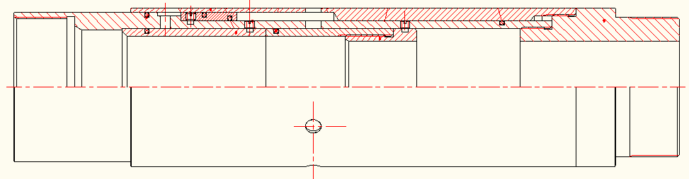 | 套 | 1
20 | 套管外封隔器模型 | 直径×长度≥φ100×600 | ①概述：用来封隔套管与井壁环形空间的井下工具。  ②设计比例：外形基本符合1:1.5比例设计。  ③设计依据：依据现场实物设计制作，其模型内外结构与实际一致；无剖切。  ④主要材质：铝合金  ⑤表面处理：氧化防腐处理  ⑥其他说明：可进行套管柱组配训练；  ⑦资源配置：提供教学挂图及电子版，内容包括工具的功用、结构图、组成及工作原理等，尺寸≥600mm×900mm。  ⑧参考示意图：  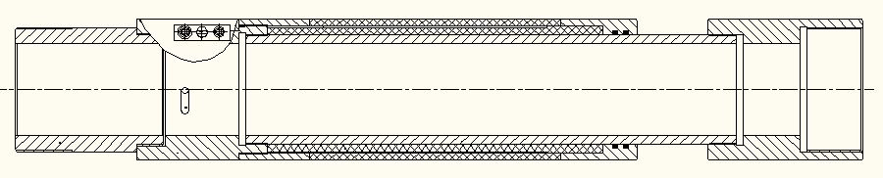 | 套 | 1
21 | 机械液压双作用式尾管悬挂器模型 | 直径×长度≥φ80×1210 | ①概述：是悬挂尾管柱的固井工具。  ②设计比例：外形基本符合1:1.5比例设计。  ③设计依据：依据现场实物设计制作，其模型内外结构与实际一致；无剖切。  ④主要材质：铝合金  ⑤表面处理：氧化防腐处理  ⑥其他说明：可进行套管柱组配训练；  ⑦资源配置：提供教学挂图及电子版，内容包括工具的功用、结构图、组成及工作原理等，尺寸≥600mm×900mm。  ⑧参考示意图： | 套 | 1
22 | 尾管回接装置模型 | 直径×长度≥φ85×600 | ①概述：是从尾管悬挂器顶部的喇叭口向上回接套管到井口，并完成回接套管注水泥作业的工具。  ②设计比例：外形基本符合1:1.5比例设计。  ③设计依据：依据现场实物设计制作，其模型内外结构与实际一致；无剖切。  ④主要材质：铝合金  ⑤表面处理：氧化防腐处理  ⑥其他说明：可进行套管柱组配训练；  ⑦资源配置：提供教学挂图及电子版，内容包括工具的功用、结构图、组成及工作原理等，尺寸≥600mm×900mm。  ⑧参考示意图：  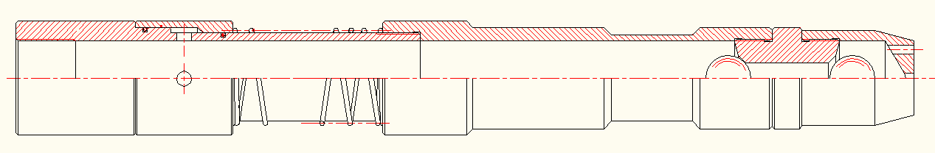 | 套 | 1
23 | 套管地锚  模型 | 直径×长度≥φ100×600 | ①概述：在井眼内将套管底端与地层锚在一起的装置。  ②设计比例：外形基本符合1:1.5比例设计。  ③设计依据：依据现场实物设计制作，其模型内外结构与实际一致；无剖切。  ④主要材质：铝合金  ⑤表面处理：氧化防腐处理  ⑥其他说明：可进行套管柱组配训练；  ⑦资源配置：提供教学挂图及电子版，内容包括工具的功用、结构图、组成及工作原理等，尺寸≥600mm×900mm。  ⑧参考示意图：  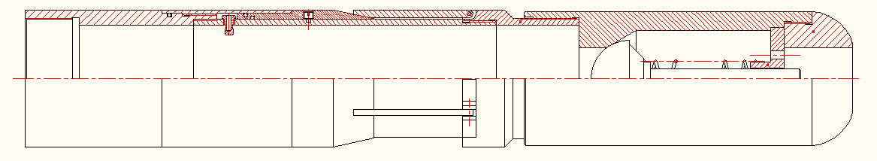 | 套 | 1
24 | 旋转水泥头短节  模型 | 直径×长度≥φ100×175 | ①概述：与水泥头配合使用，可实现在循环钻井液、注水泥和顶替液的过程中转动和上下活动套管，以提高固井质量。  ②设计比例：外形基本符合1:1.5比例设计。  ③设计依据：依据现场实物设计制作，其模型内外结构与实际一致；无剖切。  ④主要材质：铝合金  ⑤表面处理：氧化防腐处理  ⑥其他说明：可进行套管柱组配训练；  ⑦资源配置：提供教学挂图及电子版，内容包括工具的功用、结构图、组成及工作原理等，尺寸≥600mm×900mm。  ⑧参考示意图：  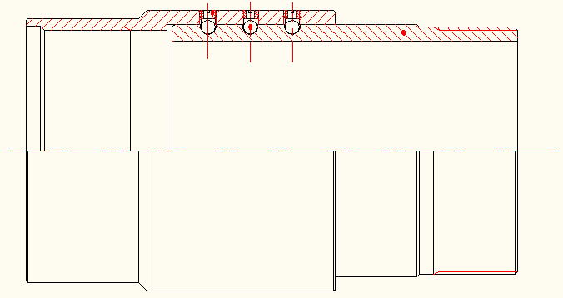 | 套 | 1
25 | 套管封隔鞋模型 | 直径×长度≥φ100×600 | ①概述：具有密封元件，用于封隔各种尺寸管柱与井眼之间以及管柱之间环形空间，并隔绝产层，以控制产(注)液，保护套管的井下工具。  ②设计比例：外形基本符合1:1.5比例设计。  ③设计依据：依据现场实物设计制作，其模型内外结构与实际一致；无剖切。  ④主要材质：铝合金  ⑤表面处理：氧化防腐处理  ⑥其他说明：可进行套管柱组配训练；  ⑦资源配置：提供教学挂图及电子版，内容包括工具的功用、结构图、组成及工作原理等，尺寸≥600mm×900mm。  ⑧参考示意图：  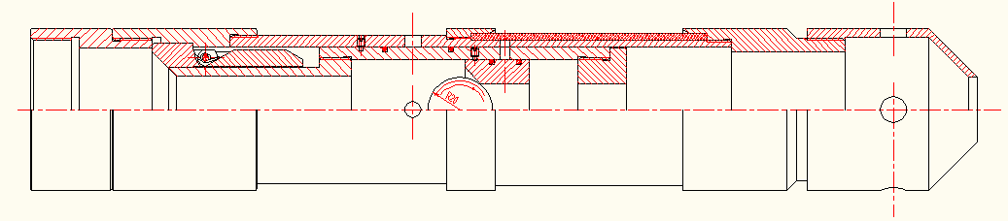 | 套 | 1
26 | 通径规  模型 | 直径×长度≥φ78×150 | ①概述：检查套管内径的工具。  ②设计比例：外形基本符合1:1.5比例设计。  ③设计依据：依据现场实物设计制作，其模型内外结构与实际一致；无剖切。  ④主要材质：铝合金  ⑤表面处理：氧化防腐处理  ⑥其他说明：可进行套管柱组配训练；  ⑦资源配置：提供教学挂图及电子版，内容包括工具的功用、结构图、组成及工作原理等，尺寸≥600mm×900mm。  ⑧参考示意图：  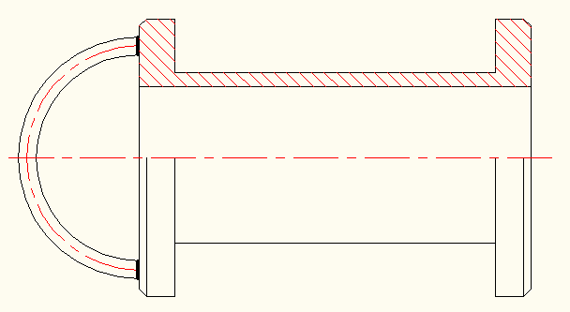 | 套 | 1
27 | 尾管柱  模型 | 直径×长度≥φ55×1000 | ①概述：用于尾管固井的管柱组合，主要有浮鞋、套管、阻流环、尾管、尾管挂等组成。  ②设计比例：外形基本符合1:3比例设计。③设计依据：依据现场实物设计制作，其模型内外结构与实际一致；无剖切。  ④主要材质：铝合金  ⑤表面处理：氧化防腐处理  ⑥其他说明：可进行套管柱组配训练；  ⑦资源配置：提供教学挂图及电子版，内容包括工具的功用、结构图、组成及工作原理等，尺寸≥600mm×900mm。  ⑧参考示意图： | 套 | 1
28 | 套管头  模型 |  | ①概述：安装在表层套管柱上端，用来悬挂技术套管和油层套管，密封各层套管环形空间的井口装置。  ②设计比例：外形基本符合1:1.5比例设计。  ③设计依据：依据现场实物设计制作，其模型内外结构与实际一致；无剖切。  ④主要材质：铝合金  ⑤表面处理：氧化防腐处理  ⑥其他说明：可进行套管柱组配训练；  ⑦资源配置：提供教学挂图及电子版，内容包括工具的功用、结构图、组成及工作原理等，尺寸≥600mm×900mm。  ⑧参考示意图： | 套 | 1
29 | 旋流短节  模型 | 直径×长度≥φ100×350 | ①概述：装置于套管鞋之上，阻流环之下，具有螺旋(左旋)排孔的短节套管。它能使水泥浆呈旋流上返，将管外泥浆全部替走，提高固井质量。  ②设计比例：外形基本符合1:1.5比例设计。  ③设计依据：依据现场实物设计制作，其模型内外结构与实际一致；无剖切。  ④主要材质：铝合金  ⑤表面处理：氧化防腐处理  ⑥其他说明：可进行套管柱组配训练；  ⑦资源配置：提供教学挂图及电子版，内容包括工具的功用、结构图、组成及工作原理等，尺寸≥600mm×900mm。  ⑧参考示意图：  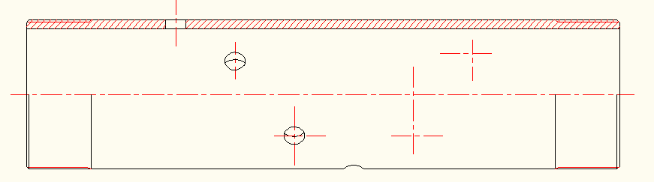 | 套 | 1
30 | 钻杆  模型 | 直径×长度≥Ф115×1200 | ①主要用途：钻柱的主要组成部分，用于传递扭矩、输送钻井液；  ②设计比例：外形基本符合1:1.5比例设计。  ③设计依据：依据现场3寸钻杆设计制作，其模型内外结构与实际一致；  ④主要材质：铝合金；表面处理：汽车喷漆；  ⑤剖切展示：无；  ⑥接头螺纹：4牙/寸，锥度1:6；  ⑦其他说明：可进行拆装组合、保养训练；  ⑧资源配置：提供教学挂图及电子版，内容包括工具的功用、结构图、组成及工作原理等，尺寸≥600mm×900mm。  ⑨参考示意图：  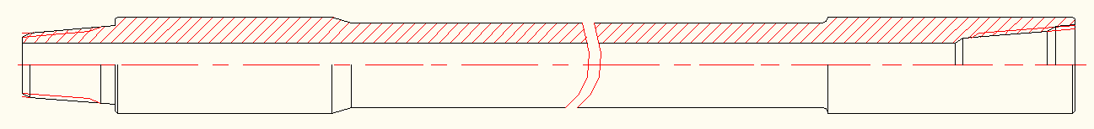 | 套 | 1
 |  |  | 工具摆放架：长×宽×高≥1000×500×800；蓝色防火板制作，工具分类摆放。 | 套 | 6

4.主要功能
4.1能够进行固井工具理实一体化教学；
4.2能够进行固井工具演示；
4.3能够开展固井工具操作实训；
4.4能够进行固井工具认知实训；
4.5能够进行固井工具拆装实训，
4.6能够进行固井工具使用维护保养实训；
4.7能够进行固井工具组合训练。
（五）多媒体教学设备
1.教学一体机
1）数量：1台
2）主要参数及要求
（1）PC模块参数
CPU：CPU主频：优于或等于2.9GHz，核心数量：优于或等于8核心，线程数：优于或等于16线程；内存：≥8G，固态硬盘：≥256G，带声卡
（2）显示屏参数
尺寸：≥86英寸
响应时间：≤8ms
显示区域：≥1895（H）×1065（V） mm
分辨率：≥3840（H）×2160（V）
像素间距：≤0.4935*0.4935mm
刷新频率：≥60Hz
色彩度：≥1.07B（10bit）
对比度：≥1200:1
可视角度：≥170°
屏亮度（带玻璃）：≥300cd/m²
背光类型：DLED
寿命：≥30000小时
（3）音视频参数
声道：≥2.0
功率：优于或等于2×15W
（4）触摸书写系统
识别原理：红外识别
支持系统：Windows10/Windows8/Windows7/Linux/Mac/Android
触摸点数：≥20点触摸
输入方式：手指、触摸笔等不透光物体
响应时间：≤15毫秒
最小识别物：≤6mm
触摸精度：优于或等于±2mm （90%以上的区域）
书写高度：≤3.5mm
书写屏表面硬度：≥7H
输出坐标：≥32767 （W）× 32767 （D）
（5）显示接口
VGA：≥1
PC AUDIO IN：≥1
HDMI IN：≥1
AUDIO IN：≥1
AUDIO OUT：≥1
USB2.0：≥3
触摸输出：≥1
RS232：≥1
按键：电源键（带红盛指示灯）
（6）电源参数
电源输入：220V～50Hz 2.0A
整机最大功耗：≤440W
待机功耗：≤0.5W
（7）随机附件
电源线：≥3米
手写笔：≥2支
遥控器：≥1个
（8）环境因素
工作温度：0℃ ～40℃
工作湿度：10% ～90%RH
存储温度：-20℃～60℃
存储湿度：10% ～90%RH
工作高度：5000米以下
（9）尺寸重量
整机尺寸（长×宽×厚）：≥1950×1160×85mm
整机+壁挂厚度：≤120mm
（10）可移动支架
与多媒体教学设备配套。
最大承重：≥100Kg
组装后成品尺寸：≥1160×660×1590mm
静音轮。
（11）智能笔
按键类型：至少包含上键、下键、方健
遥控技术：优于或等同于RF 2.4GHz
控制距离：≥15m
工作电流：<15mA
待机电流：<30mA
操作系统：Windows7及以上
收纳方式：磁吸在笔尾
产品外形尺寸：≥155×15×17mm
净重：≤20g（不带电池）
2.学生电脑

1）数量：10台
2）主要参数及要求
（1）CPU：核心数≥六核；线程≥12；基频/Max≥2.7/4.6Ghz;全核睿频≥4.2Ghz
（2）内存类型 DDR4
（3）内存容量 ≥16GB
（4）三级缓存 ≥12MB
（5）硬盘容量 ≥512G固态
（6）显卡类型 独立显卡
（7）显存容量 ≥4G GT1030
（8）显存类型 DDR4
（9）系统 ≥Window10以上
（10）音频接口 1×耳机输出接口/1×麦克风输入接口
（11）后面板USB接口 ≥4×USB2.0
（12） RJ45(以太网口) 有
（13）供电模式 自适应交流供电
（14）电脑类别 分体台式机
（15）显示器： ≥23英寸高清屏
（16）显示器分辨率：≥1920*1080
3.电脑桌
1）数量: 10个
2）主要参数
（1） 整体尺寸（长×宽×高）：≥800×600×750mm
（2）桌面尺寸（长×宽×高）：≥800×600×20mm
（3）适用于17-24寸液晶显示器。
（4）E1级防火桌面≥20mm黄榉色，耐摩擦，耐腐蚀，耐高温。支持17-24寸液晶屏幕的翻转。
（5）桌体
采用高强度冷轧钢板制成，表面平整光滑，不易变形，表面经过喷漆、不易褪色、自带主机架，底部配有防滑地脚，防滑耐磨，稳固桌体。

- 修井一体化实训室
（一）井下作业工具模型
1.概述
井下作业工具模型是依据石油行业相关标准、按一定比例设计制造的实际井下作业工具仿真模型，应具有结构真实、质量轻便、安全耐用的特点。主要用于石油工程及相关专业学生和油田职工培训。
2.工作环境
2.1场地面积：不小于100m² 。
2.2环境温度：0℃～40℃。
2.3相对湿度：平均相对湿度小于90％。
- 主要技术要求及数量
井下作业工具模型主要技术要求及数量明细表
序号 | 名 称 | 规 格  单位：mm | 主要技术参数及要求 | 单位 | 数量 | 备注
1 | 活动外捞钩模型 | 直径×长度≥Ф78×990 | ①概述：活动外钩是用于从套管或油管内打捞各种绳类、提环、空心短圆柱体、短绳套等落物的工具。  ②设计比例：外形基本符合1:1.5比例设计。  ③设计依据：依据现场实物设计制作，其模型内外结构与实际一致；无剖切。  ④主要材质：铝合金  ⑤表面处理：氧化防腐处理  ⑥接头螺纹：5牙/寸，1：6  ⑦可进行拆装维护保养；  ⑧资源配置：配置3-5min三维动画讲解视频，涵盖用途、结构、工作原理、操作方法、维护保养等。  ⑨参考示意图： | 套 | 1
2 | 接箍捞矛模型 | 直径×长度≥Ф75×485 | ①概述：专门用来捞取鱼顶为接箍的工具  ②设计比例：外形基本符合1:1.5比例设计。  ③设计依据：依据现场实物设计制作，其模型内外结构与实际一致；无剖切。  ④主要材质：铝合金  ⑤表面处理：氧化防腐处理  ⑥接头螺纹：5牙/寸，1：6  ⑦可进行拆装维护保养；  ⑧资源配置：配置3-5min三维动画讲解视频，涵盖用途、结构、工作原理、操作方法、维护保养等。  ⑨参考示意图：  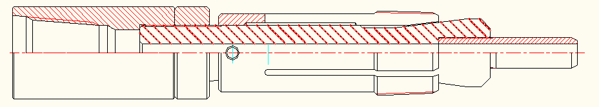 | 套 | 1
3 | 抽油杆捞筒模型 | 直径×长度≥Ф58×430 | ①概述：专门用来打捞断脱在油管或套管内的抽油杆的一种工具  ②设计比例：外形基本符合1:1.5比例设计。  ③设计依据：依据现场实物设计制作，其模型内外结构与实际一致；  ④主要材质：铝合金  ⑤表面处理：氧化防腐处理  ⑥剖切展示：局部1/4剖  ⑦接头螺纹：5牙/寸，1：6  ⑧其他说明：可进行拆装维护保养；  ⑨资源配置：配置3-5min三维动画讲解视频，涵盖用途、结构、工作原理、操作方法、维护保养等。  ⑩参考示意图：  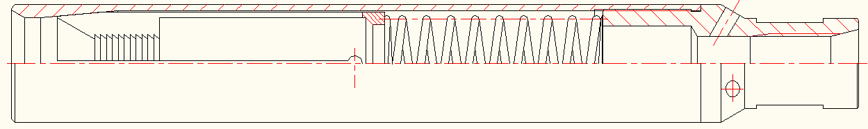 | 套 | 1
4 | 倒扣捞筒模型 | 直径×长度≥Ф75×435 | ①概述：是一种外捞工具  ②设计比例：外形基本符合1:1.5比例设计。  ③设计依据：依据现场实物设计制作，其模型内外结构与实际一致；无剖切。  ④主要材质：铝合金  ⑤表面处理：氧化防腐处理  ⑥接头螺纹：5牙/寸，1：6  ⑦其他说明：可进行拆装维护保养；  ⑧资源配置：配置3-5min三维动画讲解视频，涵盖用途、结构、工作原理、操作方法、维护保养等。  ⑨参考示意图：  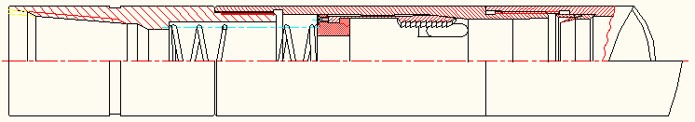 | 套 | 1
5 | 短鱼顶捞筒模型 | 直径×长度≥Ф75×345 | ①概述： 可实现对鱼顶距卡点很近或鱼顶在接箍以上长度很小的打捞作业  ②设计比例：外形基本符合1:1.5比例设计。  ③设计依据：依据现场实物设计制作，其模型内外结构与实际一致；无剖切。  ④主要材质：铝合金  ⑤表面处理：氧化防腐处理  ⑥接头螺纹：5牙/寸，1：6  ⑦其他说明：可进行拆装维护保养；  ⑧资源配置：配置3-5min三维动画讲解视频，涵盖用途、结构、工作原理、操作方法、维护保养等。  ⑨参考示意图：  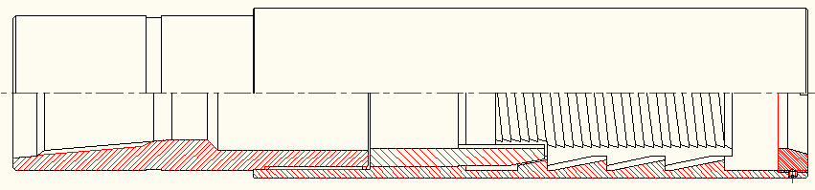 | 套 | 1
6 | 蓝式可退打捞筒  模型 | 直径×长度≥Ф75×460 | ①概述：篮状卡瓦打捞筒是从管子外部进行打捞鱼顶为圆柱形落物的一种工具，可与振击工具配合使用。  ②设计比例：外形基本符合1:1.5比例设计。  ③设计依据：依据现场实物设计制作，其模型内外结构与实际一致；无剖切。  ④主要材质：铝合金  ⑤表面处理：氧化防腐处理  ⑥接头螺纹：5牙/寸，锥度1：6  ⑦其他说明：可进行拆装组合、保养训练；  ⑧资源配置：配置3-5min三维动画讲解视频，涵盖用途、结构、工作原理、操作方法、维护保养等。  ⑨参考示意图： | 套 | 1
7 | 可退捞矛模型 | 直径×长度≥Ф80×530 | ①概述：当工具进入鱼腔时，圆卡瓦被压缩，产生一定的外胀力，使卡瓦贴紧落物内壁，从而实现打捞作业。  ②设计比例：外形基本符合1:1.5比例设计。  ③设计依据：依据现场实物设计制作，其模型内外结构与实际一致；无剖切。  ④主要材质：铝合金  ⑤表面处理：氧化防腐处理  ⑥接头螺纹：5牙/寸，锥度1：6  ⑦其他说明：可进行拆装组合、保养训练；  ⑧资源配置：配置3-5min三维动画讲解视频，涵盖用途、结构、工作原理、操作方法、维护保养等。  ⑨结构示意： | 套 | 1
8 | 活页式捞筒模型 | 直径×长度≥Ф68×450 | ①概述： 鱼顶为接箍的落鱼打捞工具  ②设计比例：外形基本符合1:1.5比例设计。  ③设计依据：依据现场实物设计制作，其模型内外结构与实际一致；  ④主要材质：铝合金  ⑤表面处理：氧化防腐处理  ⑥剖切展示：局部1/4剖  ⑦接头螺纹：5牙/寸，1：6  ⑧其他说明：可进行拆装维护保养；  ⑨资源配置：提供教学挂图及电子版，内容包括工具的功用、结构图、组成及工作原理等，尺寸≥600mm×900mm。  ⑩参考示意图：  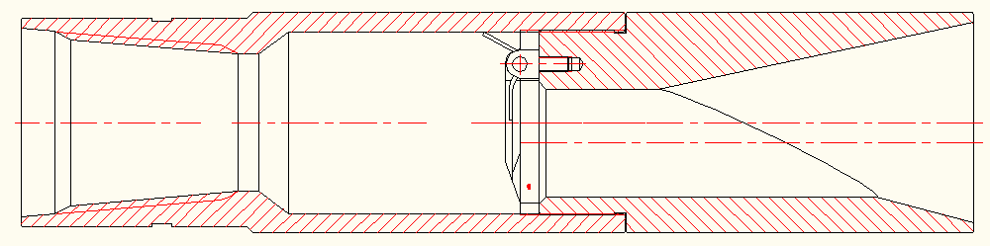 | 套 | 1
9 | 公锥模型 | 直径×长度≥Ф65×500 | ①概述：依靠打捞丝扣在钻具钻压与扭矩作用下，吃入落物壁造扣，将落物捞出。  ②设计比例：外形基本符合1:1.5比例设计。  ③设计依据：依据现场实物设计制作，其模型内外结构与实际一致；无剖切。  ④主要材质：铝合金  ⑤表面处理：氧化防腐处理  ⑥接头螺纹：5牙/寸，锥度1：6  ⑦其他说明：可进行拆装组合、保养训练；  ⑧资源配置：配置3-5min三维动画讲解视频，涵盖用途、结构、工作原理、操作方法、维护保养等。  ⑨参考示意图： | 套 | 1
10 | 母锥模型 | 直径×长度≥Ф65×450 | ①概述：依靠打捞丝扣在钻具钻压与扭矩作用下，吃入落物壁造扣，将落物捞出。  ②设计比例：外形基本符合1:1.5比例设计。  ③设计依据：依据现场实物设计制作，其模型内外结构与实际一致；无剖切。  ④主要材质：铝合金  ⑤表面处理：氧化防腐处理  ⑥接头螺纹：5牙/寸，锥度1：6  ⑦其他说明：可进行拆装组合、保养训练；  ⑧资源配置：配置3-5min三维动画讲解视频，涵盖用途、结构、工作原理、操作方法、维护保养等。  ⑨参考示意图： | 套 | 1
11 | 卡瓦打捞筒模型 | 直径×长度≥Ф65×450 | ①概述：外捞工具，利用工具内部卡瓦进行落鱼打捞，对于不同直径落鱼只需更换内部卡瓦即可。  ②设计比例：外形基本符合1:1.5比例设计。  ③设计依据：依据现场实物设计制作，其模型内外结构与实际一致；无剖切。  ④主要材质：铝合金  ⑤表面处理：氧化防腐处理  ⑥接头螺纹：5牙/寸，1：6  ⑦其他说明：可进行拆装维护保养；  ⑧资源配置：配置3-5min三维动画讲解视频，涵盖用途、结构、工作原理、操作方法、维护保养等。  ⑨参考示意图：  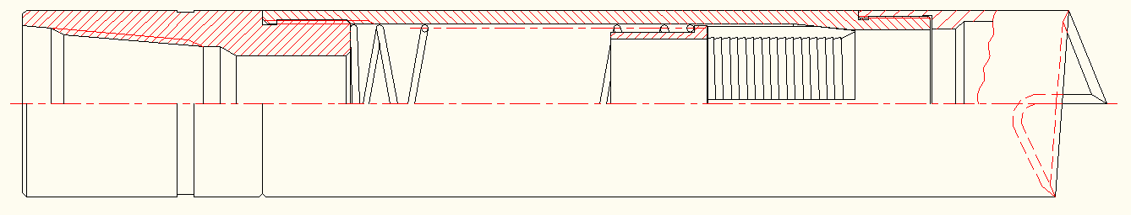 | 套 | 1
12 | 正循环磁力打捞器模型 | 直径×长度≥Ф65×400 | ①概述：是利用磁力进行井下落物打捞作业工具；  ②设计比例：外形基本符合1:1.5比例设计。  ③设计依据：依据现场实物设计制作，其模型内外结构与实际一致；无剖切。  ④主要材质：铝合金  ⑤表面处理：氧化防腐处理  ⑥接头螺纹：8牙/寸，锥度1:16  ⑦其他说明：可进行拆装组合、保养训练；  ⑧资源配置：配置3-5min三维动画讲解视频，涵盖用途、结构、工作原理、操作方法、维护保养等。  ⑨参考示意图： | 套 | 1
13 | 反循环磁力打捞器模型 | 直径×长度≥Ф65×400 | ①概述：是利用磁力进行井下落物打捞作业工具；  ②设计比例：外形基本符合1:1.5比例设计。  ③设计依据：依据现场实物设计制作，其模型内外结构与实际一致；无剖切。  ④主要材质：铝合金  ⑤表面处理：氧化防腐处理  ⑥接头螺纹：8牙/寸，锥度1:16  ⑦其他说明：可进行拆装组合、保养训练；  ⑧资源配置：配置3-5min三维动画讲解视频，涵盖用途、结构、工作原理、操作方法、维护保养等。  ⑨参考示意图：  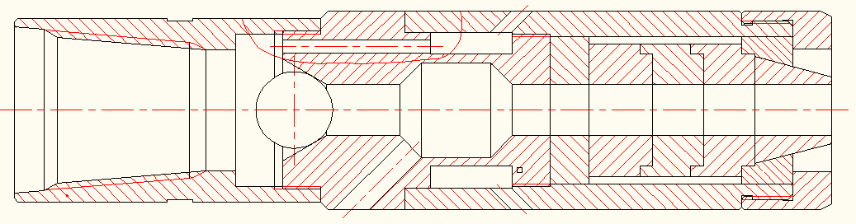 | 套 | 1
14 | 滑块捞矛模型 | 直径×长度≥Ф65×550 | ①概述： 內捞工具，卡瓦依靠自重向下滑动，卡瓦与斜面产生相对位移，卡瓦齿面与矛杆中心线距离增加，使其打捞尺寸逐渐加大，直至与鱼腔内壁接触为止  ②设计比例：外形基本符合1:1.5比例设计。  ③设计依据：依据现场实物设计制作，其模型内外结构与实际一致；无剖切。  ④主要材质：铝合金  ⑤表面处理：氧化防腐处理  ⑥接头螺纹：5牙/寸，1：6  ⑦其他说明：可进行拆装维护保养；  ⑧资源配置：配置3-5min三维动画讲解视频，涵盖用途、结构、工作原理、操作方法、维护保养等。  ⑨参考示意图：  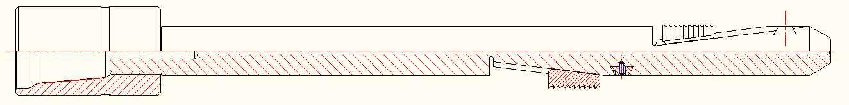 | 套 | 1
15 | 通井规模型 | 直径×长度≥Ф65×400 | ①概述： 检测套管、油管、钻杆以及其它管子内通径尺寸的简单而常用的工具  ②设计比例：外形基本符合1:1.5比例设计。  ③设计依据：依据现场实物设计制作，其模型内外结构与实际一致；无剖切。  ④主要材质：铝合金  ⑤表面处理：氧化防腐处理  ⑥接头螺纹：8牙/寸，1：16  ⑦其他说明：可进行拆装维护保养；  ⑧资源配置：配置3-5min三维动画讲解视频，涵盖用途、结构、工作原理、操作方法、维护保养等。  ⑨参考示意图：  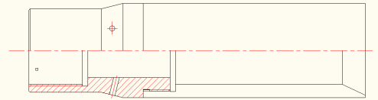 | 套 | 1
16 | 平底磨鞋模型 | 直径×长度≥Ф75×200 | ①概述： 落鱼磨铣、修整工具  ②设计比例：外形基本符合1:1.5比例设计。  ③设计依据：依据现场实物设计制作，其模型内外结构与实际一致；无剖切。  ④主要材质：铝合金  ⑤表面处理：汽车喷漆  ⑥接头螺纹：5牙/寸，1：6  ⑦其他说明：可进行拆装维护保养；  ⑧资源配置：配置3-5min三维动画讲解视频，涵盖用途、结构、工作原理、操作方法、维护保养等。  ⑨参考示意图：  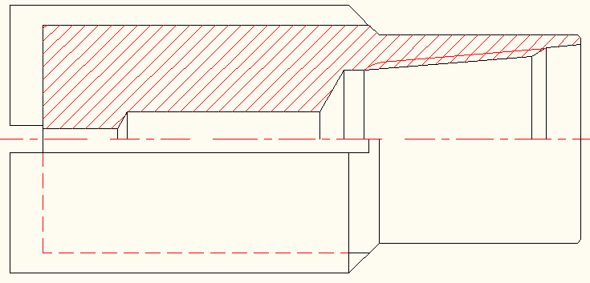 | 套 | 1
17 | 凹面磨鞋模型 | 直径×长度≥Ф75×200 | ①概述：落鱼磨铣、修整工具  ②设计比例：外形基本符合1:1.5比例设计。  ③设计依据：依据现场实物设计制作，其模型内外结构与实际一致；无剖切。  ④主要材质：铝合金  ⑤表面处理：汽车喷漆  ⑥接头螺纹：5牙/寸，1：6  ⑦其他说明：可进行拆装维护保养；  ⑧资源配置：配置3-5min三维动画讲解视频，涵盖用途、结构、工作原理、操作方法、维护保养等。  ⑨参考示意图：  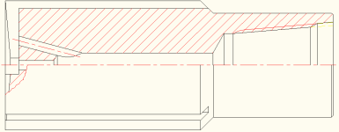 | 套 | 1
18 | 领眼磨鞋模型 | 直径×长度≥Ф75×300 | ①概述：落鱼磨铣、修整工具  ②设计比例：外形基本符合1:1.5比例设计。  ③设计依据：依据现场实物设计制作，其模型内外结构与实际一致；无剖切。  ④主要材质：铝合金  ⑤表面处理：汽车喷漆  ⑥接头螺纹：5牙/寸，1：6  ⑦其他说明：可进行拆装维护保养；  ⑧资源配置：配置3-5min三维动画讲解视频，涵盖用途、结构、工作原理、操作方法、维护保养等。  ⑨参考示意图：  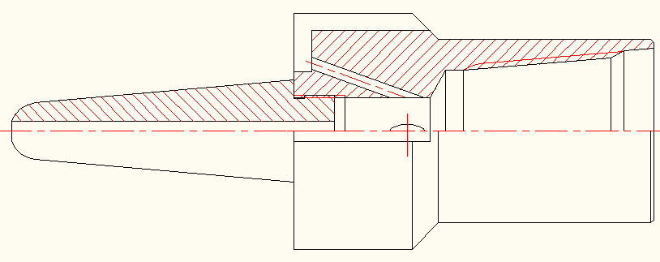 | 套 | 1
19 | 梨形磨鞋模型 | 直径×长度≥Ф75×260 | ①概述：落鱼磨铣、修整工具  ②设计比例：外形基本符合1:1.5比例设计。  ③设计依据：依据现场实物设计制作，其模型内外结构与实际一致；无剖切。  ④主要材质：铝合金  ⑤表面处理：汽车喷漆  ⑥接头螺纹：5牙/寸，1：6  ⑦其他说明：可进行拆装维护保养；  ⑧资源配置：配置3-5min三维动画讲解视频，涵盖用途、结构、工作原理、操作方法、维护保养等。  ⑨参考示意图：  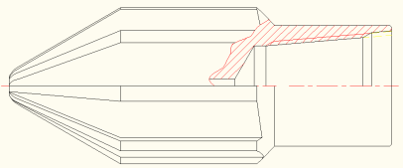 | 套 | 1
20 | 外齿铣鞋模型 | 直径×长度≥Ф75×260 | ①概述：落鱼磨铣、修整工具  ②设计比例：外形基本符合1:1.5比例设计。  ③设计依据：依据现场实物设计制作，其模型内外结构与实际一致；无剖切。  ④主要材质：铝合金  ⑤表面处理：氧化防腐处理  ⑥接头螺纹：5牙/寸，1：6  ⑦其他说明：可进行拆装维护保养；  ⑧资源配置：配置3-5min三维动画讲解视频，涵盖用途、结构、工作原理、操作方法、维护保养等。  ⑨参考示意图：  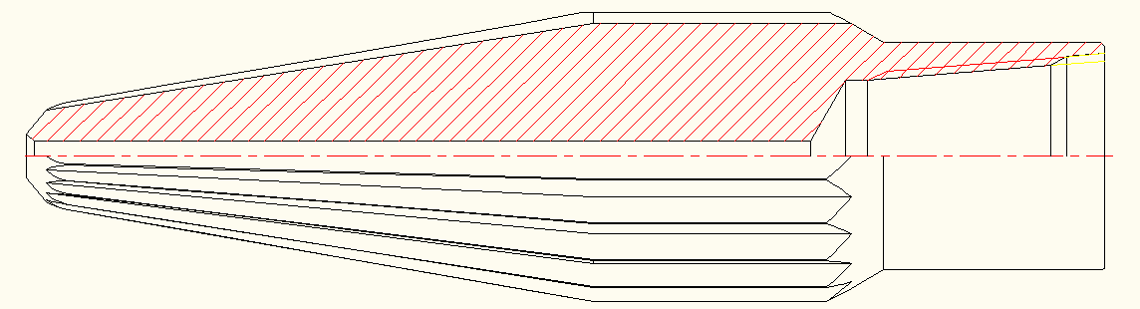 | 套 | 1
21 | 梨形胀管器模型 | 直径×长度≥Ф75×260 | ①概述：落鱼修整工具  ②设计比例：外形基本符合1:1.5比例设计。  ③设计依据：依据现场实物设计制作，其模型内外结构与实际一致；无剖切。  ④主要材质：铝合金  ⑤表面处理：氧化防腐处理  ⑥接头螺纹：5牙/寸，1：6  ⑦其他说明：可进行拆装维护保养；  ⑧资源配置：配置3-5min三维动画讲解视频，涵盖用途、结构、工作原理、操作方法、维护保养等。  ⑨参考示意图：  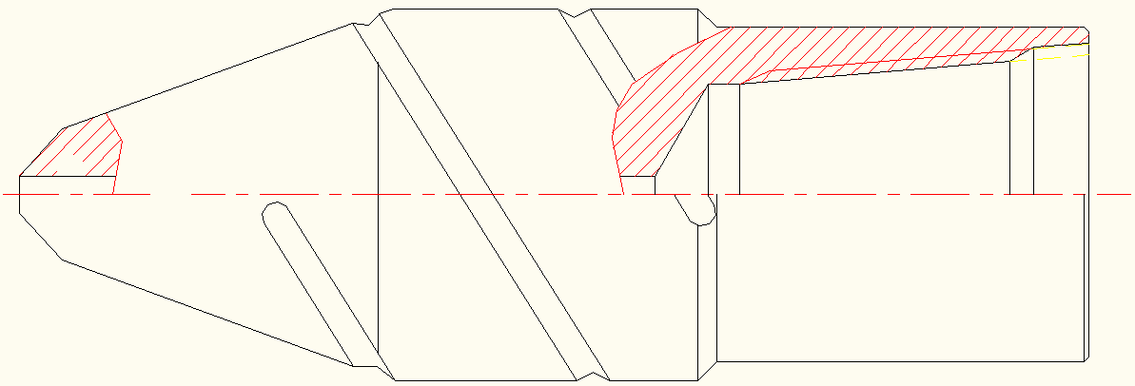 | 套 | 1
22 | 偏心辊子整形器  模型 | 直径×长度≥Ф70×450 | ①概述：落鱼修整工具  ②设计比例：外形基本符合1:1.5比例设计。  ③设计依据：依据现场实物设计制作，其模型内外结构与实际一致；无剖切。  ④主要材质：铝合金  ⑤表面处理：氧化防腐处理  ⑥接头螺纹：5牙/寸，1：6  ⑦其他说明：可进行拆装维护保养；  ⑧资源配置：配置3-5min三维动画讲解视频，涵盖用途、结构、工作原理、操作方法、维护保养等。  ⑨参考示意图：  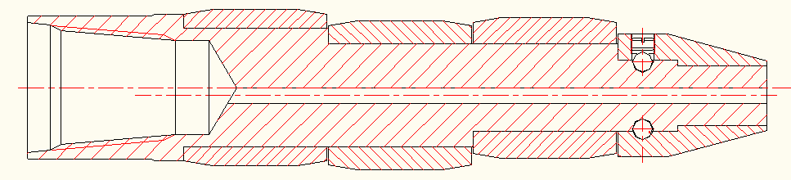 | 套 | 1
23 | 开式下击器模型 | 直径×长度≥Ф75×450 | ①概述：连接在钻具中随钻柱一起进行钻井作业的井下解卡工具；  ②设计比例：外形基本符合1:1.5比例设计。  ③设计依据：依据现场实物设计制作，其模型内外结构与实际一致；  ④主要材质：铝合金  ⑤表面处理：氧化防腐处理  ⑥剖切展示：局部1/4剖  ⑦接头螺纹：5牙/寸，锥度1：6  ⑧其他说明：可进行拆装组合、保养训练；  ⑨资源配置：提供教学挂图及电子版，内容包括工具的功用、结构图、组成及工作原理等，尺寸≥600mm×900mm。  ⑩参考示意图： | 套 | 1
24 | 液压式上击器模型 | 直径×长度≥Ф75×500 | ①概述：连接在钻具中随钻柱一起进行钻井作业的井下解卡工具；  ②设计比例：外形基本符合1:1.5比例设计。  ③设计依据：依据现场实物设计制作，其模型内外结构与实际一致；  ④主要材质：铝合金  ⑤表面处理：氧化防腐处理  ⑥剖切展示：局部1/4剖  ⑦接头螺纹：5牙/寸，锥度1：6  ⑧其他说明：可进行拆装组合、保养训练；  ⑨资源配置：配置3-5min三维动画讲解视频，涵盖用途、结构、工作原理、操作方法、维护保养等。  ⑩参考示意图： | 套 | 1
25 | 液体加速器模型 | 直径×长度≥Ф75×500 | ①概述：连接在钻具中随钻柱一起进行钻井作业的井下解卡辅助工具；  ②设计比例：外形基本符合1:1.5比例设计。  ③设计依据：依据现场实物设计制作，其模型内外结构与实际一致；  ④主要材质：铝合金  ⑤表面处理：氧化防腐处理  ⑥剖切展示：局部1/4剖  ⑦接头螺纹：5牙/寸，锥度1：6  ⑧其他说明：可进行拆装组合、保养训练；  ⑨资源配置：配置3-5min三维动画讲解视频，涵盖用途、结构、工作原理、操作方法、维护保养等。  ⑩参考示意图： | 套 | 1
26 | 倒扣用下击器模型 | 直径×长度≥Ф75×500 | ①概述： 用于井下倒扣解卡工具。  ②设计比例：外形基本符合1:1.5比例设计。  ③设计依据：依据现场实物设计制作，其模型内外结构与实际一致；无剖切。  ④主要材质：铝合金  ⑤表面处理：氧化防腐处理  ⑥接头螺纹：5牙/寸，1：6  ⑦其他说明：可进行拆装维护保养；  ⑧资源配置：配置3-5min三维动画讲解视频，涵盖用途、结构、工作原理、操作方法、维护保养等。  ⑨参考示意图：  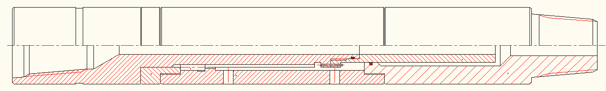 | 套 | 1
27 | 机械式内割刀模型 | 直径×长度≥Ф75×500 | ①概述：用于井下管类落鱼切割；  ②设计比例：外形基本符合1:1.5比例设计。  ③设计依据：依据现场实物设计制作，其模型内外结构与实际一致；无剖切。  ④主要材质：铝合金  ⑤表面处理：氧化防腐处理  ⑥接头螺纹：5牙/寸，锥度1：6  ⑦其他说明：可进行拆装组合、保养训练；  ⑧资源配置：配置3-5min三维动画视频资源，涵盖用途、结构、工作原理、操作方法、技术规范、注意事项、维护保养等。  ⑨参考示意图： | 套 | 1
28 | 机械式外割刀模型 | 直径×长度≥Ф75×600 | ①概述：用于井下管类落鱼切割；  ②设计比例：外形基本符合1:1.5比例设计。  ③设计依据：依据现场实物设计制作，其模型内外结构与实际一致；无剖切。  ④主要材质：铝合金  ⑤表面处理：氧化防腐处理  ⑥接头螺纹：5牙/寸，锥度1：6  ⑦其他说明：可进行拆装组合、保养训练；  ⑧资源配置：配置3-5min三维动画讲解视频，涵盖用途、结构、工作原理、操作方法、维护保养等。  ⑨参考示意图： | 套 | 1
29 | 锯齿形安全接头  模型 | 直径×长度≥Ф70×350 | ①概述：用于管柱连接安全释放；  ②设计比例：外形基本符合1:1.5比例设计。  ③设计依据：依据现场实物设计制作，其模型内外结构与实际一致；无剖切。  ④主要材质：铝合金  ⑤表面处理：氧化防腐处理  ⑥接头螺纹：5牙/寸，锥度1：6  ⑦其他说明：可进行拆装组合、保养训练；  ⑧资源配置：配置3-5min三维动画讲解视频，涵盖用途、结构、工作原理、操作方法、维护保养等。  ⑨参考示意图： | 套 | 1
30 | 方扣安全接头模型 | 直径×长度≥Ф70×350 | ①概述：安全接头接在井下易卡工具上部，以便遇卡时可以从安全接头处倒扣，起出接头上部管柱；  ②设计比例：外形基本符合1:1.5比例设计。  ③设计依据：依据现场实物设计制作，其模型内外结构与实际一致；无剖切。  ④主要材质：铝合金  ⑤表面处理：氧化防腐处理  ⑥接头螺纹：8牙/寸，1：16  ⑦其他说明：可进行拆装维护保养；安全接头由内部带有左旋扣的上接头和下接头两部分组成，上、下接头间采用方扣或梯形扣连接，上卸扣阻力小，所以工具遇卡时容易从该接头处卸开；  ⑧资源配置：配置3-5min三维动画讲解视频，涵盖用途、结构、工作原理、操作方法、维护保养等。  ⑨参考示意图： | 套 | 1
31 | 铅模模型 | 直径×长度≥Ф75×180 | ①概述： 用来探测井下落鱼鱼顶状态和套管情况的一种常用工具  ②设计比例：外形基本符合1:1.5比例设计。  ③设计依据：依据现场实物设计制作，其模型内外结构与实际一致；无剖切。  ④主要材质：铝合金  ⑤表面处理：氧化防腐处理  ⑥接头螺纹：8牙/寸，1：16  ⑦其他说明：可进行拆装维护保养；  ⑧资源配置：配置3-5min三维动画讲解视频，涵盖用途、结构、工作原理、操作方法、维护保养等。  ⑨参考示意图：  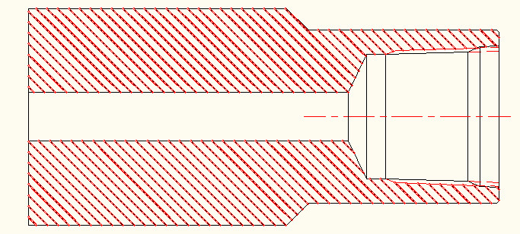 | 套 | 1
32 | 丢手接头模型 | 直径×长度≥Ф65×180 | ①概述：丢手接头用于井下丢手管柱。  ②设计比例：外形基本符合1:1.5比例设计。  ③设计依据：依据现场实物设计制作，其模型内外结构与实际一致；无剖切。  ④主要材质：铝合金  ⑤表面处理：氧化防腐处理  ⑥接头螺纹：8牙/寸，1：16  ⑦其他说明：可进行拆装维护保养；  ⑧资源配置：配置3-5min三维动画讲解视频，涵盖用途、结构、工作原理、操作方法、维护保养等。  ⑨参考示意图： | 套 | 1
33 | 电潜泵捞筒模型 | 直径×长度≥Ф75×480 | ①概述： 主要用于大直径落鱼打捞。  ②设计比例：外形基本符合1:1.5比例设计。  ③设计依据：依据现场实物设计制作，其模型内外结构与实际一致；无剖切。  ④主要材质：铝合金  ⑤表面处理：氧化防腐处理  ⑥接头螺纹：5牙/寸，1：6  ⑦其他说明：可进行拆装维护保养；  ⑧资源配置：提供教学挂图及电子版，内容包括工具的功用、结构图、组成及工作原理等，尺寸≥600mm×900mm。  ⑨参考示意图：  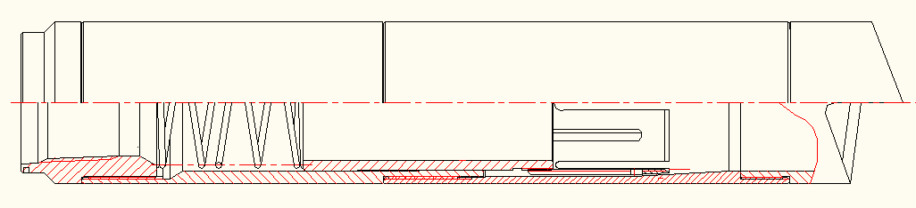 | 套 | 1
34 | 局部反循环捞篮  模型 | 直径×长度≥Ф75×1000 | ①概述：局部反循环打捞蓝是打捞井底重量较轻、碎散和柔性落物的工具。  ②设计比例：外形基本符合1:1.5比例设计。  ③设计依据：依据现场实物设计制作，其模型内外结构与实际一致；无剖切。  ④主要材质：铝合金  ⑤表面处理：氧化防腐处理  ⑥接头螺纹：5牙/寸，锥度1：6  ⑦其他说明：可进行拆装组合、保养训练；  ⑧资源配置：提供教学挂图及电子版，内容包括工具的功用、结构图、组成及工作原理等，尺寸≥600mm×900mm。  ⑨参考示意图： | 套 | 1
35 | 电缆封井器模型 | 长×宽×高≥535×375×555 | ①概述：电缆封井器主要用于射孔作业时，防止射开目的层时发生井喷，所使用的一种防喷工具。  ②设计比例：外形基本符合1:1.5比例设计。  ③设计依据：依据现场实物设计制作，其模型内外结构与实际一致；无剖切。  ④主要材质：铝合金  ⑤表面处理：氧化防腐处理  ⑥接头螺纹：5牙/寸，1：6  ⑦其他说明：可进行拆装维护保养；  ⑧资源配置：提供教学挂图及电子版，内容包括工具的功用、结构图、组成及工作原理等，尺寸≥600mm×900mm。  ⑨参考示意图：  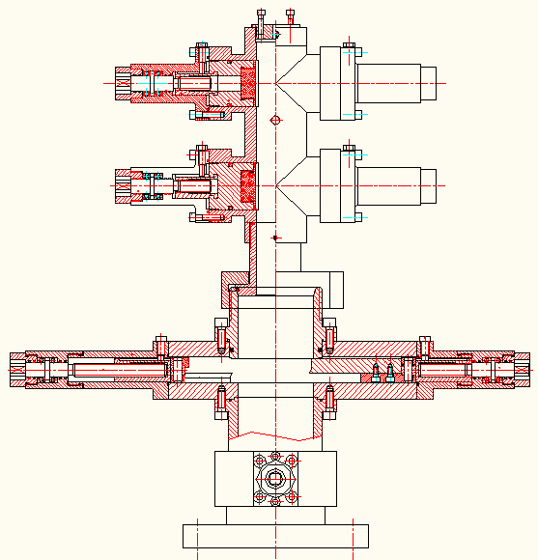 | 套 | 1
36 | 手动半全封封井器模型 | 长×宽×法兰直径≥525×305×Φ240 | ①概述：修井作业井口防喷装备；  ②设计比例：外形基本符合1:1.5比例设计。  ③设计依据：依据现场实物设计制作，其模型内外结构与实际一致；无剖切。  ④主要材质：铝合金  ⑤表面处理：氧化防腐处理  ⑥接头螺纹：5牙/寸，1：6  ⑦其他说明：可进行拆装维护保养；  ⑧资源配置：配置3-5min三维动画讲解视频，涵盖用途、结构、工作原理、操作方法、维护保养等。  ⑨参考示意图：  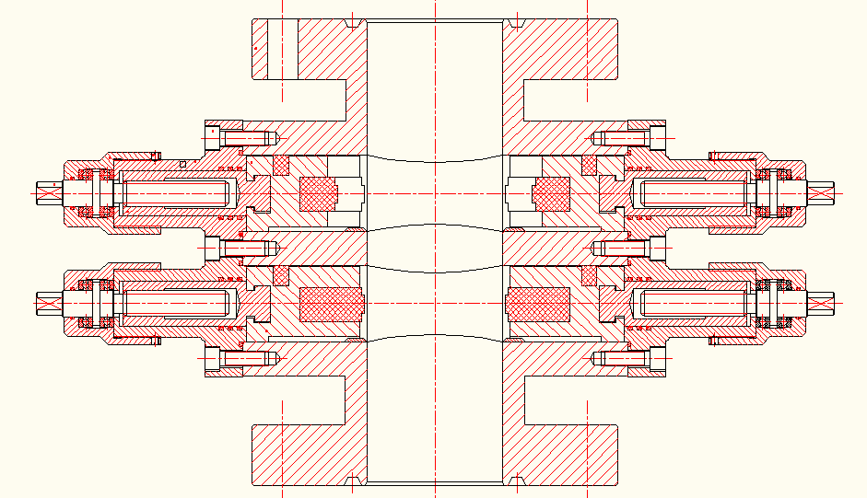 | 套 | 1
37 | 油管自封模型 | 直径×长度≥Φ170×105 | ①概述：修井作业井口防喷装备；  ②设计比例：外形基本符合1:1.5比例设计。  ③设计依据：依据现场实物设计制作，其模型内外结构与实际一致；无剖切。  ④主要材质：铝合金  ⑤表面处理：氧化防腐处理  ⑥接头螺纹：5牙/寸，1：6  ⑦其他说明：可进行拆装维护保养；  ⑧资源配置：提供教学挂图及电子版，内容包括工具的功用、结构图、组成及工作原理等，尺寸≥600mm×900mm。  ⑨参考示意图：  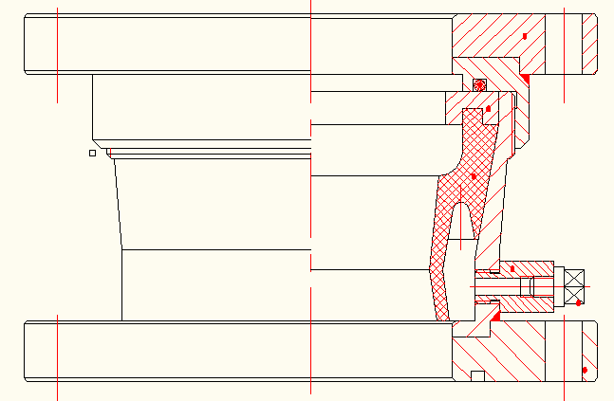 | 套 | 1
38 | 单闸板防喷器模型 | 长×宽×高≥640×190×240 | ①概述：修井作业井口防喷装备；  ②设计比例：外形基本符合1:1.5比例设计。  ③设计依据：依据现场实物设计制作，其模型内外结构与实际一致；无剖切。  ④主要材质：铝合金  ⑤表面处理：氧化防腐处理  ⑥接头螺纹：5牙/寸，1：6  ⑦其他说明：可进行拆装维护保养；  ⑧资源配置：提供教学挂图及电子版，内容包括工具的功用、结构图、组成及工作原理等，尺寸≥600mm×900mm。  ⑨参考示意图： | 套 | 1
39 | 全封总成模型 | 直径×长度≥Φ95×640 | ①概述：修井作业井口防喷装备；  ②设计比例：外形基本符合1:1.5比例设计。  ③设计依据：依据现场实物设计制作，其模型内外结构与实际一致；无剖切。  ④主要材质：铝合金  ⑤表面处理：氧化防腐处理  ⑥接头螺纹：5牙/寸，1：6  ⑦其他说明：可进行拆装维护保养；  ⑧资源配置：提供教学挂图及电子版，内容包括工具的功用、结构图、组成及工作原理等，尺寸≥600mm×900mm。  ⑨参考示意图：  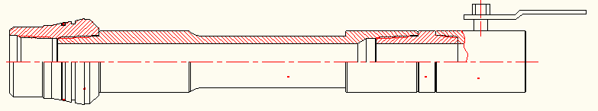 | 套 | 1
40 | 活动内捞钩  模型 | 直径×长度≥Ф80×450 | ①概述：用于从套管或油管内部打捞各种绳类及其它落物的一种工具；  ②设计比例：外形基本符合1:1.5比例设计。  ③设计依据：依据现场实物设计制作，其模型内外结构与实际一致；无剖切。  ④主要材质：铝合金；  ⑤表面处理：氧化防腐处理；  ⑥接头螺纹：5牙/寸，锥度1:6；  ⑦其他说明：可进行拆装组合、保养训练；  ⑧资源配置：配置3-5min三维动画讲解视频，涵盖用途、结构、工作原理、操作方法、维护保养等。  ⑨参考示意图：  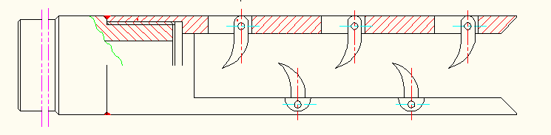 | 套 | 1
41 | 开窗铣锥模型 | 直径×长度≥Φ125×380 | ①概述：用于套管侧钻开窗；  ②设计比例：外形基本符合1:1.5比例设计。  ③设计依据：依据现场实物设计制作，其模型内外结构与实际一致；无剖切。  ④主要材质：铝合金  ⑤表面处理：氧化防腐处理  ⑥接头螺纹：5牙/寸，锥度1：6  ⑦其他说明：可进行拆装组合、保养训练；  ⑧资源配置：提供教学挂图及电子版，内容包括工具的功用、结构图、组成及工作原理等，尺寸≥600mm×900mm。  ⑨参考示意图： | 套 | 1
42 | 启始铣锥模型 | 直径×长度≥Φ125×420 | ①概述：用于套管侧钻开窗；  ②设计比例：外形基本符合1:1.5比例设计。  ③设计依据：依据现场实物设计制作，其模型内外结构与实际一致；无剖切。  ④主要材质：铝合金  ⑤表面处理：氧化防腐处理  ⑥接头螺纹：5牙/寸，锥度1：6  ⑦其他说明：可进行拆装组合、保养训练；  ⑧资源配置：提供教学挂图及电子版，内容包括工具的功用、结构图、组成及工作原理等，尺寸≥600mm×900mm。  ⑨参考示意图： | 套 | 1
43 | 双卡瓦封隔器锚定总成模型 | 直径×长度≥Φ75×630 | ①概述：一种将造斜器紧固在套管壁上的工具；  ②设计比例：外形基本符合1:1.5比例设计。  ③设计依据：依据现场实物设计制作，其模型内外结构与实际一致；无剖切。  ④主要材质：铝合金  ⑤表面处理：氧化防腐处理  ⑥接头螺纹：5牙/寸，锥度1：6  ⑦其他说明：可进行拆装组合、保养训练；  ⑧资源配置：提供教学挂图及电子版，内容包括工具的功用、结构图、组成及工作原理等，尺寸≥600mm×900mm。  ⑨参考示意图： | 套 | 1
44 | 地锚总成模型 | 直径×长度≥Φ75×745 | ①概述：一种将造斜器紧固在套管壁上的工具；  ②设计比例：外形基本符合1:1.5比例设计。  ③设计依据：依据现场实物设计制作，其模型内外结构与实际一致；无剖切。  ④主要材质：铝合金  ⑤表面处理：氧化防腐处理  ⑥接头螺纹：5牙/寸，锥度1：6  ⑦其他说明：可进行拆装组合、保养训练；  ⑧资源配置：提供教学挂图及电子版，内容包括工具的功用、结构图、组成及工作原理等，尺寸≥600mm×900mm。  ⑨参考示意图： | 套 | 1
45 | 造斜器模型 | 直径×长度≥Φ75×1250 | ①概述：造斜器是一种开窗侧钻工具，可用于侧钻井、水平井、分支井作业，是分支井作业的关键工具；  ②设计比例：外形基本符合1:1.5比例设计。  ③设计依据：依据现场实物设计制作，其模型内外结构与实际一致；无剖切。  ④主要材质：铝合金  ⑤表面处理：氧化防腐处理  ⑥接头螺纹：5牙/寸，锥度1：6  ⑦其他说明：可进行拆装组合、保养训练；  ⑧资源配置：提供教学挂图及电子版，内容包括工具的功用、结构图、组成及工作原理等，尺寸≥600mm×900mm。  ⑨参考示意图： | 套 | 1
46 | 钻柱铣锥模型 | 直径×长度≥Φ100×420 | ①概述：用于套管侧钻开窗；  ②设计比例：外形基本符合1:1.5比例设计。  ③设计依据：依据现场实物设计制作，其模型内外结构与实际一致；无剖切。  ④主要材质：铝合金  ⑤表面处理：氧化防腐处理  ⑥接头螺纹：5牙/寸，锥度1：6  ⑦其他说明：可进行拆装组合、保养训练；  ⑧资源配置：提供教学挂图及电子版，内容包括工具的功用、结构图、组成及工作原理等，尺寸≥600mm×900mm。  ⑨参考示意图： | 套 | 1
47 | 全封封井器模型 | 直径×长度≥Φ190×335 | ①概述：用于小修作业中关井作业；  ②设计比例：外形基本符合1:2比例设计。  ③设计依据：依据现场实物设计制作，其模型内外结构与实际一致；无剖切。  ④主要材质：铝合金；  ⑤表面处理：汽车喷漆；  ⑥其他说明：可进行拆装组合、保养训练；  ⑦资源配置：提供教学挂图及电子版，内容包括工具的功用、结构图、组成及工作原理等，尺寸≥600mm×900mm。  ⑧参考示意图：  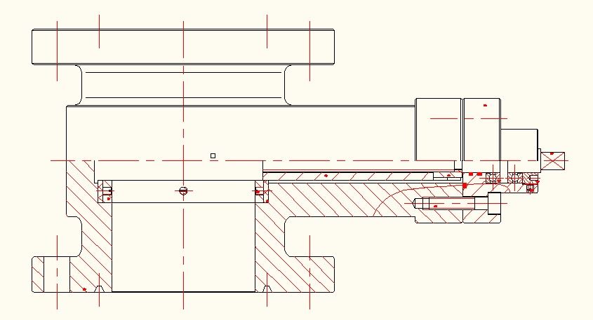 | 套 | 1
48 | 长短壁钩模型 | 直径×长度≥Ф75×420 | ①概述：专门用来拨动鱼头的修井工具；  ②设计比例：外形基本符合1:1.5比例设计。  ③设计依据：依据现场实物设计制作，其模型内外结构与实际一致；无剖切。  ④主要材质：铝合金；  ⑤表面处理：氧化防腐处理；  ⑥接头螺纹：8牙/寸，锥度1:16；  ⑦其他说明：可进行拆装组合、保养训练；  ⑧资源配置：提供教学挂图及电子版，内容包括工具的功用、结构图、组成及工作原理等，尺寸≥600mm×900mm。  ⑨参考示意图：  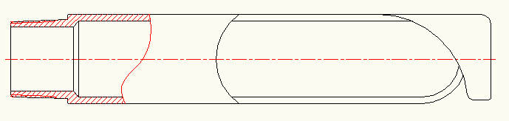 | 套 | 1
49 | 套铣筒模型 | 直径×长度≥Ф75×560 | ①概述：用于修井作业中套铣工具；  ②设计比例：外形基本符合1:1.5比例设计。  ③设计依据：依据现场实物设计制作，其模型内外结构与实际一致；无剖切。  ④主要材质：铝合金；  ⑤表面处理：氧化防腐处理；  ⑥接头螺纹：5牙/寸，锥度1:6；  ⑦其他说明：可进行拆装组合、保养训练；  ⑧资源配置：配置3-5min三维动画讲解视频，涵盖用途、结构、工作原理、操作方法、维护保养等。  ⑨参考示意图：  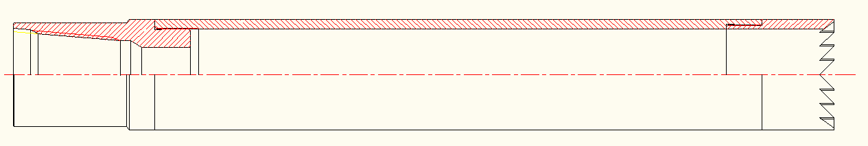 | 套 | 1
50 | 倒扣捞矛模型 | 直径×长度≥Ф80×450 | ①概述：用于修井井下打捞及倒扣作业；  ②设计比例：外形基本符合1:1.5比例设计。  ③设计依据：依据现场实物设计制作，其模型内外结构与实际一致；无剖切。  ④主要材质：铝合金；  ⑤表面处理：氧化防腐处理；  ⑥接头螺纹：5牙/寸，锥度1:6；  ⑦其他说明：可进行拆装组合、保养训练；  ⑧资源配置：配置3-5min三维动画讲解视频，涵盖用途、结构、工作原理、操作方法、维护保养等。  ⑨参考示意图：  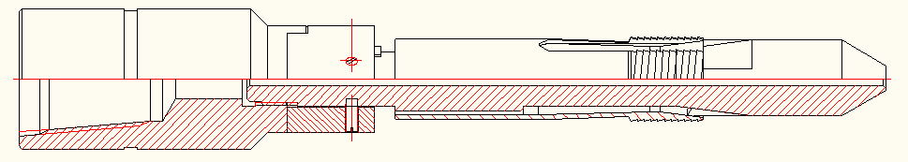 | 套 | 1
 |  |  | 工具摆放架：长×宽×高≥1000×500×800；蓝色防火板制作，工具分类摆放整洁美观。 | 套 | 8
 |  |  | 工具操作台：长×宽×高≥2000×1000×700；蓝色防火板金属框架制作，可承受1KN压力 | 套 | 2
4.主要功能
4.1能够进行井下作业工具理实一体化；
4.2能够进行井下作业工具的演示；
4.3能够进行井下作业工具拆装维保实训；
4.4能够进行井下作业工具使用的培训；
4.5能够进行井下作业工具识别训练
4.6能够进行打捞、磨铣、整形、造扣、震击作业工具原理认知训练；
4.7能够进行打捞、磨铣、整形、造扣、震击作业工结构拆装、拆装维保训练；
4.8能够进行定向井工具原理认知训练；
4.9定向井工具结构拆装训练。
（二）多媒体教学设备
1.教学一体机
1）数量：1台
2）主要参数及要求
（1）PC模块参数
CPU：CPU主频：优于或等于2.9GHz，核心数量：优于或等于8核心，线程数：优于或等于16线程；内存：≥8G，固态硬盘：≥256G，带声卡
（2）显示屏参数
尺寸：≥86英寸
响应时间：≤8ms
显示区域：≥1895（H）×1065（V） mm
分辨率：≥3840（H）×2160（V）
像素间距：≤0.4935*0.4935mm
刷新频率：≥60Hz
色彩度：≥1.07B（10bit）
对比度：≥1200:1
可视角度：≥170°
屏亮度（带玻璃）：≥300cd/m²
背光类型：DLED
寿命：≥30000小时
（3）音视频参数
声道：≥2.0
功率：优于或等于2×15W
（4）触摸书写系统
识别原理：红外识别
支持系统：Windows10/Windows8/Windows7/Linux/Mac/Android
触摸点数：≥20点触摸
输入方式：手指、触摸笔等不透光物体
响应时间：≤15毫秒
最小识别物：≤6mm
触摸精度：优于或等于±2mm （90%以上的区域）
书写高度：≤3.5mm
书写屏表面硬度：≥7H
输出坐标：≥32767（W）× 32767（D）
（5）显示接口
VGA：≥1
PC AUDIO IN：≥1
HDMI IN：≥1
AUDIO IN：≥1
AUDIO OUT：≥1
USB2.0：≥3
触摸输出：≥1
RS232：≥1
按键：电源键（带红盛指示灯）
（6）电源参数
电源输入：220V～50Hz 2.0A
整机最大功耗：≤440W
待机功耗：≤0.5W
（7）随机附件
电源线：≥3米
手写笔：≥2支
遥控器：≥1个
（8）环境因素
工作温度：0℃ ～40℃
工作湿度：10% ～90%RH
存储温度：-20℃～60℃
存储湿度：10% ～90%RH
工作高度：5000米以下
（9）尺寸重量
整机尺寸（长×宽×厚）：≥1950×1160×85mm
整机+壁挂厚度：≤120mm
（10）可移动支架
与多媒体教学设备配套。
最大承重：≥100Kg
组装后成品尺寸：≥1160×660×1590mm
静音轮。
（11）智能笔
按键类型：至少包含上键、下键、方健
遥控技术：优于或等同于RF 2.4GHz
控制距离：≥15m
工作电流：<15mA
待机电流：<30mA
操作系统：Windows7及以上
收纳方式：磁吸在笔尾
产品外形尺寸：≥155×15×17mm
净重：≤20g（不带电池）
2.学生电脑
1）数量：10台
2）主要参数及要求
（1）CPU：核心数 ≥六核；线程≥12；基频/Max≥2.7/4.6Ghz;全核睿频≥4.2Ghz
（2）内存类型 DDR4
（3）内存容量 ≥16GB
（4）三级缓存 ≥12MB
（5）硬盘容量 ≥512G固态
（6）显卡类型 独立显卡
（7）显存容量 ≥4G GT1030
（8）显存类型 DDR4
（9）系统 ≥Window10以上
（10）音频接口 1×耳机输出接口/1×麦克风输入接口
（11）后面板USB接口 ≥4×USB2.0
（12） RJ45(以太网口) 有
（13）供电模式 自适应交流供电
（14）电脑类别 分体台式机
（15）显示器： ≥23英寸高清屏
（16）显示器分辨率：≥1920*1080
3.电脑桌
1）数量: 22个
2）主要参数
（1） 整体尺寸（长×宽×高）：≥800×600×750mm
（2）桌面尺寸（长×宽×高）：≥800×600×20mm
（3）适用于17-24寸液晶显示器。
（4）E1级防火桌面≥20mm黄榉色，耐摩擦，耐腐蚀，耐高温。支持17-24寸液晶屏幕的翻转。
（5）桌体
采用高强度冷轧钢板制成，表面平整光滑，不易变形，表面经过喷漆、不易褪色、自带主机架，底部配有防滑地脚，防滑耐磨，稳固桌体。

技术服务与资质要求
1.所有设备卖方负责设备的卸货就位工作，负责实训设备电源、网线等现场布线、安装调试，交钥匙工程。要求：按照国家标准进行安装、调试。负责原实训室实训设备的拆迁、安装和调试。需要现场踏勘。
2.每个实训室要提供相应的介绍展板，介绍实训室功能等，展板要求尺寸≥60cm×90cm。
3.质保期三年（自产品调试通过验收之日计起），提供相应的技术图纸、操作说明书、配套的资料等，同时中标商必须免费提供师资现场培训不少于2次。

备注：相关技术参数详见附件信息

第四章 谈判内容、谈判过程中可能实质性变动的内容

谈判小组根据与供应商谈判情况可能实质性变动的内容（不得变动采购文件中的其他内容）：

1、技术要求
……
2、服务要求
……
3、合同草案条款
……
……

注：采购人不同意采购文件在谈判过程中有任何变动的，直接写无，实质性变动的内容，须经采购人代表确认。

第五章 评标方法
一、评审方法
最低价法。
二、评审原则及程序
（一）评审原则
谈判小组应当按照客观、公正、审慎的原则，根据采购文件规定的评审程序、评标方法和评审标准进行独立评审。采购文件内容违反国家有关强制性规定的，谈判小组应当停止评审并向采购人或者集中采购机构说明情况。
（二）评审程序
★1、资格审查
详见供应商须知22条。资格审查表详见本章附件1。
★2、符合性审查
详见供应商须知23条。符合性审查表详见本章附件2。
★3、样品及演示
3.1供应商须知表11.3条中要求供应商提供样品或演示的，按照供应商须知表24.1条中确定的评审方法以及评审标准进行评审。(样品或演示属于符合性审查的，按照投标人须知23条规定执行）
★4、同一品牌产品
4.1通过资格审查、符合性审查的不同品牌供应商不足3家的，按照供应商须知31条第（3）款执行。
4.2提供相同品牌产品且通过资格审查、符合性审查的不同供应商，按一家供应商计算。
4.3如一个分包内只有一种产品，不同供应商所报产品为同一品牌的，按如下方式处理：
本项目使用最低评标价法，提供相同品牌产品的不同供应商以其中通过资格审查、符合性审查且报价最低的参加比较及评价；报价相同的，按本章第10条“推荐成交候选供应商的原则”规定执行；未规定的采取随机抽取方式确定，其他响应无效。
4.4如一个分包内包含多种产品的，采购人或集中采购机构将在采购文件中载明核心产品，多家供应商提供的核心产品品牌相同的，按本章第4.3条规定处理。
5、谈判
详见供应商须知26条。
★6、最后报价
详见供应商须知27条。
★7、比较及评价
7.1谈判小组对通过资格性审查、符合性审查的投标文件进行比较和评价。
7.2在谈判期间，对投标文件的澄清按供应商须知25条内容执行。
7.3谈判小组认为供应商的报价明显低于其他通过符合性审查的供应商报价，有可能影响产品质量或者不能诚信履约的，谈判小组应当要求其在评审现场合理的时间（接到通知后0.5小时）内提供书面说明，并提交相关证明材料，供应商不能证明其报价合理性的，谈判小组应当将其响应作为无效响应处理。
供应商的书面说明材料包含货物本身成本、人工费用、运输、税收等，以及最后报价不会影响产品质量或诚信履约能力的说明等。
供应商的书面说明应当签字确认或者加盖公章，否则无效。书面说明的签字确认，由其法定代表人（非法人单位负责人或自然人本人）或者其授权代表签字确认。
供应商提供书面说明后，谈判小组应当结合采购项目采购需求、专业实际情况、供应商财务状况报告、与其他供应商比较情况等就供应商的书面说明进行审查评价。供应商如有下列情况的，谈判小组应当将其投标文件作为无效处理：
- 拒绝或者变相拒绝提供有效书面说明；
- 书面说明不能证明其报价合理性的；
- 未在规定时间内递交有效书面说明书的。
7.4采用综合评分法的重点说明
7.4.1畸高、畸低评分的处理方法：以专家主观分（主观分合计）评分的算术平均值作为基准值，每位专家与基准值相比在±15%(含)以内，则该专家的打分为有效打分；超出±15%的评分属畸高、畸低评分，该专家应当当场修改评标结果，并在评标报告中记载。投标人投标得分取专家有效打分的算术平均值。
7.4.2“原件备查”解释：复印件或扫描件不清晰时或专家认为有必要时查看。
7.4.3评分细则内容必须体现在投标文件中。
★8、需落实的政府采购政策性规定：
8.1对于中小微企业的相关规定
8.1.1预留份额内专门面向中小企业采购项目，不享受扶持政策。
8.1.2未预留份额专门面向中小企业采购的采购项目，以及预留份额项目中的非预留部分采购包，对符合要求且在投标文件中按要求提交了《中小企业声明函》的小微企业货物类报价给予10%的扣除，用扣除后的价格参加评审。
大中型企业与小微企业组成联合体或者允许大中型企业向一家或者多家小微企业分包的采购项目，对于联合协议或者分包意向协议约定小微企业的合同份额占到合同总金额30%以上的，对联合体或者大中型企业的报价给予3%的扣除，用扣除后的价格参加评审。组成联合体或者接受分包的小微企业与联合体内其他企业、分包企业之间存在直接控股、管理关系的，不享受价格扣除优惠政策。
8.1.3监狱企业视同小型、微型企业，在满足条件且在投标文件中按要求提交了省级以上监狱管理局、戒毒管理局（含新疆生产建设兵团）出具的属于监狱企业的证明文件的，执行中小企业扶持政策。
8.1.4残疾人福利性单位视同小型、微型企业，在满足条件且在投标文件中提供了《残疾人福利性单位声明函》的，执行中小企业扶持政策。
8.1.5监狱企业、残疾人福利性单位属于小型、微型企业的，不重复享受政策。
8.2对于节能产品、环境标志产品的相关规定
- 节能产品或环境标志产品，依据品目清单和认证证书实施政府优先采购。供应商应能够提供国家确定的认证机构出具的、处于有效期之内的节能产品、环境标志产品认证证书，方可对获得证书的产品优先推荐。
a、采用最低评标价法的，对清单中投标产品的报价给予价格扣除，用扣除后的价格参与评审。报价扣除比例为清单中产品报价的6 %。
b、采用综合评分法评标的项目，对清单中产品给予相应的加分。
加分项评分标准
加分  因素 | 加分说明
节能  产品 | 对于清单中的投标产品价格给予价格部分总分值 6 %的加分，计算公式如下：  节能产品加分＝（节能产品投标报价之和/投标总价）×价格部分总分值 ×6 %。
环保  产品 | 对于清单中的投标产品价格给予价格部分总分值6 %的加分，计算公式如下：  环保产品加分＝（环保产品投标报价之和/投标总价）×价格部分总分值 ×6 %。
（2）供应商应同时提供品目清单网络截图，并以明确标注所报产品信息和位置的方式，用以方便评审。
（3）认证机构和获证产品信息发布媒体：详见中国政府采购网（www.ccgp.gov.cn）建立的与认证结果信息发布平台的链接。
8.3对于列入《辽宁省创新产品和服务目录》内的产品、服务的相关规定
采用最低评标价法的：对列入《辽宁省创新产品和服务目录》内的投标产品、服务给予其投标报价6 %的价格扣除，用扣除后的价格参与评审。
采用综合评分法评标的：对列入《辽宁省创新产品和服务目录》内的投标产品、服务给予6 %的加分。计算公式如下：
列入《辽宁省创新产品和服务目录》的投标产品加分＝（相应产品投标报价之和/投标总价）×价格部分总分值 ×6 %。
★9、投标无效情况详见投标人须知。
★10、推荐中标候选人的原则
详见第一章投标人须知，具体处理办法如下：
- 采用最低评标价法的：
扣除后的投标报价相同时，按投标报价由低至高排序；
按前款不能区分的，优先采购节能产品、环境标志产品；
按前款不能区分的，按技术指标优劣排序；
其他情况，由评标委员会/谈判小组/磋商小组/询价小组投票处理。
- 采用综合评分法的：
得分相同的，按扣除后的投标报价由低到高顺序排序；
按前款不能区分的，按投标报价由低至高顺序排序；
按前款不能区分的，优先采购节能产品、环保产品；
按前款不能区分的，按技术指标优劣排序；
其他情况，由评标委员会/谈判小组/磋商小组/询价小组投票处理。
三、确定成交供应商
谈判小组根据全体谈判小组成员签字的原始评标记录和评审结果编写评审报告，并向采购人提交书面评审报告。
采购人按照评审报告确定的成交候选供应商名单按顺序确定成交供应商，或由采购人委托谈判小组按照第一章 供应商须知表35条中规定的方式确定成交供应商。

附件1
资格审查表
序号 | 审查项目 | 审查标准 | 投标人名称
1 | 营业执照或事业单位法人证书或执业许可证等证明文件或自然人的身份证明 | 1.按要求提供  2.合法有效
2 | 组织机构代码证 | 1.按要求提供  2.合法有效
3 | 税务登记证 | 1.按要求提供  2.合法有效
4 | 法定代表人（或非法人组织负责人）身份证明书 | 1.按给定格式填写  2.按规定签章
5 | 法定代表人（或非法人组织负责人）授权委托书（授权委托人参加投标的须提供） | 1.按给定格式填写  2.按规定签章
6 | 具有良好的商业信誉和健全的财务会计制度的承诺函 | 1.信息完整  2.按规定签章
7 | 开标时间前六个月内任一个月（开具缴款凭据时间）的依法缴纳税收(代扣代缴个人所得税除外)的缴款凭据 | 1.按要求提供  2.合法有效
8 | 开标时间前六个月内任一个月（所属期）的依法缴纳社会保障资金（本企业）的缴款凭据 | 1.按要求提供  2.合法有效
9 | 具备履行合同所必需的设备和专业技术能力声明函 | 1.信息完整  2.按规定签章
10 | 参加政府采购活动前3年内在经营活动中没有重大违法记录的书面声明 | 1.按给定格式填写  2.按规定签章
11 | 联合体协议书（如适用） | 1.按给定格式填写  2.按规定签章
12 | 其它资格证明文件（如适用，按投标人须知表1.3.4要求描述） | 1.按要求提供  2.合法有效
13 | 联合体投标的其它资格证明文件（如适用，按投标人须知表1.4.8要求描述） | 1.按要求提供  2.合法有效
14 | 信用记录（采购人或集中采购机构将按照招标文件规定的审查期间内进行查询）  联合体各方均需查询（如适用） | 无投标须知22.2.1所述的不良记录
15 | 中小企业声明函 | 1.按给定格式填写  2.按规定签章
 | ……
 | 结论
填表说明：1、每项内容审查合格，在表中填写“√”；不合格填写“×”
2、审查结论填写“通过”或“不通过”

审查人签字：
日 期：

附件2 符合性审查表

序号 | 审查项目 | 审查标准 | 投标人名称
1 | 投标函 | 1.按给定格式填写  2.响应招标文件实质性要求  3.按规定签章
2 | 递交投标保证金证明（如适用） | 1.按要求提供  2.合法有效
3 | 投标一览表 | 1.按给定格式填写  2.响应招标文件实质性要求  3.按规定签章
4 | 价格明细表 | 1.按给定格式填写  2.响应招标文件实质性要求  3.按规定签章
5 | 需求响应表 | 1.按给定格式填写  2.响应招标文件实质性要求  3.按规定签章
6 | 投标人关联单位说明 | 无投标须知1.5所述情形
7 | 售后服务承诺书 | 响应招标文件实质性要求
8 | 其他符合性证明材料（如适用） | 响应招标文件实质性要求
9 | 《品目清单》、国家确定的认证机构出具的、处于有效期之内的《节能产品认证证书》（政府强制采购的节能产品须提供）。（如适用） | 1、按要求提供  2、合法有效
10 | 进口产品的制造厂家的授权书（如适用） | 1、按要求提供  2、合法有效
11 | 货物主要技术指标和性能的详细说明、备件和专用工具清单、检测报告等。（如适用） | 货物主要技术指标和性能的详细说明（产品技术说明书、产品白皮书、产品彩页等文字资料、图纸和数据均可），备件和专用工具清单、检测报告等。（如适用）  1、按给定格式填写  2、响应招标文件实质性要求  3、按规定签章
12 | 样品、演示（如适用） | 符合投标须知所述全部要求
 | 结论
填表说明：1、每项审查内容中填写“有”或“无”
2、审查结论填写“通过”或“不通过”
审查人签字：
日期： 年 月 日

第六章 政府采购合同条款及格式

政府采购合同条款

1.术语定义
本政府采购合同下列术语应解释为：
1.1“政府采购合同”指供需双方依照政府采购程序、按照招标文件投标文件确定的事项所达成的协议，包括附件、附录和上述文件所提到的构成政府采购合同的所有文件。
1.2“政府采购合同价”指根据合同约定供方在正确地完全履行政府采购合同义务后，需方应支付给供方的价格。
1.3“政府采购合同货物”指政府采购合同货物清单（同投标文件中投标一览表及其附表，下同）中所约定的各种形态和种类的物品，包括原材料、燃料、设备、产品、硬件、软件、安装材料、备件及专用器具、文件资料等内容。
1.4“服务”指根据政府采购合同约定供方应承担的与供货有关的伴随服务，包括（但不限于）政府采购合同货物的运输、保险、安装、测试、调试、培训、维修、提供技术指导和支持、保修期外的维护以及其它类似的义务。
1.5“需方”指项目基本内容及要求中所述取得货物和服务的采购人。
1.6“供方”指项目基本内容及要求中所述提供产品和服务的中标人。
1.7“检验”指需方或者需方的最终用户收货后，按照本政府采购合同约定的标准对政府采购合同货物进行的检测与查验。
1.8“验收书”指需方对供方履行政府采购合同情况及结果进行现场检验和评估意见的文件。
1.9“技术资料”指安装、调试、使用、维修政府采购合同货物所应具备的产品使用说明书和、或使用指南、操作手册、维修指南、服务手册、电路图、产品演示等文件及音像资料。
1.10“保修期”指自验收书签署之日起，供方以自担费用方式保证政府采购合同货物正常运行的时期。
1.11“第三人”是指本政府采购合同双方以外的任何中国境内外的自然人、法人或其它经济组织。
1.12“法律、法规”是指由中国各级政府及有关部门制定的法律、行政法规、地方性法规、规章及其它规范性文件的有关规定。
1.13“招标文件”指采购人或者集中采购机构发布的招标文件。
1.14“投标文件”指供方按照集中采购机构招标文件的要求编制和递交，并最终被评标委员会接受的投标文件。
2.技术指标
2.1交付产品的技术指标应与招标文件规定的技术指标要求及投标文件中承诺内容相一致。
2.2 除技术指标另有规定外，计量单位应该使用公制。
3.交货
3.1供方按照合同格式约定的时间、地点交货。
3.2供方交货的同时应提交下列文件：销售发票，制造厂商出具的质量检验证书、产品合格证以及招标文件、投标文件确定供方应随货物同时提供的其他资料。
4.合同金额
根据政府采购合同文件要求，确定政府采购合同的总金额。
5.付款
5.1付款方式、条件：需方按照合同格式约定的方式和条件付款。
6.验收
6.1供方提交的货物由需方或者需方的最终用户负责验收。
6.2需方或者需方的最终用户应当按照采购合同规定的技术、服务等要求组织对供应商履约的验收，并出具验收书。验收书应当包括每一项技术、服务等要求的履约情况。
6.3大型或者复杂的项目，应当邀请国家认可的质量检测机构参加验收。
6.4政府向社会公众提供的公共服务项目，验收时应当邀请服务对象参与并出具意见，验收结果应当向社会公告。
6.5需方或者需方的最终用户根据政府采购合同的约定接收货物，在接收时对货物的品种、规格、性能、质量、数量、外观以及配件等进行验收。需方对货物的规格技术指标如有异议，应从验收结束之日起10日内按照政府采购合同约定的方式提出。验收通过后，需方向供方收取本政府采购合同第3.2款所列明的销售发票等文件并在验收书上签字和加盖单位公章，作为验收合格、同意付款的依据。
6.6货物保修期自验收书签署之日起计算。
7.知识产权及有关规定
7.1供方应保证其向需方提供的任何货物或其任何部分或该货物与其他货物一起使用后，不侵犯任何第三方的知识产权、专有技术权、商业秘密权或其他任何权利。 如因上述原因，第三方向需方提起侵权诉讼，供方有义务协助需方。如因此给需方造成损失，供方同意赔付需方遭受的损失。
7.2一方对另一方提供的技术资料、样件、图纸及其他与质量、技术、经营相关信息（包括但不限于价格、数量）有保密义务。双方应确保其人员及相关协作方承担保密义务。
7.3供方保证，供方依据本政府采购合同提供的货物及相关的软件和技术资料，供方均已得到有关知识产权的权利人的合法授权，如发生涉及到专利权、著作权、商标权等争议，供方负责交涉、处理，并承担由此引起的对第三人和需方的全部法律及经济责任。
7.4本合同中涉及保密和知识产权任何条款，在合同期限内及合同终止后持续有效。
8.包装要求
8.1除政府采购合同另有规定外，供方提供的全部货物均应按标准保护措施进行包装。这类包装应适应于远距离运输、防潮、防震、防锈和防野蛮装卸，以确保货物安全无损运抵指定交货地点。如因包装问题导致货物毁损或者品质下降，需方有权要求降价、换货、拒收部分或整批货物，由此造成需方的费用和损失，均由供方承担。
8.2每一个包装箱内应附一份详细的装箱单和质量合格证书。
8.3包装费由供方承担，包装物不回收。
9.伴随服务
9.1供方应提供所交付货物的全套技术文件资料，包括产品目录、图纸、操作手册、使用说明、维护手册和服务指南等。
9.2供方还应提供下列服务：
9.2.1货物的现场安装、启动和试运行；
9.2.2提供货物组装和维修所需的工具；
9.2.3在质量保证期内对所交付货物提供运行监督、维修、保养等,如果招标文件没有特别要求，以供方在投标文件中提交的售后服务承诺书为准。如果上述文件规定有不一致之处，以对需方有利的为准。
9.2.4在制造厂家或在项目现场就货物的安装、启动、运行、维护等对需方人员进行培训，直至需方人员掌握全部上述技能为止。
9.3伴随服务的费用应含在合同价中，不单独进行支付。
10.质量保证期
10.1以招标文件中的规定为准，如果投标文件中的承诺优于招标文件规定，则以投标文件为准。
10.2如果招标文件没有特别要求，以供方在投标文件中提交的制造厂商的有关文件为准。如果上述文件规定有不一致之处，以对需方有利的为准。
11.质量保证
11.1供方应保证所提供的货物是原制造厂商制造的、经过合法销售渠道取得的、全新的、未使用过的，并完全符合政府采购合同规定的品牌、规格型号、技术性能、配置、质量、数量等要求。供方应保证其所提供的货物在正确安装、正常使用和保养条件下，在其使用寿命期内具有招标文件、投标文件确定的性能。由于设计、工艺或材料的缺陷而产生的故障，供方应向需方承担质量保证责任，该责任不受质量保证期的限制。
11.2如果货物的规格型号、配置、技术性能、原产地及制造厂商以及其它质量技术指标与政府采购合同约定不符，或证实货物是有缺陷的，包括潜在的缺陷或使用不符合要求的材料等，需方应尽快以书面形式向供方提出本保证下的索赔。
11.3如果供方在接到需方通知后，在本政府采购合同约定的响应时间内没有弥补缺陷，需方可采取必要的补救措施，但其风险和费用将由供方负担，并且需方根据合同规定对供方行使的其它权利不受影响。
12.技术服务和保修责任
12.1供方对政府采购合同货物的保修期，以招标文件中的规定为准，如果投标文件中的承诺优于招标文件规定，则以投标文件为准。
12.2投标人应按如下内容提供售后服务承诺书：
12.2.1产品经过试运行期，所有性能指标达到技术规范书的要求时，可按招标文件、投标文件内容进行初验。在试运行期间，由于产品质量等造成某些指标达不到要求，供方须更换或进行修复，试运行期重新计算。
12.2.2初验后，设备再次经过试运行期，所有性能指标达到技术规范书的要求时，可按合同招标文件、投标文件内容进行下一步验收工作，进行终验。全部达到要求时，有关方按财政部和省财政厅关于履约验收规定签署最终验收文件。
12.2.3保修期间供方要保修除消耗品以外的所有产品。如果系统、设备等发生故障，供方要调查故障原因并修复直至满足最终验收指标和性能的要求，或者修理、更换整个或部分有缺陷的材料。
12.2.4保修期内，供方提供电话、电子邮件、Web、现场服务等方式的技术支持，对用户的现场服务要求，供方必须按投标文件做出的承诺进行响应。
12.2.5保修期内，供方应对出现故障无法修复的产品或无法正常运行的系统，提供替代产品以保证系统的正常工作。
12.2.6保修期内，供方应投标时的承诺提供相关服务。
12.2.7供方必须为维修和技术支持所未能解决的问题和故障提供正式的免费升级方案和升级服务。在质保期内，供方有责任解决所提供的投标货物和软件系统的任何问题；在质保期满后，当需要时，供方仍须对因投标货物本身的固有缺陷和瑕疵承担责任。
12.2.8在保修期结束后，产品寿命期内供方必须继续提供对产品备件、故障处理、软件升级等的服务，不得以任何借口拖延或中断对产品的售后服务，响应时间、取费标准按招标文件、投标文件规定或本合同约定的保修期内的相关标准执行。
12.2.9如果供方提供货物出现质量问题，经需方通知，供方未按时回应、借故推脱、无理由拒绝需方提出的维修、更换服务请求，或者未按照约定期限履行维修、更换义务，需方有权另行委托第三方进行维修，由此产生的维修和备件费用，由供方承担。 需方有权对维修或更换服务以实际发生的费用或按市场价从质尚未支付的政府采购合同价款中扣除。如果这些金额不足以补偿，需方有权向供方提出不足部分的赔偿要求。货物经维修或更换后仍无法达到约定质量要求和技术标准，需方有权退货并向供方索赔。
12.2.10如果供方所提供货物发生质量责任事故，从而导致需方或者第三方发生损失或者需方被第三方索赔或者需方遭受处罚，经质量技术监督部门或其他机构认定事故为货物存在质量问题导致，则应由供方承担由此造成的一切责任，包括但不限于：赔偿需方或第三方直接或者间接的损失，赔偿需方因事故支付给第三方的赔偿金额，赔偿需方因处理事故所花费的合理费用，赔付需方因事故责任产生的罚款或其他费用。本条款在质保期及合同期届满后持续有效。
13.违约责任
13.1如果供方未按照政府采购合同规定的要求交付政府采购合同货物和提供服务；或供方在收到需方要求更换有缺陷的货物或部件的通知后10日内或在供方签署货损证明后10日内没有补足或更换货物、或交货仍不符合要求；或供方未能履行政府采购合同约定的任何其它义务时，需方有权向供方发出违约通知书，供方应按照需方选择的下列一种或多种方式承担赔偿责任：
13.1.1在需方同意延长的期限内交付全部货物、提供服务并承担由此给需方造成的一切损失；
13.1.2在需方规定的时间内，用符合政府采购合同约定的规格、质量和性能要求的新零件、部件或货物来更换有缺陷的零件、部件和货物并修补缺陷部分以达到政府采购合同规定的要求，供方应承担由此发生的一切费用和风险。此时，相关货物的保修期也应相应延长；
13.1.3根据货物低劣程度、损坏程度以及使需方所遭受的损失，经双方商定降低货物的价格或赔偿需方所遭受的损失；
13.1.4供方同意退货，并按政府采购合同规定的同种货币将需方所退货物的全部价款退还给需方，并承担由此发生的一切损失和费用，包括利息、银行手续费、运费、保险费、检验费、仓储费、装卸费以及需方为保护货物所支出的其它必要费用；
13.1.5需方有权部分或全部解除政府采购合同并要求供方赔偿由此造成的损失。此时需方可采取必要的补救措施，相关费用由供方承担。
13.2如果供方在收到需方的违约通知书后10日内未作答复也没有按照需方选择的方式承担违约责任，则需方有权从尚未支付的政府采购合同价款中扣回索赔金额，如果招标文件要求中标人提交履约保证金，则需方有权先从履约保证金中扣除索赔金额。如果这些金额不足以补偿，需方有权向供方提出不足部分的赔偿要求。
13.3延期交货的违约责任
13.3.1供方未按政府采购合同规定的交货日期向需方交货时，则每逾期一日，供方应按逾期交付货物价款总值的0.05%计算，向需方支付逾期交货违约金，但不超过政府采购合同总金额的10%。供方支付逾期交货违约金并不免除供方交货的责任。
13.3.2如供方在政府采购合同规定的交货日期后10天内仍未能交货，则视为供方不能交货，需方有权解除政府采购合同，供方除退还已收取的货款外，还应向需方偿付政府采购合同总金额10%的违约金。
13.4以上各项交付的违约金并不影响违约方履行政府采购合同的各项义务。
14.不可抗力
14.1如果供方和需方因不可抗力而导致政府采购合同迟延履行或不能履行政府采购合同义务，不应该承担误期赔偿或不能履行政府采购合同义务的责任。因供方或需方先延误或不能履行政府采购合同而后遇不可抗力的情形除外。
14.2本条所述的“不可抗力”系指那些双方无法控制，不可预见的事件，但不包括双方的违约或疏忽。这些事件包括但不限于：战争、严重火灾、洪水、台风、地震。
14.3在不可抗力事件发生后，当事方应尽快以书面形式将不可抗力的情况和原因通知对方。双方应尽实际可能继续履行政府采购合同义务，并积极寻求采取合理的方案履行不受不可抗力影响的其它事项。双方应通过友好协商在合理的时间内达成进一步履行合同的协议。
15.争端的解决
15.1政府采购合同的履行、违约责任和解决争议的方法等适用《中华人民共和国民法典》。
15.2需方和供方应通过友好协商，解决在执行本政府采购合同过程中所发生的或与本政府采购合同有关的一切争端。
15.3如果调解不成，双方中的任何一方可向需方所在地的人民法院提起诉讼。
15.4因政府采购合同部分履行引发诉讼的，在诉讼期间，除正在进行诉讼的部分外，本政府采购合同的其它部分应继续执行。
16.违约终止政府采购合同
16.1在需方因供方违约而按政府采购合同约定采取的任何补救措施均无效的情况下，需方可在下列情况下向供方发出书面通知，提出终止部分或全部政府采购合同。
16.1.1如果供方未能在政府采购合同规定的限期或需方同意延长的限期内提供部分或全部货物和服务；
16.1.2未经需方事先书面同意，供方部分转让和分包或全部转让和分包其应履行的政府采购合同义务。
17.政府采购合同转让和分包
除招标文件规定,并经需方事先书面同意外，供方不得部分转让和分包或全部转让和分包其应履行的政府采购合同义务。
享受扶持政策获得政府采购合同的，小微企业不得将合同分包给大中型企业，中型企业不得将合同分包给大型企业。
18.适用法律：
本政府采购合同按照中华人民共和国的现行法律进行解释。
19.政府采购合同生效
19.1本政府采购合同在供需双方法定代表人或其授权代理人签字和加盖公章后生效。
19.2本政府采购合同一式五份，需方执二份，供方、集中采购机构、财政部门各执一份。
20.政府采购合同附件
下列文件构成本政府采购合同不可分割的组成部分，与本政府采购合同具有同等法律效力：
20.1招标文件；
20.2招标文件的更正公告、变更公告；
20.3中标人提交的投标文件；
20.4政府采购合同条款；
20.5中标通知书；
20.6政府采购合同的其它附件。

合同编号：
财政编号：

盘锦市政府采购项目

合 同 书

项目名称：
需方：
供方：

供需双方根据《中华人民共和国民法典》和有关法律法规，遵循平等、自愿、公平和诚实信用原则，同意按照下面的条款和条件订立本政府采购合同，共同信守。
一、政府采购合同文件
本政府采购合同所附下列文件是构成本政府采购合同不可分割的部分：
1.招标文件（项目编号：）；
2.招标文件的更正公告、变更公告；
3.中标人提交的投标文件；
4.政府采购合同条款；
5.中标通知书；
6.政府采购合同的其它附件。
二、政府采购合同范围和条件
1.本政府采购合同的范围和条件与上述政府采购合同文件的规定相一致。
2.本合同为（可多选）：
【壹】中小企业预留合同；
【贰】联合体协议或分包意向协议中，中小企业合同金额达到 比例。
三、政府采购合同标的
详见附件。
四、政府采购合同金额
根据上述政府采购合同文件要求，政府采购合同的总金额为人民币 （大写） ____（￥ 元）。（此合同金额包括将标的交付至采购人并验收合格交付使用的全部费用）
注：存在分项产品的必须清晰列明分项产品明细，包括名称、数量、分项报价等，并作为合同组成部分。
五、付款方式及条件
1.付款时间：需方验收后，须在三个工作日内向财政部门提交政府采购资金支付申请。
2.付款方式：本项目付款方式为【贰】。
【壹】首次支付合同金额95%，正常使用满半年后支付合同金额5%。
【贰】支付合同金额100%
3.付款条件：
（1）交易中心须在政府合同签订之日起三个工作日内将政府采购合同上传到“辽宁省政府采购信息（盘锦）网上申报系统”（以下简称“政府采购信息申报系统”）。
（2）需方在供方标的全部交付使用、按合同约定内容验收合格无异议后,且政府采购合同在政府采购信息申报系统经过需方和供方全部审核通过后，凭以下材料到市财政局政府采购监督管理科办理支付政府采购资金手续。
（注：《政府采购履约验收通知单》《政府采购履约验收书》《政府采购资金拨款申请及审批表》由需方到市财政局政府采购监督管理科领取）。
①《政府采购合同》原件1份；
② 税务部门验印的发票复印件2份（每页背面须加盖采购人财务专用章)；
③《政府采购履约验收通知单》原件3份；
④《政府采购履约验收书》原件4份；
⑤《政府采购资金拨款申请及审批表》原件3份。
六、供货期限和交货地点
1.供货期限： 自签订合同之日起30个日历日内。
2.交货地点：盘锦市内采购人指定地点。
七、验收要求
供方完全履行合同义务后，需方或需方的最终用户按照上述政府采购合同文件列明的标准进行验收，验收不合格的，供方需按照合同约定承担相应违约责任。
供方履约后向需方提出验收申请，需方在收到验收申请之日起5个工作日内向供方下达《政府采购履约验收通知单》，并在《政府采购履约验收通知单》下达后7个工作日内或按合同约定时限完成履约验收工作。
本合同标的在验收时，供方须提供材料【 】，涉及费用由供方承担：
【壹】生产厂家售后服务承诺函。
【贰】进口产品的海关报关单。
【叁】批量家具类产品时提供盘锦市质量监督检验所出具的检测报告。非批量产品，需提供所供产品的检测证明材料。
【肆】国家权威机构出具的检验检测报告。
【伍】供方提供后续相关服务或标的接入时，确保后续产品或标的物无障碍接入或免费提供接口文件的承诺函。
【陆】无
八.售后服务
1.供方免费安装、调试、培训。所有标的（包括安装）由供方按厂家规定提供免费保修服务、技术支持及终身维护（只收成本费）。
2.如标的出现故障，供方应在2小时内提出解决方案，如故障仍不能排除，供方应在24小时内到达现场维修。
3.保修期内，供方应对出现故障且无法修复的项目或无法正常运行的标的、系统，提供替代项目以保证该标的、系统能正常工作。
4.供方须在“三包”范围内免费提供货物的技术培训和技术支持。
5. 无
九、违约责任
1.供方逾期供货的，每逾期一天向需方支付逾期供货金额0.05%的违约金，逾期10日的，需方有权单方面解除本协议。
2.供方交付的货物不符合约定的，供方无条件更换符合约定的货物，并按照最终提供合格货物的日期遵照前款承担违约责任，更换一次货物后仍不符合约定的，需方有权单方面解除本协议。
3.需方逾期付款的，每逾期一天向供方支付逾期金额0.05%的违约金，逾期10日的，供方有权单方面解除本协议。
4. 无
十、争议解决
双方因履行本协议而产生的争议，应友好协商解决，协商不成的，任何一方可向需方所在地的人民法院提起诉讼。
十一、合同生效
本合同一式伍份，甲乙双方各贰份、盘锦市公共采购交易中心（盘锦市行政审批服务中心）壹份。本政府采购合同经双方授权代表签字盖章后生效。

需方（公章）:  法定代表人或授权代表人(签字):  地址：  联系人：  电话：  传真：  邮编： | 供方(公章):  法定代表人或授权代表人(签字):  地址：  联系人：  电话：  传真：  邮编：

附件：

序号 | 产品名称 | 品牌规格型号 | 单位 | 数量 | 单价 | 总价
0
本表总计： |  |  |  | 0 | 0 | 0

需求响应表
招标要求 |  | 投标响应
商品名称 | 招标需求 | 响应需求* | 偏离* | 偏离说明

